T.C.

DİCLE ÜNİVERSİTESİ

DEVLET KONSERVATUVARI


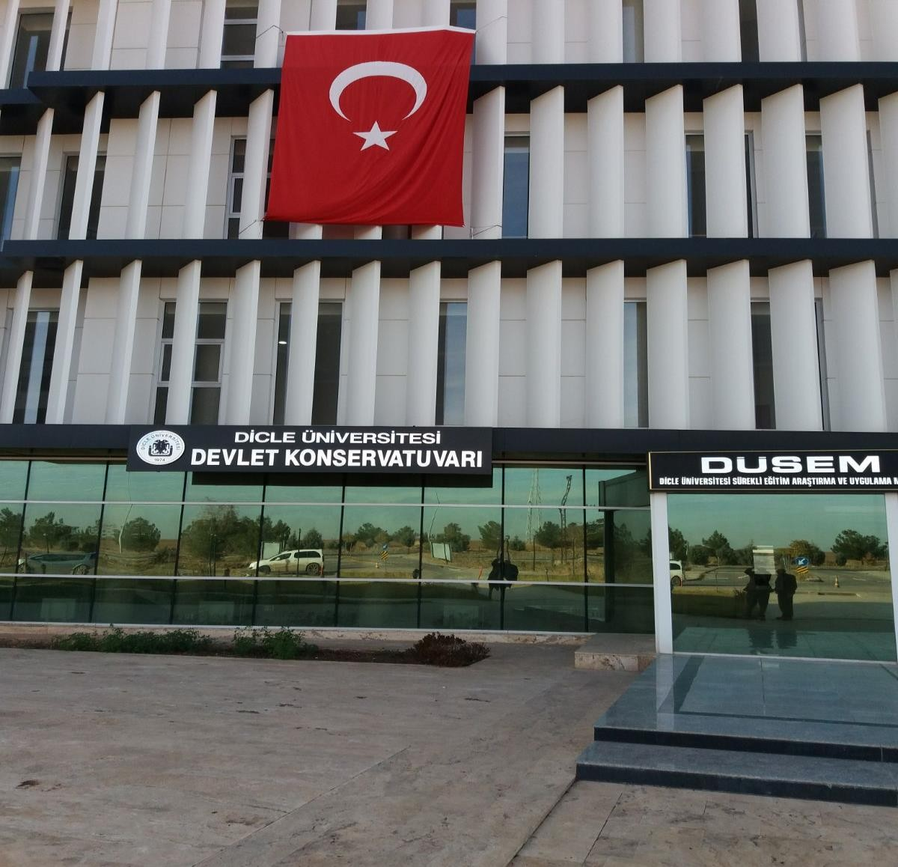

DEVLET KONSERVATUVARI MÜDÜRLÜĞÜ 2019 MALİ YILI BİRİM FAALİYET RAPORU

İÇİNDEKİLER

Birim/ Üst Yönetici Sunuşu 3

I- GENEL BİLGİLER

-Misyon ve Vizyon 4

-Yetki, Görev ve Sorumluluklar 5-6

-İdareye İlişkin Bilgiler 7-17

-Hizmet Alanları 18-19

-Kurumsal Yapı 20-21

-Bilgi ve Teknoloji Kaynakları… 22-23

-İnsan Kaynakları… 24-26

II- FAALİYETLERE İLİŞKİN BİLGİ VE DEĞERLENDİRMELER

-Okutulan Dersler, Mezun Dağılımları ve Alınan Teşekkür Belgeleri… 27-48

-İdari Hizmetler 49-51

III- FAALİYETLERE İLİŞKİN BİLGİ VE DEĞERLENDİRMELER

-Faaliyetler 52-57

-Düzenlenen Kültür Sanat Etkinlikleri… 57-58

-Kültür-Sanat Etkinliklerinden Görsel Kareler 59-79

Devlet Konservatuvarı Müdürlüğü
Birim / Üst Yönetici Sunuşu
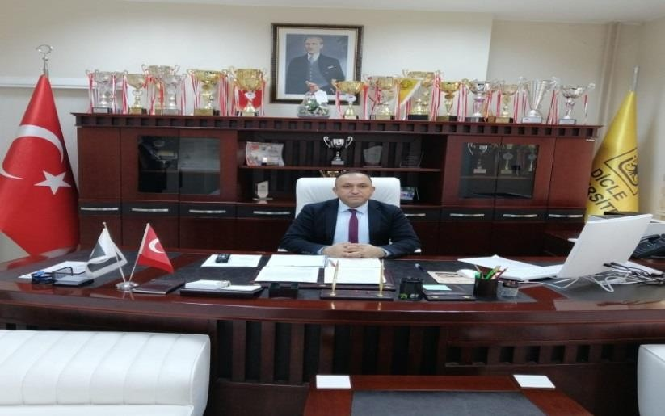
Devlet Konservatuvarımız, Yükseköğretim Kurulu Başkanlığının 22.09.2000 tarih ve 1976 sayılı kararıyla kurulmuştur. Öğretim elemanı temininden sonra, 2002-2003 Eğitim-Öğretim yılında Temel Bilimler Bölümü ile eğitim- öğretim başlamıştır.
Öğretim elemanı alt yapısı tamamlandıkça diğer bölümlerimiz de süreç içinde açılmıştır. Bunlardan Ses Eğitimi Bölümü 2005-2006, Türk Halk Oyunları Bölümü 2008-2009 eğitim-öğretim yıllarında açılmıştır. Halen bu üç bölüm ile eğitim
– öğretim faaliyeti yürütülmektedir.
Devlet Konservatuvarımızda bugün itibariyle 2 öğretim üyesi ve 11 öğretim görevlisi olmak üzere toplam 13 öğretim elemanı görev yapmaktadır.
Mevcut akademik kadromuz, bölümlerimiz müfredatında yürütülen dersleri karşılamakta yetersiz kalmaktadır. Bu açığı gidermek için her eğitim-öğretim yılında, Devlet Konservatuvarları /Güzel Sanatlar Fakülteleri / Eğitim Fakülteleri Müzik Bölümü mezunlarını; 2547 sayılı yükseköğretim kanun’ un 31. Maddesi kapsamında Ek Ders ücreti karşılığında çalıştırmaktayız.
Devlet Konservatuvarımızın yüklendiği misyonu ve vizyonu yakalayabilmesi için, norm içi kadro kapsamında yeni öğretim elemanı alımı yapılmasına ihtiyaç duyulmaktadır.
Konservatuvar eğitim-öğretim programı, aynı zamanda usta–çırak ilişkisi kapsamında (çalgı enstrüman dersleri; öğrenci bazlı bire bir eğitim faaliyeti gerektirmektedir) yürütülmesi gerektiğinden öğretim elemanı ihtiyacının karşılanması bir zorunluluk arz etmektedir. Öğretim üyesi ve öğretim görevlisi norm içi kadro ihtiyacının karşılanması durumunda, yüksek lisans ve doktora eğitim programlarının açılması mümkün olacaktır.
İdari personel yapımız;5 memur, 1 tekniker, 3 hizmet elemanı olmak üzere toplam 9 personelden oluşmaktadır. İdari personelde herhangi bir sıkıntı yaşanmamaktadır.
Bölümlerimizin öğrenci kontenjanları ile kayıtlı öğrenci dağılımları aşağıya çıkarılmıştır:
BÖLÜMÜ: KONTENJANI: ÖĞRENCİ SAYISI:
-Temel Bilimler Bölümü 20 60 Erkek, 36 Kız,
-Ses Eğitimi Bölümü 20 25 Erkek, 35 Kız
-Türk Halk Oyunları Bölümü 30 30 Erkek, 33 Kız TOPLAM : 219 öğrenci mevcudu bulunmaktadır.
Kampüsteki hizmet binamız 3 birim tarafından (DUZEM, DÜSEM ve Konservatuvar) kullanıldığından fiziki koşulları yetersiz (kapalı alan 1145 m², açık alan 3000 m²’) kalmaktadır. Özellikle derslik alanında (sadece 6 adet derslik bulunmaktadır) sıkıntı yaşanmaktadır. Öğretim elemanlarımız, derslik sıkıntısını gidermek için kendi çalışma ofislerinde derslerini yürütmektedirler. Türk Halk Oyunları Bölümümüzün Oyun Repertuarı ve Bale dersleri; Üniversitemizin yeni spor kompleksi salonlarında yürütülmektedir.
Devlet Konservatuvarımız ülkemizin diğer konservatuvarları gibi bulunduğu bölgenin kültürüne ait halk oyunlarını ve de ezgilerini, zorunlu ve seçmeli dersler yoluyla yürütmekte olup, edindiği birikim ile bunları ulusal ve uluslararası düzeydeki yarışmalarda/etkinliklerde kullanmaktadır. Tüm bu çalışmaların sonucunda hem derlenen kültürel değerlerimizi halka sunmak hem de öğrencilerin almış oldukları eğitim pekişmektedir. Bununla beraber öğrencilerimize kendilerini mesleki yönden geliştirmek için konser ve gösteriler düzenlenmektedir. Bu sayede hem toplumsal bağları güçlendirilmekte hem de eğitim seviyesi yükselmektedir.
Devlet Konservatuarımız geçen 18 yıl içerisinde, ülke ve dünya kültürüne sanat yolu ile katkıda bulunan donanımlı, iş ve meslek yeterliliğine sahip “sanatçı” ve “eğitimci” hüviyeti ile bu sorumluluğu kazanmış birçok mezun vermiştir.

Doç. Mustafa ŞAHİN Konservatuvar Müdürü

I- GENEL BİLGİLER

Kampüsteki yeni hizmet binamızın fiziki koşulları yetersiz olduğundan (1 konferans salonu, 6 adet derslik), ders programlarında öğrencilerin dersleri çakışmaktadır. Buna önlem olarak öğretim elemanlarımızın çalışma ofisleri derslik olarak gösterilmektedir. Gerek derslik yetersizliği, gerek çalışma ofisi yetersizliği nedeniyle rahat bir çalışma ortamı bulunmamaktadır. Bu nedenle uzun vadede Konservatuvarımıza müstakil bir idari binanın tahsis edilmesi gerekmektedir.
Sosyal alan olarak öğrencilerin ders dışında ve ders aralarında dinlenmek ve ihtiyaçlarını giderebilecekleri 56 M2 büyüklüğünde küçük çaplı bir kantin mevcuttur.

İdari teşkilatımızda Müdür, 2 Müdür Yardımcısı, 3 Bölüm Başkanı olmak üzere 13 öğretim elemanı - ikisi öğretim üyesi- ve 9 idari personel görev yapmaktadır.

Temel Bilimler Bölümünde Bulunan Öğretim Elemanı ve Öğrenci Sayıları:
5 Öğretim Görevlisi,
36 Kız, 60 Erkek olmak üzere toplam 96 öğrenci bulunmaktadır.

Ses Eğitimi Bölümünde Bulunan Öğretim Elemanı ve Öğrenci Sayıları:
6 Öğretim Görevlisi,
35 Kız, 25 Erkek olmak üzere toplam 60 öğrenci bulunmaktadır.

Türk Halk Oyunları Bölümünde Bulunan Öğretim Elemanı ve Öğrenci Sayıları:
2 Öğretim Üyesi (1 Doçent, 1 Dr. Öğr. Üyesi),
33 Kız, 30 Erkek olmak üzere toplam 63 öğrenci bulunmaktadır.

Konservatuarımızda öğretim elemanı yetersizliğinden dolayı, 2019-2020 eğitim-öğretim Güz ve Bahar yarıyılları için, çalgı ve seçmeli derslerin yürütülmesinde sıkıntılar yaşanmaması için İl Milli Eğitim Müdürlüğüne bağlı okullardan 5 öğretmen ‘Ek Ders ücreti karşılığı’ görevlendirilmiştir.

Misyon ve Vizyon Misyon
Kültürümüzün önemli öğelerinden olan geleneksel Türk Müziği ve Türk Halk oyunlarımızın kendine has yapıları korunarak geliştirilmesi, genç nesillere en sağlıklı bir biçimde intikalinin sağlanması, bunu yaparken de çağdaş öğretim ve teorik, bilimsel anlamda teknik ve ciddi metotlardan faydalanarak Atatürk İlke ve Devrimlerine bağlı, tam donanımlı, iş ve meslek yeterliliğine sahip bireylerine yüksek ahlak erdeminin öncülüğünde “sanatçı” hüviyeti ve sorumluluğu kazandırmaktır.

Vizyon
Ülke ve dünya kültürüne bilim ve sanat yolu ile katkıda bulunabilecek, gücünü iç dinamiklerinden alarak, geleneği evrensel boyutlara taşımak ve bunu tüm insanlığın faydasına sunmakta öncülük eden saygın bir kurum olabilmek.

Müdür: Yetki, Görev ve Sorumlulukları

2547 Sayılı Kanunun Akademik Teşkilat Yönetmeliği gereğince;

- Konservatuvar kurullarına başkanlık etmek, Konservatuvar kurullarının kararlarını uygulamak ve Konservatuvar birimleri arasında düzenli çalışmayı sağlamak.

- Eğitim-öğretim yılı sonunda ve istendiğinde Konservatuvarın genel durumu ve işleyişi hakkında Rektöre rapor vermek.

- Konservatuvar ödenek ve kadro ihtiyaçlarını gerekçesi ile birlikte Rektörlüğe bildirmek, Konservatuvar bütçesi ile ilgili öneriyi Konservatuvar Yönetim Kurulunun da görüşünü aldıktan sonra Rektörlüğe sunmak.
- Konservatuvarın birimleri ve her düzeydeki personeli üzerinde genel gözetim ve denetim görevini sürdürmek.
- Kanun ve yönetmeliklerle kendisine verilen diğer görevleri yapmaktır.
Konservatuvar ve bağlı birimlerinin öğretim kapasitesinin rasyonel bir şekilde kullanılmasında ve geliştirilmesinde, gerektiği zaman güvenlik önlemlerinin alınmasıyla, öğrencilere gerekli sosyal hizmetlerin sağlanmasında, eğitim-öğretim, bilimsel araştırma ve yayın faaliyetlerinin düzenli bir şekilde yürütülmesinde, bütün faaliyetlerin gözetim ve denetiminin yapılmasında, takip ve kontrol edilmesinde ve sonuçlarının alınmasında Rektöre karşı birinci derecede sorumludur.

Konservatuvarda “ Ön Mali Kontrole İlişkin Usul ve Esaslar hakkında Yönetmelikler” uyarınca Harcama Yetkilisi olarak tanımlanan Müdür’ün görev, yetki ve sorumlulukları;

- Yapılan tüm harcamaları kontrol etmek,
- Harcama talimatı vermek,
- Ödenek tutarında harcama yapmak,
- Ön Mali Kontrol sürecinin gerçekleştirilmesini sağlamak,
- Ödeme emri belgesini imzalamak.

Gerçekleştirme Görevlisinin (Konservatuvar Sekreteri) Görev, yetki ve sorumlulukları;
- Harcama kalemlerini takip ederek harcamaların sağlıklı biçimde yürütülmesini sağlamaktır.

Yükseköğretim Üst Kuruluşları ile Yükseköğretim Kurumlarının İdari Teşkilatı hakkında Kanun Hükmünde Kararname kapsamında Konservatuvar Sekreterinin görevi;

- Konservatuvarın idari işlerini yürütmek
- Konservatuvarın tüm fiziki araç-gereçlerini hazırlamak, kontrol etmek,
- Konservatuvar Kurulu ve Yönetim Kurulu’na raportörlük etmek.

İdareye İlişkin Bilgiler 1- Fiziksel Yapı
İdari binamız; Düzem, DüsemAraştırma Merkezlerinin ortak kullandıkları binada hizmet vermektedir. ZEMİN KAT: 1 Adet (100 kişilik) çok amaçlı Konferans Salonu,3Adet personel (Güvenlik, teknisyen ve hizmetli) odası, 9 Adet öğretim elemanı odası , 2 Adet misafir öğretim elemanı odası, 1 adet malzeme deposu, 1 Adet santral odası, 1 Adet WC. (kız ve erkek) ve 1 Adet Engelli WC olmak üzere toplam 388 M2 kapalı alanı bulunmaktadır.

- KAT :1 Adet 6 kişilik memur/personel odası, 1 Adet Yüksekokul Sekreteri odası, 1Ad Müdür odası, 1 Adet Özel Kalem odası, 3Adet öğretim elemanı odası ve 4 Adet Derslik ve 3 Adet WC (Bayan, Erkek ve Engelli) olmak üzere toplam 687 M2 kapalı alanı bulunmaktadır.
- KAT : 2 Adet Derslik, 1Adet Kostüm Odası 1 Adet Çalgı Odasıve 3 Adet WC olmak üzere toplam
282 M2 kapalı alanı bulunmaktadır.

Devlet Konservatuvarı İdari Binası ve Dersliklerinde Görseller.
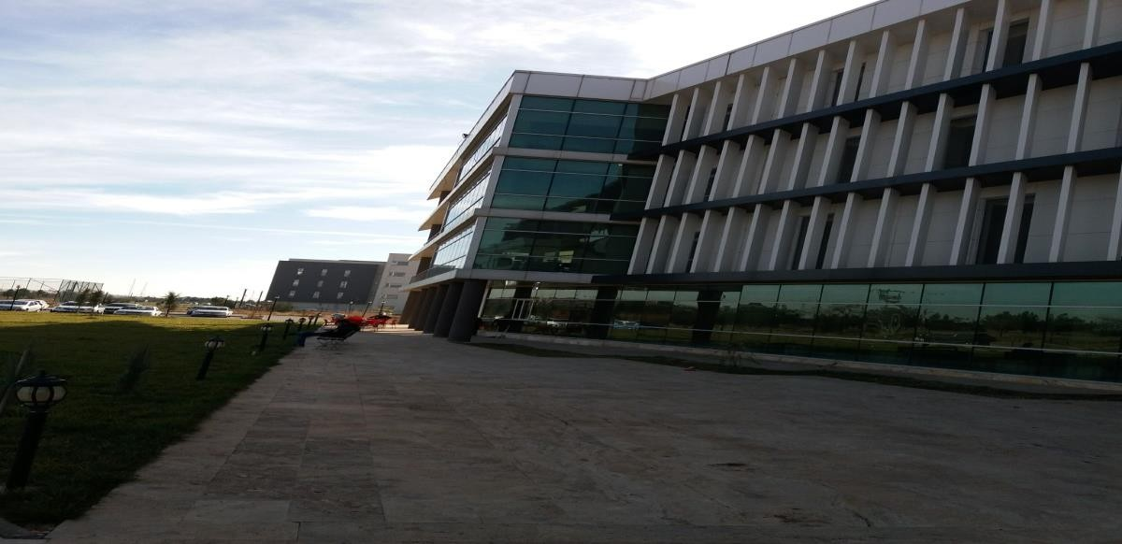
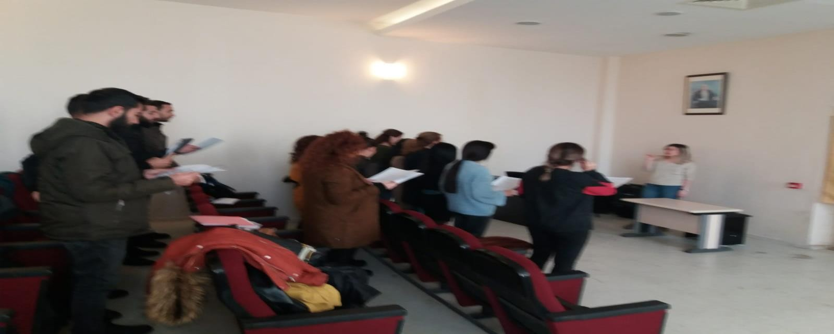

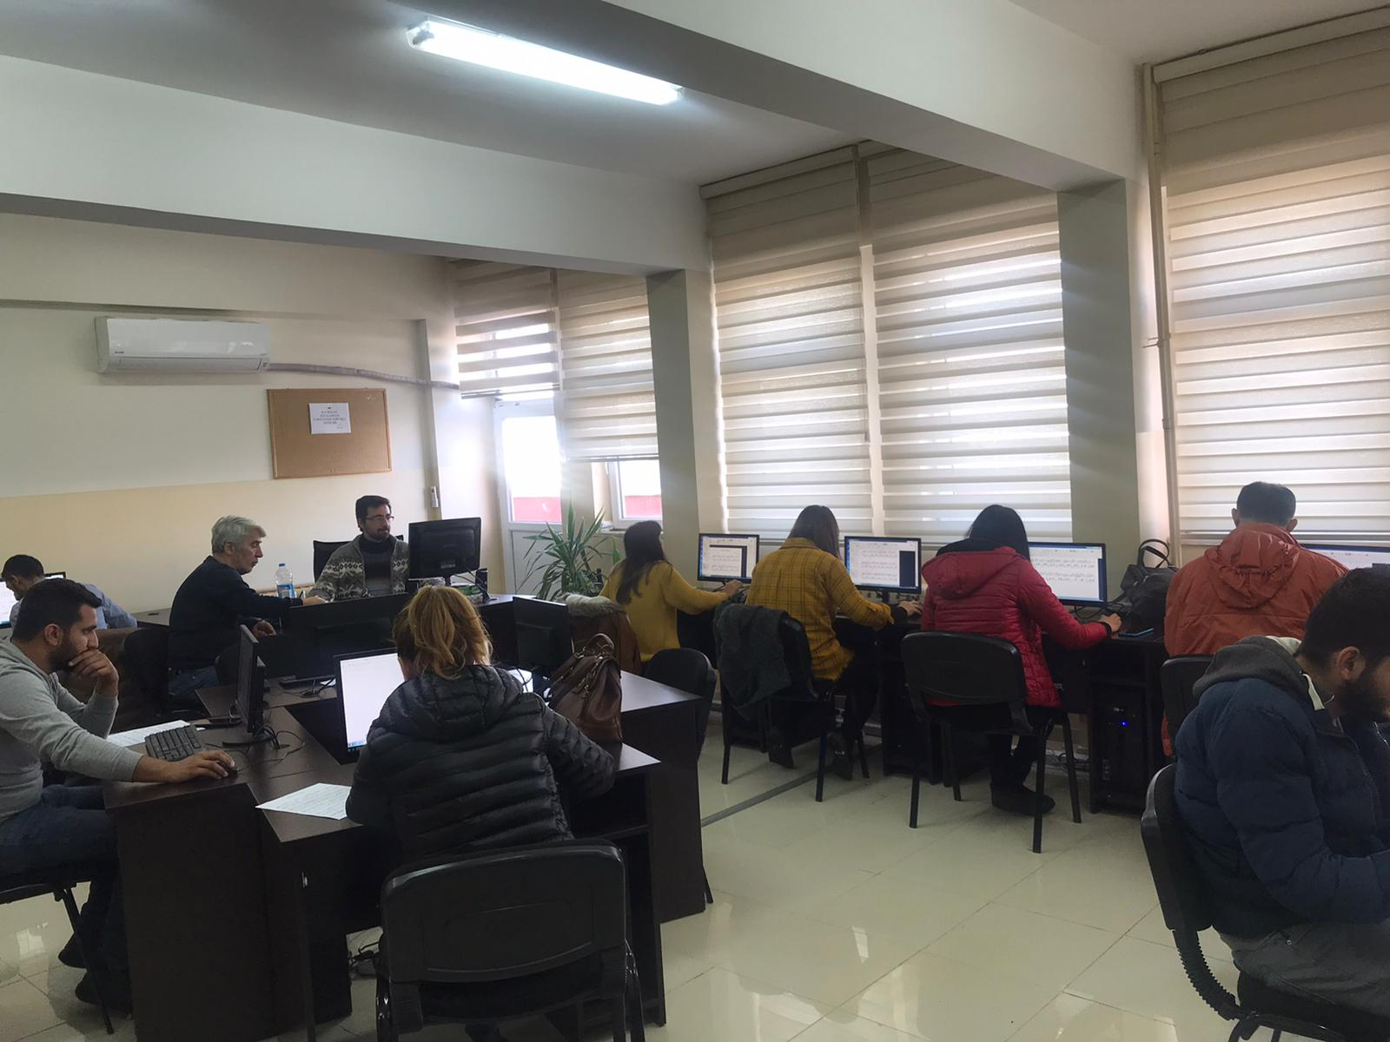

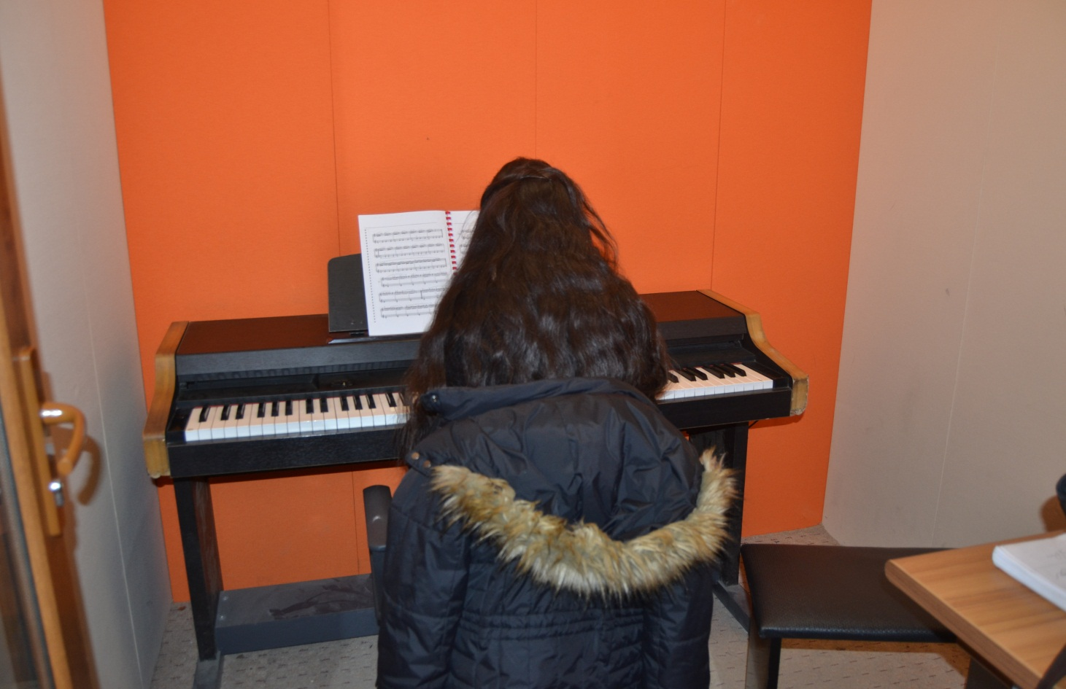

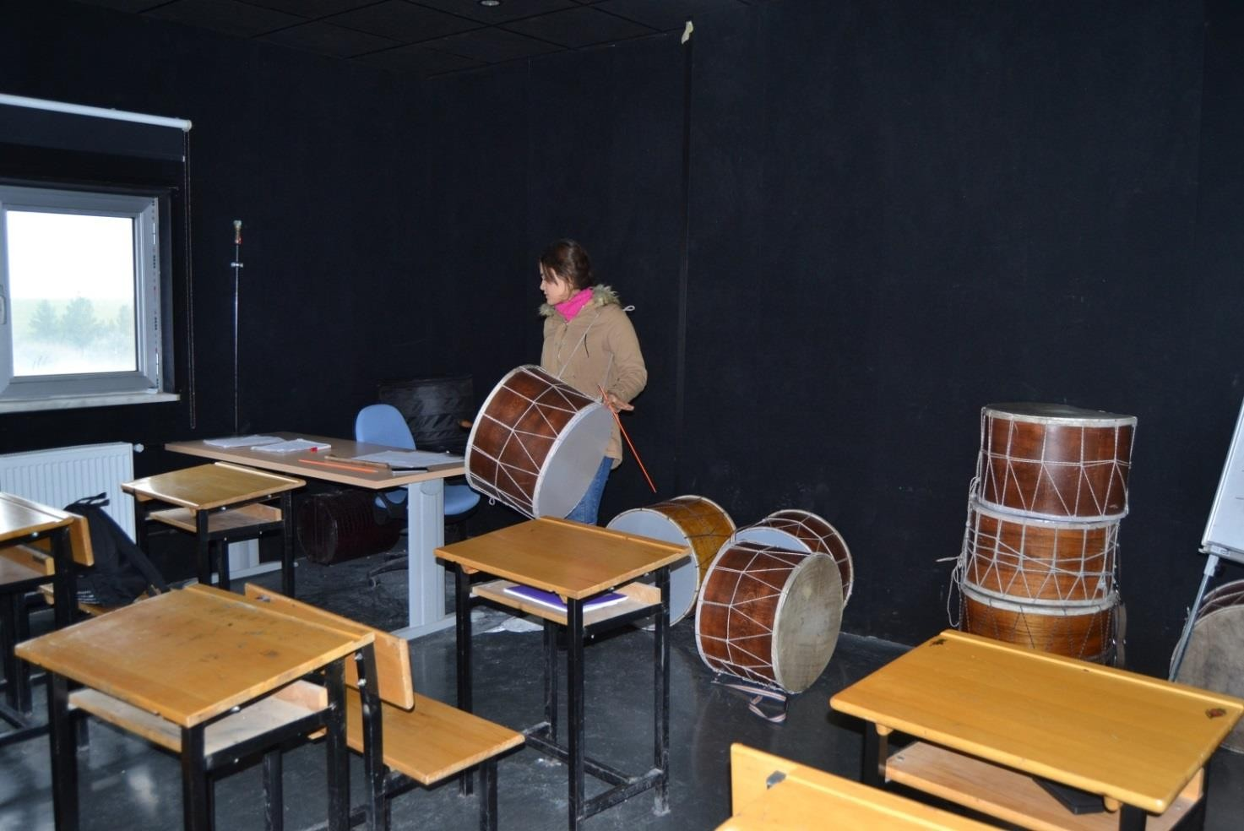

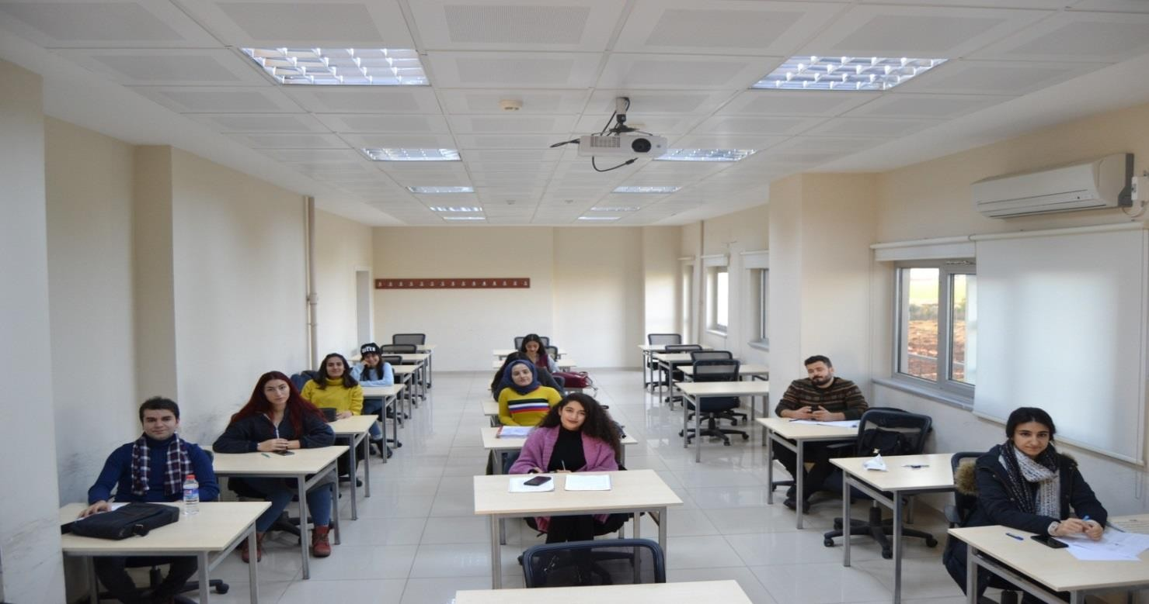

Kostüm Odası
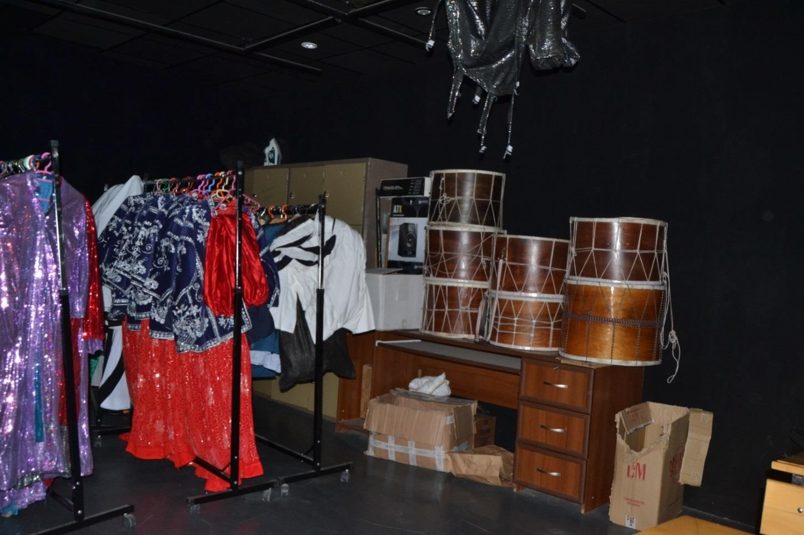

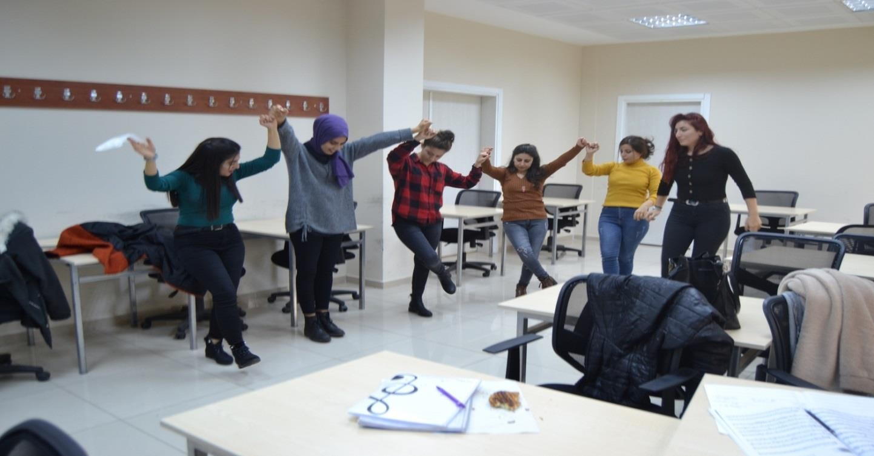

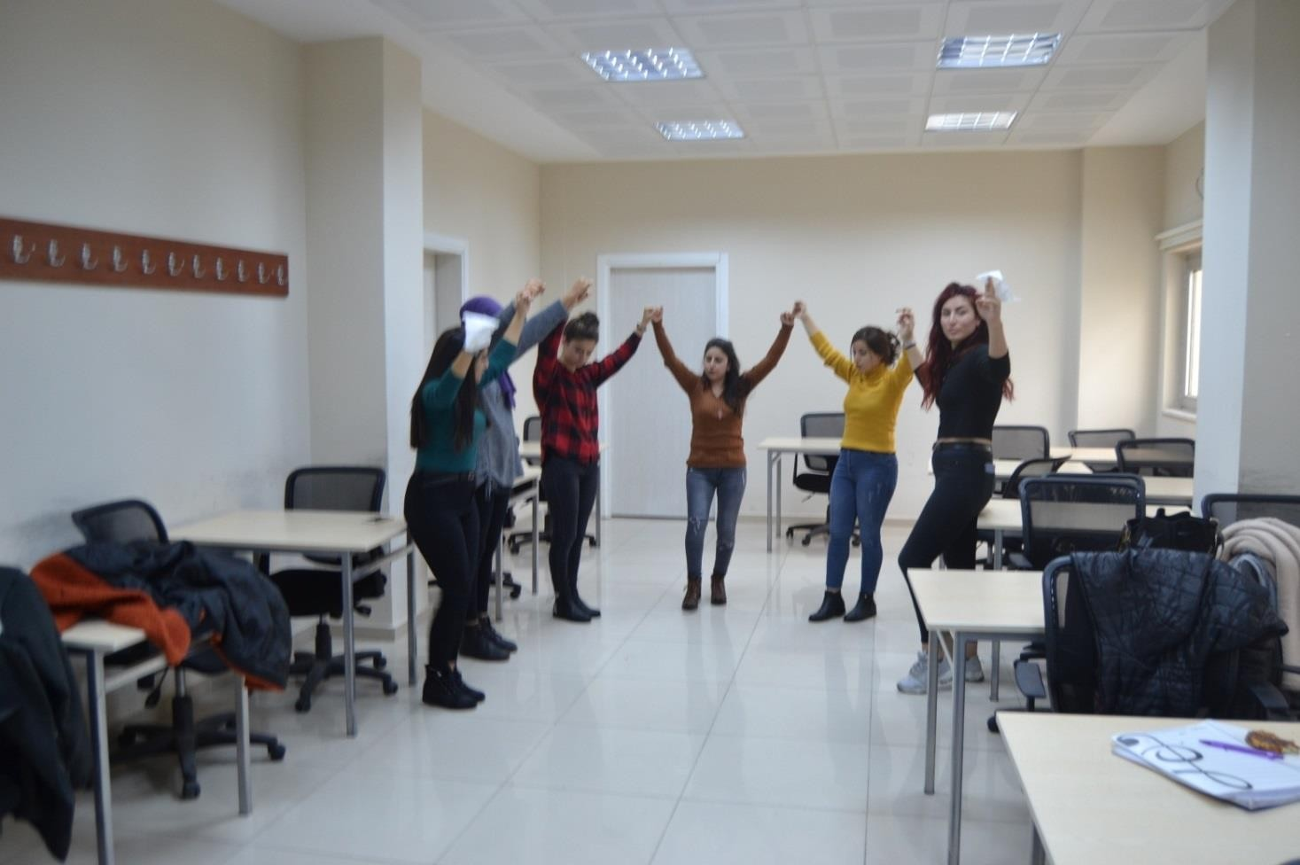

KOSTÜM ODASI:

Öğrencilerin konser, gösteri ve eğitim öğretimlerinde yararlandıkları Kostüm Odası 70 m² alana sahiptir. Türk giyim kuşamında elbise ve takılar kültüre ait özellikler olarak çeşitlilik ve gelişme göstermiştir.
Baştan ayağa kadar giyilen, sarılan, takılan her unsur ülkemizin sanat ve estetik anlayışını yansıtmaktadır. Baş süsleri ve takılarda kullanılan oya işlemeleri püskül, tüy, çiçek, yaprak, kurt, kuğu motifleri, elbise ve kumaşlarda kullanılan kırmızı, sarı, yeşil, mavi renklerle işlenmiş sayısız motif örnekleri ülkemizin inanç ve gelenek yapısını yansıtan unsurlar olarak dikkat çekmektedir. Giyim kuşam üzerinde görülen rengarenk işlemeler ve süslemeler, inancın ve felsefenin sanatsal birer ifadesi gibidir.

Türk Halk Oyunları Bölümünün giyim-kuşam derslerinde, gösterilerde ve konserlerde kullanabilecekleri; Diyarbakır yöresine ait giysi parçaları, takı ve bezekler, stilize ile koro kostümleri mevcuttur. Bu değerlerin korunması açısından kurumsal hassasiyet çerçevesinde muhafaza edilmekte olup, eğitim-öğretimin parçası olarak da değerlendirilmektedir. Eksik olan yöre kıyafetleri yıl içerisindeki mevcut ödenekler doğrultusunda giderilmeye çalışılmaktadır.

Mevcut Giysilerin temizliğinin sağlanması için Üniversitemiz Uygulama Otelinin çamaşır hanesinden faydalanılmaktadır.

EĞİTİM ALANLARI DERSLİKLER

DERSLİKLER | ADET | KAPASİTE | ALAN (m²)
1 Kat 1Nolu Derslik | 1 | 25 | 70
1 Kat 2Nolu Derslik | 1 | 25 | 70
1 Kat 3Nolu Derslik | 1 | 30 | 75
1 Kat 4 Nolu Derslik | 1 | 30 | 75
2 Kat 5 Nolu Derslik | 1 | 30 | 75
2 Kat 6 Nolu Derslik | 1 | 30 | 75
2 Kat Çalgı Odası | 1 | 05 | 21
Zemin Kat Çok Amaçlı  Konferans Salonu | 1 | 100 | 105

HALK OYUNLARI DANS SALONU

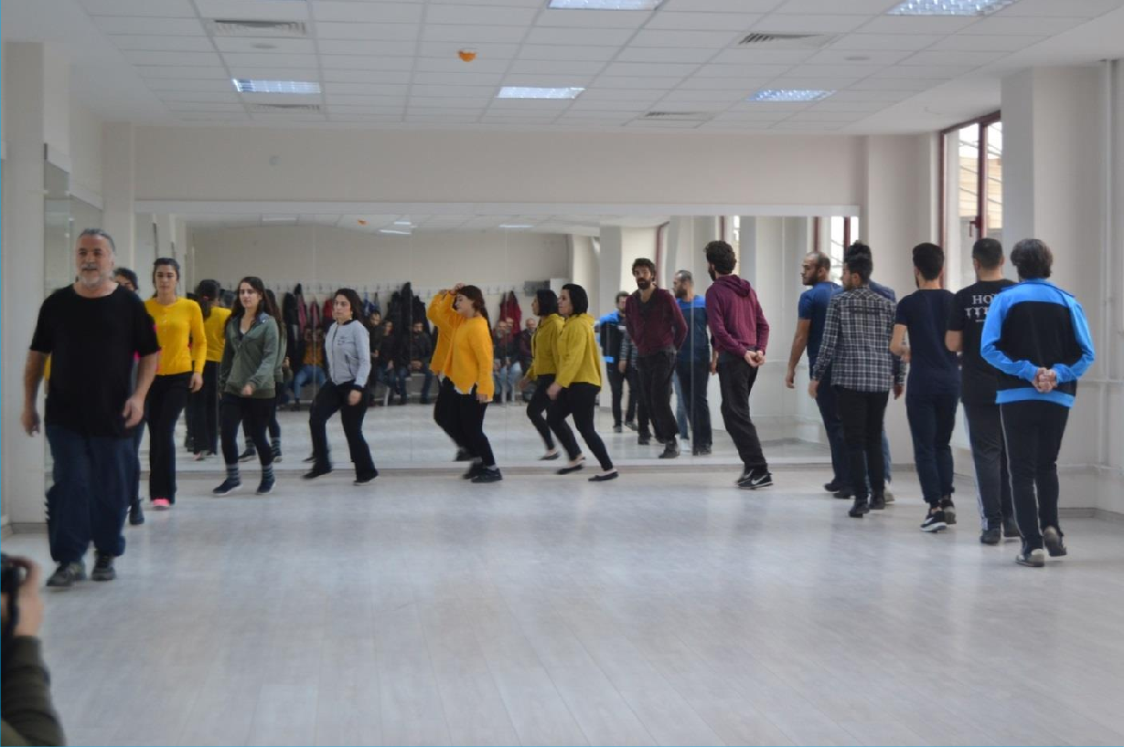

DANS VE GÖSTERİ SALONU

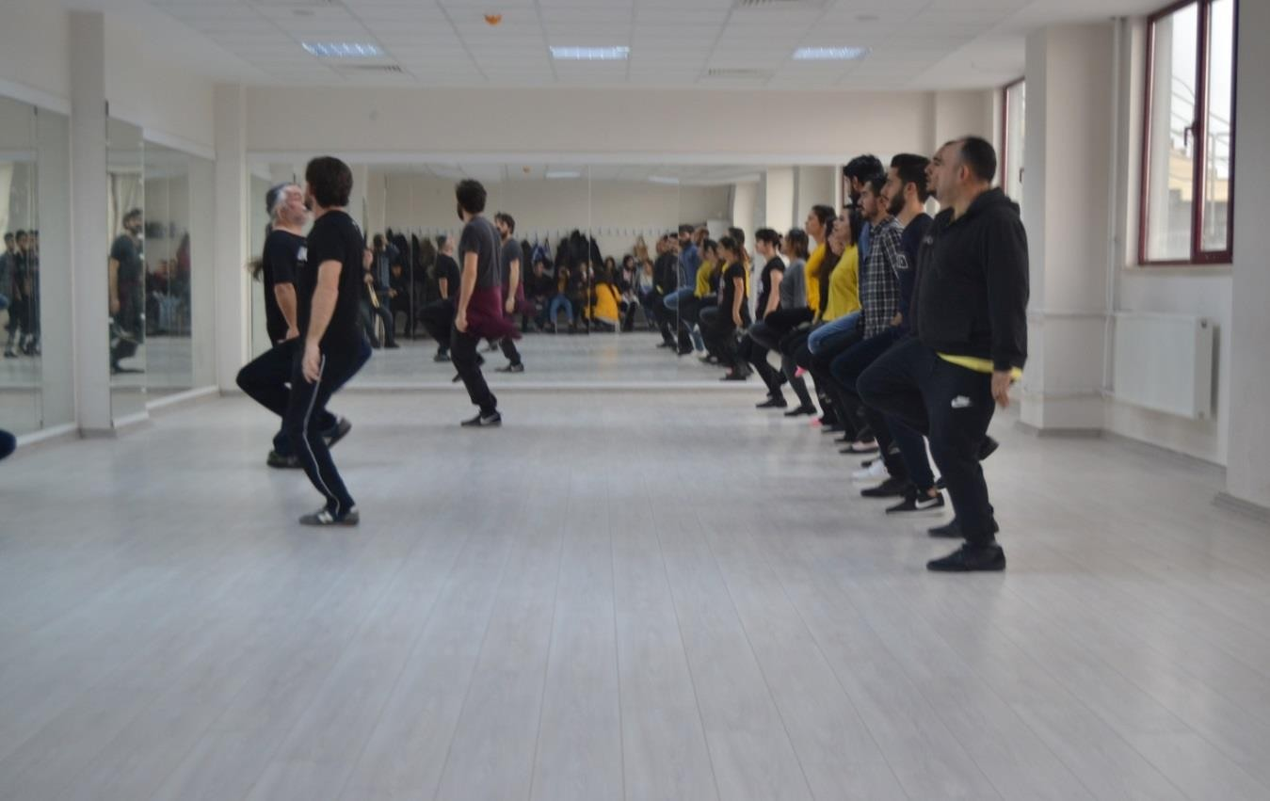
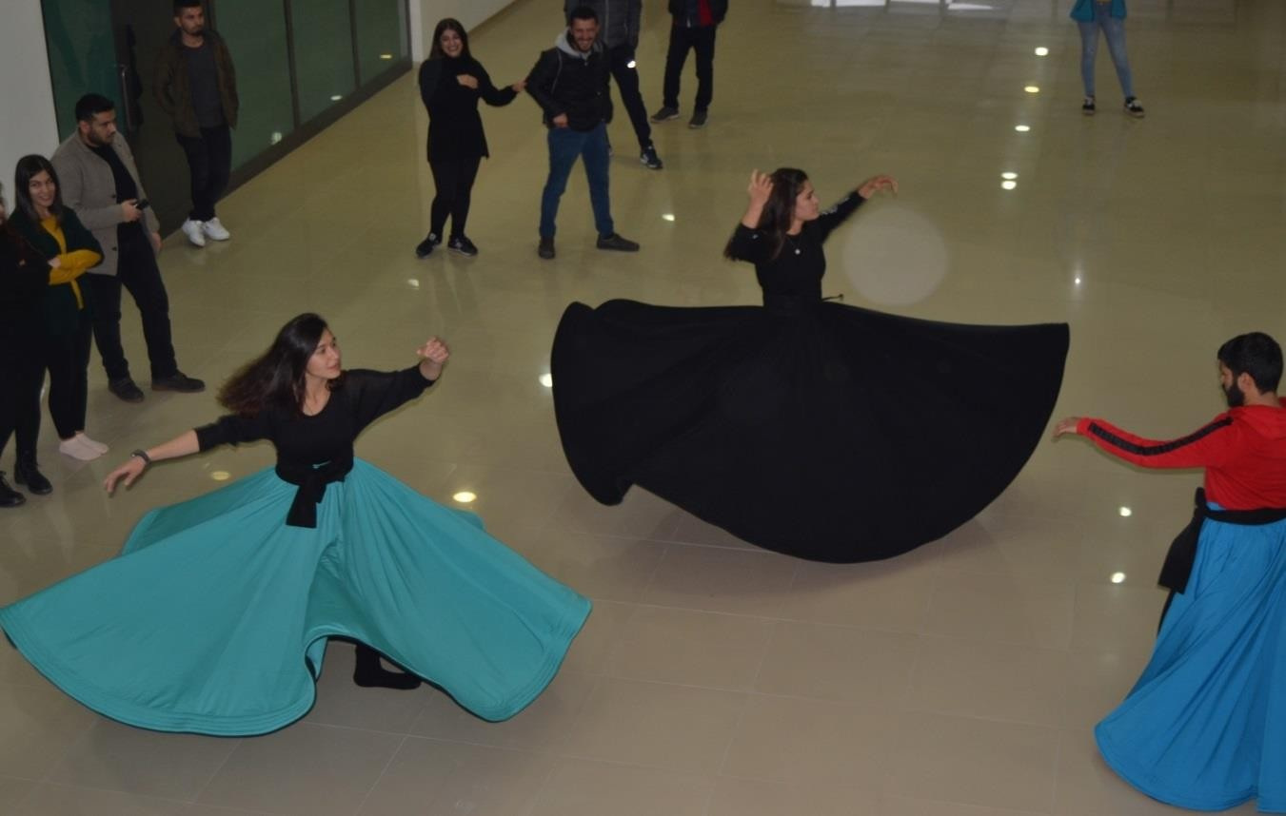

TEK KİŞİLİK ÇALGI DERSLİĞİ

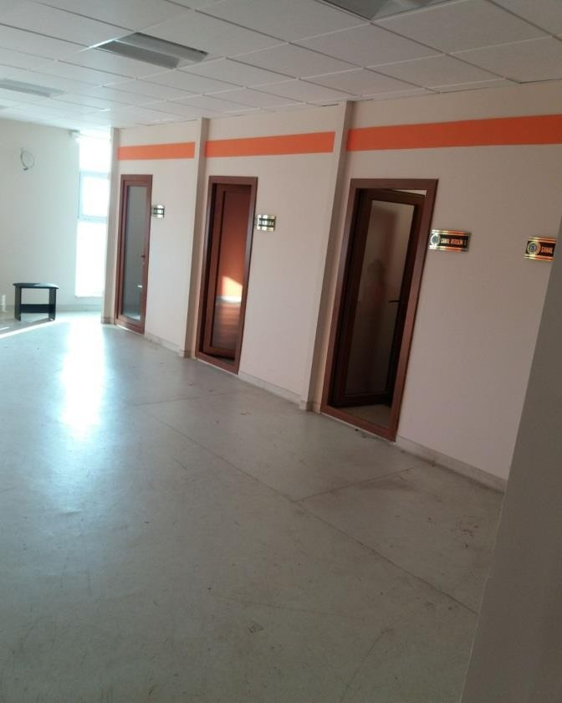
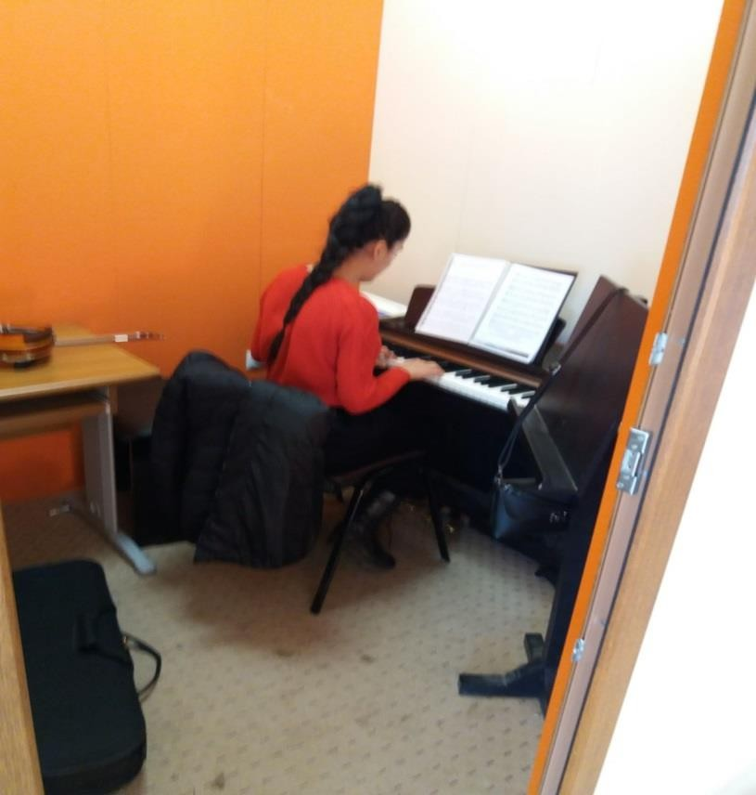

1.2- Sosyal Alanlar

1.2.1 Kantin, Kafeterya ve Yemekhaneler
Öğrencilerimiz Üniversitemizin sosyal alanlarından (kapalı spor salonu, kütüphane, öğrenci merkezi yemekhane, merkezi kantinler vb.) faydalanmaktadırlar.Konservatuvarımız hizmet binası içerisinde bulunan kantin (56 M2) kapasitesi küçük olup, ihtiyaca cevap vermemektedir. Daha büyük bir kantin oluşturmak için çözüm bulmaya çalışılmaktadır.

Sosyal Alanlar: Öğrenci Kantini

 | ALAN ( m²)
Kantin | 56 m²
Personel/Öğrenci Yemekhanesi | Merkezi Yemekhane Kullanılmaktadır

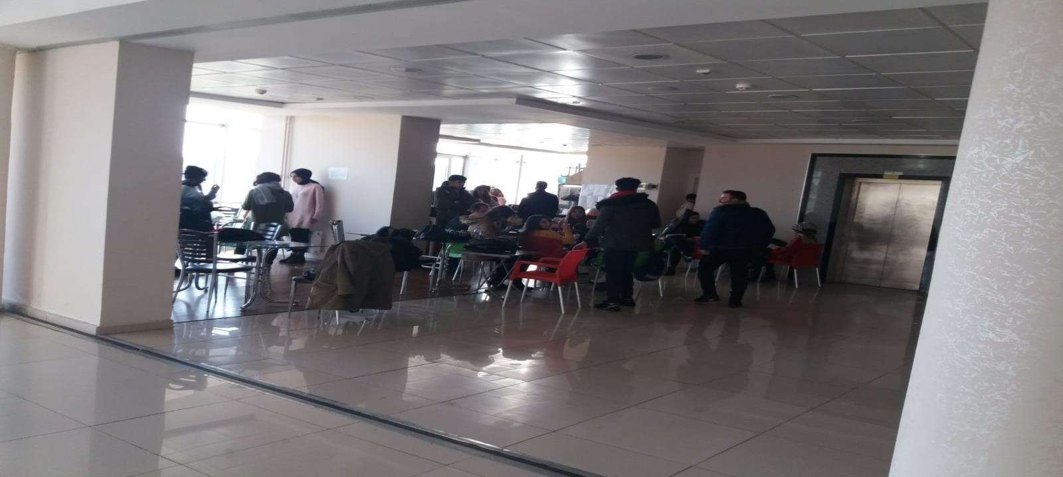

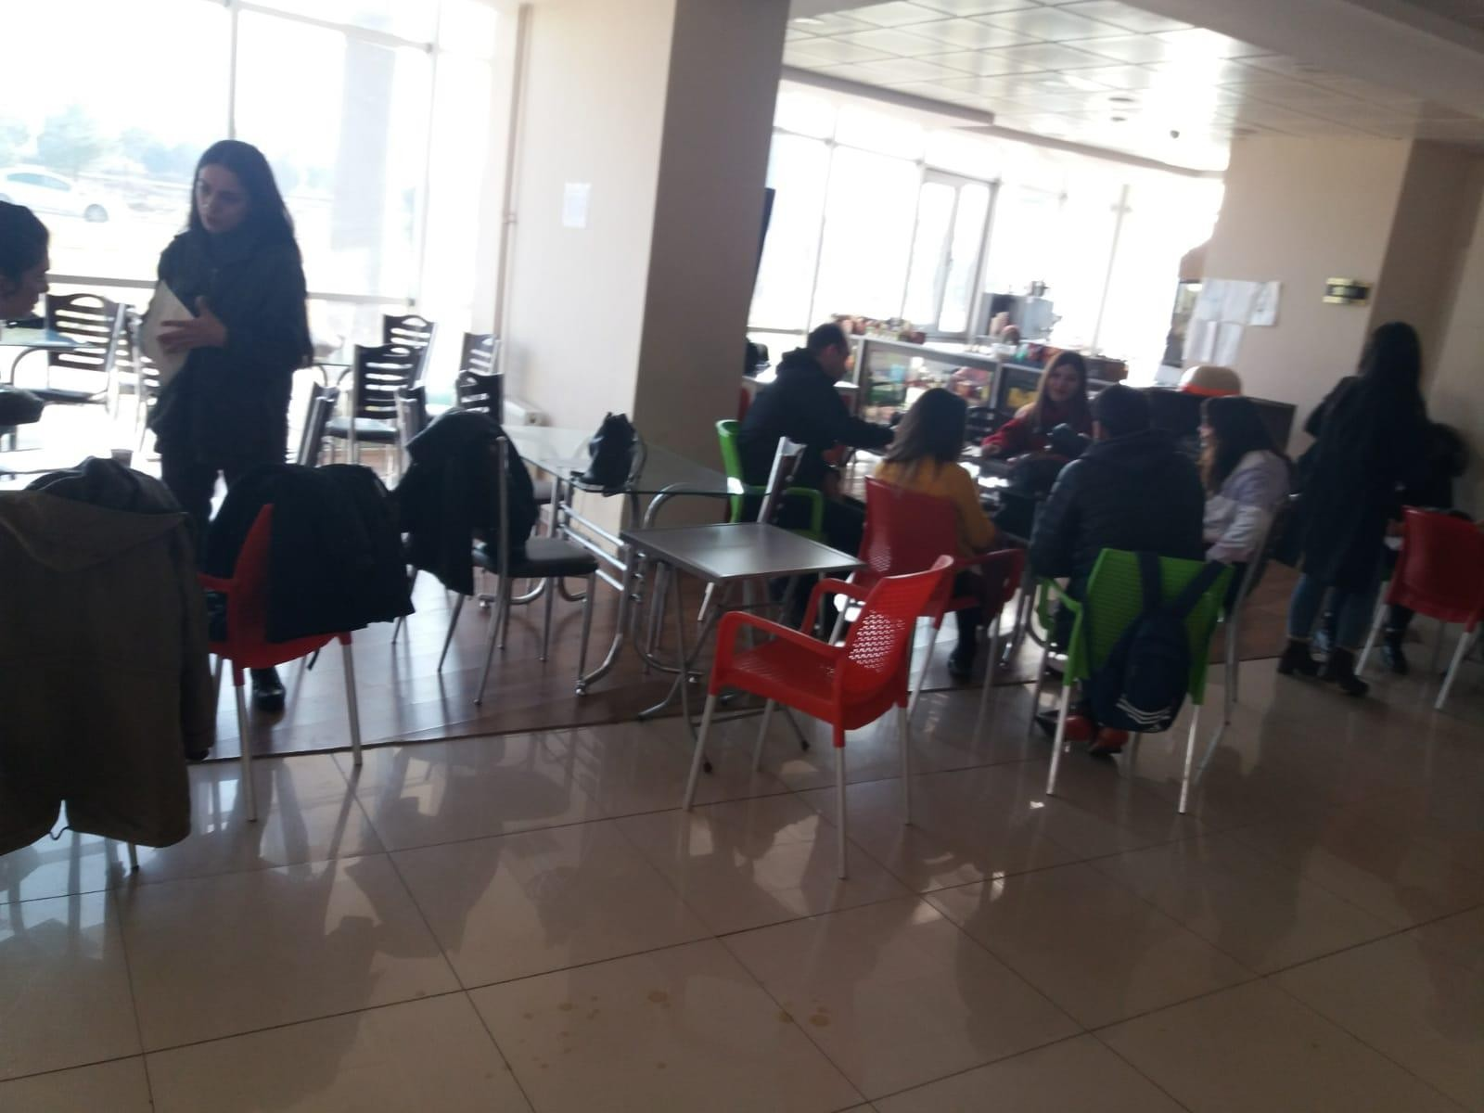

1.3- Eğitim-Öğretim Hizmeti Alanları

TEMEL BİLİMLER BÖLÜMÜ;
Profesör -
Doç. -
Yrd. Doç. -
Öğr.Gör. 5
Araştırma Görevlisi -

SES EĞİTİMİ BÖLÜMÜ;
Profesör -
Doç. -
Yrd. Doç. -
Öğr.Gör. 6
Araştırma Görevlisi -

TÜRK HALK OYUNLARI BÖLÜMÜ;
Profesör -
Doç. 1
Dr. Öğr. Üyesi 1
Öğr.Gör. -
Araştırma Görevlisi -

Akademik Personel Çalışma Ofislerinin Alanları

ÇALIŞMA ODALARI | ADET | KULLANAN KİŞİ SAYISI | ALAN (m²)
Müdür | 1 | 1 | 32
Müdür Yardımcısı/THO Bölüm Başkanı | 1 | 1 | 36
Müdür Yardımcısı/Öğretim Görevlisi | 1 | 1 | 34
Ses Eğt.Böl.Bşk./Öğretim Görevlisi |  |  | 25
Tem.Bil.Böl.Bşk./Öğretim Görevlisi | 1 | 1 | 12
Öğretim Görevlisi | 1 | 1 | 12
Öğretim Görevlisi | 1 | 1 | 12
Öğretim Görevlisi | 1 | 1 | 12
Öğretim Görevlisi | 1 | 1 | 12
Öğretim Görevlisi | 1 | 1 | 12
Öğretim Görevlisi | 1 | 1 | 12
Öğretim Görevlisi | 1 | 1 | 34
Öğretim Görevlisi | 1 | 1 | 12

    - İdari Personel Çalışma Ofislerinin Alanları

ÇALIŞMA ODALARI | ADET | KULLANANKIŞ1 | ALAN (m²)
 |  | SAYISI
Yüksekokul Sekreteri | 1 | 1 | 32
Özel Kalem Bürosu | 1 | 1 | 16
Tüm Memurların Beraber Oturdukları | 1 | 6 | 94
Taşınır Kayıt Kontrol Bürosu | 1 | 1 | 14

1.4- Ambar Alanları

Ambarda Konservatuvarın idari ve eğitim-öğretim işlerinde kullanılmak üzere yıl içerisinde alınan kırtasiye, temizlik malzemeleri, binanın küçük bakım onarımlarında kullanılmak üzere elektrik malzemeleri, kapı malzemeleri vs. sarf malzemeler bulunmaktadır. İhtiyaçlar, talepler doğrultusunda ambar çıkış fişleri düzenlenerek ilgili personele zimmet karşılığı verilmektedir.

 | Adet | m²
Ambar Sayısı | 1 | 36

  - Arşiv Alanları

Konservatuvar bünyesinde bulunan müstakil arşivimiz bulunmamaktadır. Konservatuvarımız tarafından düzenlenen konser, konferans, kültür-sanat etkinliklerinin kaydedildiği dijital materyaller harici diskte saklanmakta, yıl sonunda Birim Faaliyet Raporunda yayınlanmaktadır. Ayrıca bu tür etkinliklerimiz, Üniversitemizin 2018 yılında faaliyete geçen ‘Kalite Geliştirme Koordinatörlüğü’ne de bildirilmektedir.

ATÖLYELER

ÇALGI-YAPIM ATÖLYESİ

Devlet Konservatuvarımız Çalgı Yapım Atölyesi; Öğr. Gör. Bayram ÇÖKLÜ’nün çalışma ofisinin bir bölümü ayrılarak, bu hizmet için kullanılmaktadır. Söz konusu atölyemizde, bozulan enstrümanlarımızın bakım-onarımı yapılmaktadır. Ayrıca öğrencilerimiz de bu atölyemizde yararlanmaktadırlar.


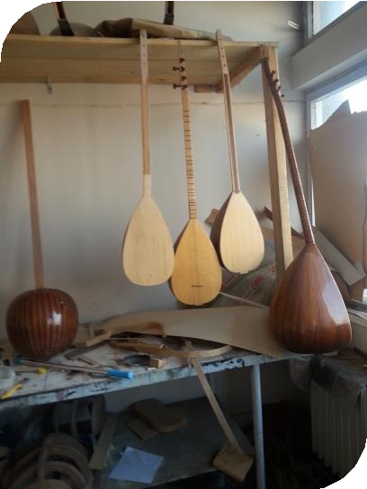
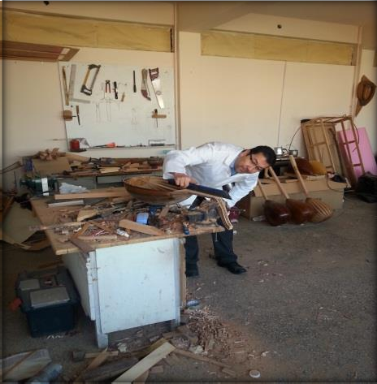
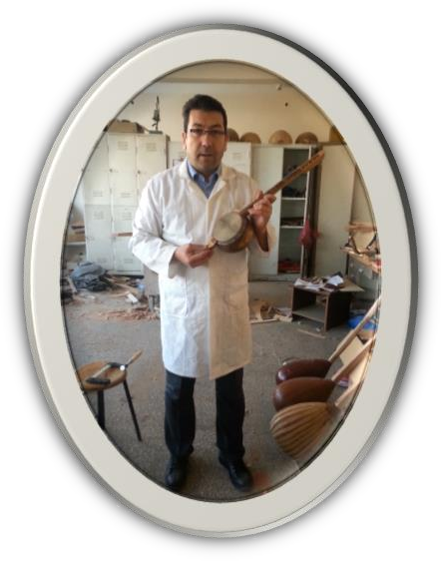

2- ÖRGÜT YAPISI

Konservatuvarımız Müdür, 2 Müdür Yardımcısı, 3 Bölüm Başkanı, 1 Yüksekokul Sekreteri, 1 Özel Kalem ve Yazı İşleri görevlerini yapan Memur, 1 Taşınır Kayıt Kontrol Yetkilisi Memuru, 1 Mali İşler Memuru, 1 Öğrenci İşleri ve Bölüm Sekreteri görevlerini yapan Memur, 1 Teknik Hizmetler elemanı, 1 Yardımcı Hizmetler Elemanı 2 Temizlik Elemanı görev yapmaktadır.
Yönetim Kurulu; Akademik Teşkilat Yönetmeliğinin 10. Maddesi gereğince; Müdürün başkanlığında, müdür yardımcıları ile Yüksekokul Kurulu tarafından seçilen 3 öğretim üyesinden oluşur.
Yüksekokul Kurulu; Akademik Teşkilat Yönetmeliğinin 9. Maddesi gereğince; Müdürün başkanlığında müdür yardımcıları ve bölüm başkanlarından oluşur.
Akademik Genel Kurul; Yükseköğretim Kurumlarında Akademik Kurulların Oluşturulması ve Bilimsel Denetim Yönetmeliğinin 4. Maddesinin (a) bendine istinaden; Konservatuvarda ilgili dönemde fiilen eğitim-öğretim ile görevlendirilmiş bulunan öğretim üyeleri ve öğretim görevlilerinden oluşur. Eğitim- öğretim uygulama ve araştırma faaliyetlerinin değerlendirilmesi suretiyle kurum içi bilimsel denetimin etkinliğini sağlamak ve bu konularda görüş bildirilmek üzere Akademik Kurullar oluşturulur. Kurulların Başkanı Müdürdür.

Devlet Konservatuvarımız Üç Bölüm İle Eğitim-Öğretim Hizmeti Vermektedir.

1-Temel Bilimler Bölümü 2-Ses Eğitimi Bölümü
3-Türk Halk Oyunları Bölümü

DEVLET KONSERVATUVARI İDARİ TEŞKİLAT ŞEMASI

Müdür

Müdür Yardımcısı

Konservatuvar Sekreteri

Müdür Yardımcısı
Konservatuvar Yönetim Kurulu

Konservatuvar Kurulu

EĞİTİM-ÖĞRETİM ÖZEL KALEM KONSERLER ÖĞRENCİ İŞLERİ PERSONEL İŞLERİ AKADEMİK PERSONEL BÖLÜMLER MALİ İŞLER WEB SAYFASI
TAŞINIR KAYIT KONTROL BÖLÜM SEKRETERLİKLERİ HİZMET ELEMANLARI

Bilgi ve Teknolojik Kaynaklar

  - Yazılım ve Bilgisayarlar
Konservatuvarımızın bilgisayar laboratuvarı bulunmamaktadır. Sadece akademik ve idari personellerimizin kullanımında bulunan 18 adet bilgisayar mevcuttur.

 | İdari |  | Eğitim Amaçlı (Öğrencilerin | Araştırma  Amaçlı
CİNSİ | Amaçlı |  | Kullanımına Açık | Araştırma  Amaçlı | Toplam
 | (Adet) |  | Bilgisayar Sayısı) (Adet) | Araştırma  Amaçlı
Masaüstü Bilgisayar Sayısı | 19 | - |  |  | 19
Taşınabilir Bilgisayar Sayısı | - | - |  | 1 | 1

3.2-Diğer Bilgi ve Teknolojik Kaynaklar
Yeni hizmet binamızın derslikleri; Duzem-Düsem Araştırma Merkezlerinin ortak derslikleri kullanmakta olup, her sınıfta projeksiyon ve yansıtma perdeleri ile piyanolar mevcuttur. Ayrıca Halk Oyunları Repertuvar dersleri ve yarışma çalışmaları; Üniversitemizin yeni spor kompleksinde derslik olarak oluşturulmuş salonlarında yapılmaktadır. Bu donanımlar ilgili derslerde öğrencilere hem görsel hem de duyusal olarak hitap ederek, eğitim-öğretimin kalitesini sağlamaktadır.

Cinsi | İdari Amaçlı (Adet) | Eğitim Amaçlı (Adet) | Araştırma Amaçlı (Adet)
Piyanolar |  | 14
Projeksiyon |  | 2
Müzik Setleri ve Hoparlörler |  | 4
Kameralar |  | 6
Tarayıcılar | 2
Fotokopi makinesi | 1
Televizyonlar
Fotoğraf makinesi | 1

3.3 Tesis, Makine ve Cihazlar Listesi

Hesap Kodu II. |  | Hesap Adı | Dayanıklı Taşınır lar | Ölçü  Birimi | Toplam  Miktarı
Hesap Kodu I. Düzey :253.03 |  |  | Müzik Aletleri ve Aksesuarları
253.03 | Piyanolar |  |  | Adet | 14
253.03 | Davullar |  |  | Adet | 14
253.03 | Flütler |  |  | Adet | 36
253.03 | Sazlar |  |  | Adet | 6
253.03 | Udlar |  |  | Adet | 3
253.03 | Vurmalı çalgılar |  |  | Adet | 8
253.03 | Gitar |  |  | Adet | 1
253.03 | Keman |  |  | Adet | 2
253.03 | Viyolensel |  |  | Adet | 1
253.03 | Kastanyeller |  |  | Adet | 1
253.03 | Ksilefon |  |  | Adet | 1
Hesap Kodu II. |  | Hesap Adı | Dayanıklı Taşınır lar | Ölçü  Birimi | Toplam  Miktarı
Hesap Kodu I. Düzey :253.03 |  |  | Müzik Aletleri ve Aksesuarları
253.03 | Mikser Müzik Seti Mikser |  |  | Adet | 1
253.03 | Ses Cihazları (hoparlörler) |  |  | Adet | 4
253.03 | Bilgisayarlar (Aktif Kullanımda) |  |  | Adet | 20
253.03 | Fotokopi (Aktif Kullanımda) |  |  | Adet | 1

18.01.2007 tarih ve 26407 sayılı Resmi Gazetede yayımlanan Taşınır Mal Yönetmeliğinde belirtilen (amacı; kaynağına ve edinme yöntemine bakılmaksızın kamu idarelerine ait taşınır malların kaydı, muhafazası ve kullanımı ile yönetim hesabının verilmesi, merkez ve taşrada taşınır yönetim sorumlularıyla bunlar adına görev yapacak olanların belirlenmesi ve kamu idareleri arasında taşınırların bedelsiz devri ile tahsisine ilişkin) esas ve usullere göre işlemler yapılmaktadır.

İnsan Kaynakları

  - Akademik Personel

Akademik Personel
 | Kadroların Doluluk Oranına Göre | Kadroların istihdam
 |  | Şekline Göre
 | Dolu Boş Toplam | Tam  Zamanlı | Yarı  Zamanlı
Öğretim Üyesi | 2 | 2 | -
Öğretim Görevlisi | 11 | 11 | -
Araştırma  Görevlisi | - | -
Uzman | - | -

AKADEMİK PERSONELİN YAŞ İTİBARİYLE DAĞILIMI
Yaş | 21-25 | 26-30 | 31-35 | 36-40 | 41-50 | 51-Üzeri
Kişi Sayısı | 1 | - | 2 | 5 | 5 | -
Yüzde | %7,69 | % | %15,38 | % 38,46 | % 38,46 | %

  - İdari Personel
İdari Personel (Kadroların Doluluk Oranları)

Genel İdari Hizmetleri | 5
Teknik Hizmetler | 1
Yardımcı Hizmetler | 3
Toplam | 9

4.3- İdari Personelin Eğitim Durumu

 | ilköğretim | Lise | ön Lisans | Lisans | Yük.Lis.ve Dok.
Kişi Sayısı | 2 | 1 | 3 | 3 | -
Yüzde | %22,22 | %11,11 | %33.33 | %33,33 | -

İDARİ PERSONELİN YAŞ İTİBARİYLE DAĞILIMI
Yaş | 21-25 | 26-30 | 31-35 | 36-40 | 41-50 | 51-Üzeri
Kişi Sayısı | - | - | 3 | - | 4 | 2
Yüzde | % | % | % 33,33 | % | % 44,44 | %22,22

4.4- İdari Personelin Hizmet Süreleri

Süreler | 1-3 yıl | 4-6 yıl | 7-10 yıl | 11-15 yıl | 16-20 yıl | 21-35 yıl
Kişi Sayısı | - | 1 | 2 | 3 | - | 3
Yüzde | - | %11,11 | %22,22 | %33,33 | - | %33,33

5.Sunulan Hizmetler 5.1- Eğitim Hizmetleri EĞİTİM PROGRAMI
Yükseköğretim Kanunun 4. ve 5. maddeleri gereğince eğitim-öğretim amaçları gözetilerek ve ana ilkeleri doğrultusunda, gelişen bilimsel ve teknolojik esaslara dayanarak öğrencilere aktarılması sağlanır. Milli kültürümüz, örf ve adetlerimize bağlı kendimize has şekil ve özellikleri ile evrensel kültür içerisinde korunarak geliştirilir ve öğrencilere kazandırılır. 4 yıl lisans eğitim-öğretimi verilmektedir. Konservatuvarımız Temel Bilimler Bölümü, Ses eğitimi Bölümü ve Türk Halk Oyunu Bölümlerinden oluşmakta olup, toplam öğrenci sayımız 200’dır.
- Bu kapsamda, verilen eğitimle üretken, idealist, dürüst, güvenilir, estetik duyarlılığa ve kültürel değerlere sahip, Cumhuriyetin temel ilke ve değerlerine bağlı ve hoşgörülü sanatçı kimliğinde gençler yetiştirilmesi amaçlanmaktadır.
- Eğitim- öğretimi pekiştirmek ve pratiğe dökmek amacıyla gösteri ve konser sunumuna ilişkin özel çalışmalar yapılmaktadır.
- Bu kapsamda konservatuvarımız yöre ve ülke kültürü açısından önemli araştırma ve derleme çalışmalarına ağırlık vermekte ve elde ettiği verileri bilimsel platformda sergilemeye çalışmaktadır. Tüm bu çalışmaların sonucunda hem derlenen kültürel değerlerimizi halka sunmak hem de öğrencilerin almış oldukları eğitimin sergilemek amacıyla konser ve gösteriler yapılmakta bu sayede hem halkla bağlantıların güçlendirilmekte hem de eğitim düzeyi hızla ilerlemektedir.

Öğrenci Sayıları;

Bölümün Adı | I. Öğretim
 | E | K | Top.
Temel Bilimler | 60 | 36 | 96
Ses Eğitimi | 25 | 35 | 60
Türk Halk Oyunları | 30 | 33 | 66
TOPLAM:
Toplam | 115 | 104 | 219

    - Başarılı Öğrenciler;

Konservatuvarın 2018-2019 eğitim-öğretim yılında başarılı bulunan okul birincisi ile Bölümlere göre 1. ,
2. ve 3. olan öğrencilerimiz,

ŞEHNAS ATAY
(SES EĞİTİMİ BÖLÜMÜNDE) 87,79
OKUL BİRİNCİSİ

1- Halil ÇAĞLAR | 82,03
2-Mehmet DURMUŞ | 79,22
3- Ali SİNANOĞLU | 74,66

1-Şehnas ATAY | 87,79
2- Emine DİKMİR | 86,55
3-Şevval KIRSAÇLI | 84,73

TÜRK HALK OYUNLARI BÖLÜMÜ
1- Sevgi USLU
85,79
2- Sultan ÇERİ
83,08
3-Ali YEŞİLKAYA
79,32

2019 Yılı Bahar ve Güz Yarıyıllarında Okutulan Dersler ve Yapılan Sanatsal ve Kültürel Etkinliklerden Dolayı Teşekkür Belgesi Alan Öğrenci Sayıları:

DİCLE ÜNİVERSİTESİ DEVLET KONSERVATUARI 2018-2019 BAHAR DÖNEMİ DERS DAĞILIMI
TÜRK HALK OYUNLARI BÖLÜMÜ
BÖLÜMÜ | DÖNEMİ | SINIFI | DERSİN KODU | DERSİN ADI | T | U | ÖĞRETİM ELEMANININ UNVANI ADI SOYADI
TÜRK HALK OYUNLARI | BAHAR | 1 | THO1080 | RİTİM SAZ 2 | 2 | 2 | YRD.DOÇ.DR.  MUSTAFA ŞAHİN
TÜRK HALK OYUNLARI | BAHAR | 1 | THO102 | TMSN2 | 2 | 2 | ÖĞR.GÖR. KAMER PAMUKÇU
TÜRK HALK OYUNLARI | BAHAR | 1 | THO1120 | OT2 | 4 | 2 | ABDURRAHİM KILIÇ
TÜRK HALK OYUNLARI | BAHAR | 1 | THO106-1619 | Ç2 KAVAL | 2 | 2 | ORHAN ALKAN 31 MADDE
TÜRK HALK OYUNLARI | BAHAR | 1 | THO110 | BALE 2 | 2 | 0 | GÖNÜL ÖZTÜRK 31 MADDE
TÜRK HALK OYUNLARI | BAHAR | 1 | THO1140 | TD 2 | 2 | 2 | OKUTMAN DERYA TUNA
TÜRK HALK OYUNLARI | BAHAR | 1 | 106-1 | Ç2 BAĞLAMA | 2 | 2 | BAYRAM AYTEKİN 31 MADDE
TÜRK HALK OYUNLARI | BAHAR | 1 | THO1180 | AİİT 2 | 2 | 0 | OKUTMAN BURAK KAZAN
TÜRK HALK OYUNLARI | BAHAR | 1 | THO1080 | RİTİM SAZ 2 | 2 | 2 | YRD.DOÇ.DR. MUSTAFA  ŞAHİN
TÜRK HALK OYUNLARI | BAHAR | 1 | THO1020 | TMTS 2 | 2 | 2 | MUSTAFA BARAN  31 MADDE
TÜRK HALK OYUNLARI | BAHAR | 1 | THO106-1619 | Ç 2 KAVAL | 2 | 2 | ORHAN ALKAN  31 MADDE
TÜRK HALK OYUNLARI | BAHAR | 1 | THO1120 | OT 2 | 4 | 2 | ABDURRAHİM KILIÇ  31 MADDE
TÜRK HALK OYUNLARI | BAHAR | 1 | THO1121 | OT 2 | 4 | 2 | ABDURRAHİM KILIÇ  31 MADDE

TÜRK HALK OYUNLARI | BAHAR | 1 | THO1160 | İNGİLİZCE 2 | 2 | 0 | OKUTMAN FERAT KAYA
TÜRK HALK OYUNLARI | BAHAR | 1 | THO106-1603 | Ç 2 BAĞLAMA | 2 | 2 | KENDAL  GÜLER  31 MADDE
TÜRK HALK OYUNLARI | BAHAR | 1 | THO102 | TMSN 2 | 2 | 2 | ÖĞR.GÖR.KAM ER PAMUKÇU  31 MADDE
TÜRK HALK OYUNLARI | BAHAR | 1 | THO1020 | TMTS 2 | 2 | 2 | MUSTAFA BARAN  31 MADDE
TÜRK HALK OYUNLARI | BAHAR | 2 | THO2020 | THMSN 2 | 2 | 2 | ÖĞR.GÖR.AHM ET GÜNDÜZ
TÜRK HALK OYUNLARI | BAHAR | 2 | THO2100 | REP.HAL.2 | 2 | 0 | ÖZGÜR ÖNDER ÖZTÜRK  31 MADDE
TÜRK HALK OYUNLARI | BAHAR | 2 | THO2040 | TMSN 4 | 2 | 0 | OKUTMAN TUNA ÇETİN
TÜRK HALK OYUNLARI | BAHAR | 2 | THO2180 | AAD | 2 | 0 | YRD.DOÇ.DR.  MUSTAFA ŞAHİN
TÜRK HALK OYUNLARI | BAHAR | 2 | THO214-2611 | (SD) O.REP. | 2 | 0 | GÖNÜL ÖZTÜRK  31 MADDE
TÜRK HALK OYUNLARI | BAHAR | 2 | THO2160 | OYUN ANALİZİ | 2 | 0 | YRD.DOÇ.DR.  MUSTAFA ŞAHİN
TÜRK HALK OYUNLARI | BAHAR | 2 | 222-1 | O M 2 | 2 | 0 | ÖĞR.GÖR.AHM ET GÜNDÜZ
TÜRK HALK OYUNLARI | BAHAR | 2 | THO2120 | REP.BAR 2 | 2 | 0 | ÖZGÜR ÖNDER ÖZTÜRK  31 MADDE
TÜRK HALK OYUNLARI | BAHAR | 2 | THO2140 | REP.ZEYB.2 | 2 | 0 | ÖZGÜR ÖNDER  ÖZTÜRK 31 MADDE
TÜRK HALK OYUNLARI | BAHAR | 2 | THO2080 | RİTİM SAZ 4 | 2 | 2 | YRD.DOÇ.DR.  MUSTAFA ŞAHİN
TÜRK HALK OYUNLARI | BAHAR | 2 | THO206-2603 | Ç 4 BAĞLAMA | 2 | 0 | BAYRAM AYTEKİN  31 MADDE
TÜRK HALK OYUNLARI | BAHAR | 2 | THO206-2621 | Ç 4 KAVAL | 2 | 0 | ORHAN ALKAN  31 MADDE
TÜRK HALK OYUNLARI | BAHAR | 2 | THO2020 | THMSN 2 | 2 | 2 | ÖĞR.GÖR.AHM ET GÜNDÜZ
TÜRK HALK OYUNLARI | BAHAR | 2 | THO2080 | RİTİM SAZ 4 | 2 | 2 | YRD.DOÇ.DR.  MUSTAFA ŞAHİN
TÜRK HALK OYUNLARI | BAHAR | 3 | 306-12 | Ç 6 KAVAL | 2 | 0 | ORHAN ALKAN  31 MADDE
TÜRK HALK OYUNLARI | BAHAR | 3 | THO306-3607 | Ç 6 MEY | 2 | 0 | YILMAZ  KARDAŞ 31 MADDE
TÜRK HALK OYUNLARI | BAHAR | 3 | THO314- 3611 | (SD) O.REP. | 2 | 0 | ÖZGÜR ÖNDER  ÖZTÜRK 31 MADDE

TÜRK HALK OYUNLARI | BAHAR | 3 | THO3080 | RİTİM SAZ 6 | 2 | 0 | YRD.DOÇ.DR.  MUSTAFA ŞAHİN
TÜRK HALK OYUNLARI | BAHAR | 3 | THO3040 | THMR 2 | 2 | 0 | ÖĞR.GÖR.AHM ET GÜNDÜZ
TÜRK HALK OYUNLARI | BAHAR | 3 | THO3140 | REP.KAR. 2 | 2 | 0 | YRD.DOÇ.DR. MUSTAFA  ŞAHİN
TÜRK HALK OYUNLARI | BAHAR | 3 | 320-1 | (SD) K.M. 2 | 2 | 0 | GÖNÜL  ÖZTÜRK 31 MADDE
TÜRK HALK OYUNLARI | BAHAR | 3 | THO3120 | REP.HORON 2 | 2 | 0 | ÖZGÜR ÖNDER ÖZTÜRK  31 MADDE
TÜRK HALK OYUNLARI | BAHAR | 3 | THO3020 | THMSN 4 | 2 | 2 | ÖĞR.GÖR.AHM ET GÜNDÜZ
TÜRK HALK OYUNLARI | BAHAR | 3 | THO306-3603 | Ç 6 BAĞLAMA | 2 | 0 | ÖĞR.GÖR.AHM ET GÜNDÜZ
TÜRK HALK OYUNLARI | BAHAR | 3 | 318-1 | (SD) O.MÜZ. 4 | 2 | 0 | ÖĞR.GÖR.AHM ET GÜNDÜZ
TÜRK HALK OYUNLARI | BAHAR | 3 | THO304 | THMSN 4 | 2 | 2 | ÖĞR.GÖR.AHM ET GÜNDÜZ
TÜRK HALK OYUNLARI | BAHAR | 3 | THO3100 | REP.HALAY 4 | 2 | 0 | YILMAZ KARDAŞ  31 MADDE
TÜRK HALK OYUNLARI | BAHAR | 4 | THO406-4620 | Ç 8 KAVAL | 2 | 0 | ORHAN ALKAN  31 MADDE
TÜRK HALK OYUNLARI | BAHAR | 4 | 416-1 | (SD) OR 6 | 2 | 0 | YILMAZ  KARDAŞ 31 MADDE
TÜRK HALK OYUNLARI | BAHAR | 4 | THO 412-4622 | BİTİRME ÖDEVİ | 2 | 0 | YRD.DOÇ.DR.  MUSTAFA ŞAHİN
TÜRK HALK OYUNLARI | BAHAR | 4 | 414-1 | BİTİRME ÖDEVİ | 2 | 0 | ÖĞR.GÖR.AHM ET GÜNDÜZ
TÜRK HALK OYUNLARI | BAHAR | 4 | 414-2 | BİTİRME ÖDEVİ | 2 | 0 | ÖĞR.GÖR.MEH MET ZEKİ  GİRAY
TÜRK HALK OYUNLARI | BAHAR | 4 | 414-3 | BİTİRME ÖDEVİ | 2 | 0 | ÖĞR.GÖR.EMRE AKGÜN
TÜRK HALK OYUNLARI | BAHAR | 4 | 418-2 | (SD) KOROGRAFİ 2 | 2 | 0 | GÖNÜL  ÖZTÜRK 31 MADDE
TÜRK HALK OYUNLARI | BAHAR | 4 | THO4020 | THMSN 6 | 2 | 2 | BAYRAM  AYTEKİN 31 MADDE
TÜRK HALK OYUNLARI | BAHAR | 4 | THO4040 | THMR 4 | 2 | 0 | ÖĞR.GÖR.AHM ET GÜNDÜZ
TÜRK HALK OYUNLARI | BAHAR | 4 | THO4080 | RİTİM SAZ 8 | 2 | 0 | YRD.DOÇ.DR.  MUSTAFA ŞAHİN

TÜRK HALK OYUNLARI | BAHAR | 4 | THO4020 | THMSN 6 | 2 | 2 | BAYRAM  AYTEKİN 31 MADDE
TÜRK HALK OYUNLARI | BAHAR | 4 | THO4100 | REP.BAR. 3 | 2 | 0 | ABDURRAHİM KILIÇ  31 MADDE
TÜRK HALK OYUNLARI | BAHAR | 4 | THO 4120 | REP.KAR.3 | 2 | 0 | YRD.DOÇ.DR.  MUSTAFA ŞAHİN
TÜRK HALK OYUNLARI | BAHAR | 4 | THO 414-4611 | (SD) S.B.2 | 2 | 0 | GÖNÜL  ÖZTÜRK 31 MADDE
TÜRK HALK OYUNLARI | BAHAR | 4 | 406-1 | Ç 8 BAĞLAMA | 2 | 0 | KENDAL GÜLER  31 MADDE
SES EĞİTİMİ BÖLÜMÜ
BÖLÜM | DÖNEMİ | SINIFI | DERSİN KODU | DERSİN ADI | T | U | ÖĞRETİM ELEMANININ UNVANI ADI SOYADI
SES EĞİTİMİ | BAHAR | 1 | SEB106-1608 | Ç 2 K.KEMENÇE | 2 | 2 | ÖĞR.GÖR.TUNA ÇETİN
SES EĞİTİMİ | BAHAR | 1 | SEB108 | SES EĞİTİMİ 2 | 2 | 2 | ÖĞR.GÖR. EMRE AKGÜN
SES EĞİTİMİ | BAHAR | 1 | SEB102 | TMSN 2 | 4 | 2 | ÖĞ.GÖR.KAM  ERPAMUKÇU 31 MADDE
SES EĞİTİMİ | BAHAR | 1 | SEB106 | Ç 2 BAĞLAMA | 2 | 2 | BAYRAM  AYTEKİN 31 MADDE
SES EĞİTİMİ | BAHAR | 1 | SEB106 | Ç 2 KANUN | 2 | 2 | ÖĞR.GÖR.KAM ER PAMUKÇU  31 MADDE
SES EĞİTİMİ | BAHAR | 1 | SEB106 | Ç 2 UD | 2 | 2 | ÖĞR.GÖR.TUNA ÇETİN
SES EĞİTİMİ | BAHAR | 1 | SEB102 | TMSN 2 | 4 | 2 | ÖĞR.GÖR.KAM ER PAMUKÇU  31 MADDE
SES EĞİTİMİ | BAHAR | 1 | SEB118 | T.D.2 | 2 | 0 | DERYA TUNA
SES EĞİTİMİ | BAHAR | 1 | SEB106 | Ç2 KANUN | 2 | 2 | ÖĞR.GÖR.KAM  ER PAMUKÇU 31 MADDE
SES EĞİTİMİ | BAHAR | 1 | SEB116 | AİİT 2 | 2 | 0 | OKUTMAN BURAK KAZAN
SES EĞİTİMİ | BAHAR | 1 | SEB108 | SES EĞİTİMİ 2 | 2 | 2 | ÖĞR.GÖR.EMRE AKGÜN
SES EĞİTİMİ | BAHAR | 1 | SEB120 | İNGİLİZCE 2 | 2 | 0 | FERAT KAYA
SES EĞİTİMİ | BAHAR | 1 | SEB110 | PİYANO 2 | 2 | 0 | AZİZ ÇELİK 31 MADDE

SES EĞİTİMİ | BAHAR | 1 | SEB114 | R.T.M BİLGİSİ 2 | 2 | 0 | ÖĞR.GÖR.KAM  ER PAMUKÇU 31 MADDE
SES EĞİTİMİ | BAHAR | 1 | SEB104 | TMTS 2 | 4 | 2 | SERHAT ATALAY  31 MADDE
SES EĞİTİMİ | BAHAR | 1 | SEB106 | Ç 2 KEMAN | 2 | 2 | MEHMET ALİ ESEN 31MADDE
SES EĞİTİMİ | BAHAR | 1 | SEB106 | Ç2 KLASİK KEMENÇE | 2 | 2 | OKUTMAN TUNA ÇETİN
SES EĞİTİMİ | BAHAR | 1 | SEB102 | THMSN 2 | 4 | 2 | ÖĞR.GÖR.KAM  ER PAMUKÇU 31 MADDE
SES EĞİTİMİ | BAHAR | 1 | SEB106 | Ç2 BAĞLAMA | 2 | 2 | BAYRAM  AYTEKİN 31 MADDE
SES EĞİTİMİ | BAHAR | 1 | SEB106 | Ç2 KEMAN | 2 | 2 | MEHMET ALİ ESEN 31 MAD.
SES EĞİTİMİ | BAHAR | 1 | SEB106 | Ç 2 UD | 2 | 2 | OKUTMAN TUNA ÇETİN
SES EĞİTİMİ | BAHAR | 1 | SEB104 | TMTS 2 | 4 | 2 | SERHAT ATALAY 31  MADDE
SES EĞİTİMİ | BAHAR | 2 | SEB202 | TMSN 4 | 2 | 2 | ÖĞR.GÖR.KADİ R ÖZAYDIN
SES EĞİTİMİ | BAHAR | 2 | SEB204 | TMTS 4 | 2 | 2 | MUSTAFA  BARAN 31 MADDE
SES EĞİTİMİ | BAHAR | 2 | SEB212 | THMSN 2 | 2 | 2 | OKUTMAN TAYFUN  KIRMIZIGÜL
SES EĞİTİMİ | BAHAR | 2 | SEB202 | TMSN 4 | 2 | 2 | ÖĞR.GÖR.KADİ R ÖZAYDIN
SES EĞİTİMİ | BAHAR | 2 | SEB208 | SES EĞİTİMİ 4 | 0 | 2 | SEDEF HAŞİMOĞULLA  RI 31 MADDE
SES EĞİTİMİ | BAHAR | 2 | SEB214 | TSMR 2 | 2 | 2 | ÖĞR.GÖR.EMRE AKGÜN
SES EĞİTİMİ | BAHAR | 2 | SEB226 | (SD)KORO THM 2 | 2 | 0 | OKUTMAN TAYFUN KIRMIZIGÜL
SES EĞİTİMİ | BAHAR | 2 | SEB222 | (SD)MUS.EDB. | 2 | 0 | ÖĞR.GÖR.BAYR AM ÇÖKLÜ
SES EĞİTİMİ | BAHAR | 2 | SEB2016 | THMR 2 | 2 | 2 | OKUTMAN  TAYFUN KIRMIZIGÜL
SES EĞİTİMİ | BAHAR | 2 | SEB2014 | TSMR 2 | 2 | 2 | ÖĞR.GÖR.EMRE AKGÜN
SES EĞİTİMİ | BAHAR | 2 | SEB204 | TMTS 4 | 2 | 2 | MUSTAFA  BARAN 31 MADDE

SES EĞİTİMİ | BAHAR | 2 | SEB216 | THMR 2 | 2 | 2 | OKUTMAN  TAYFUN KIRMIZIGÜL
SES EĞİTİMİ | BAHAR | 2 | SEB212 | THMSN2 | 2 | 2 | OKUTMAN TAYFUN KIRMIZIGÜL
SES EĞİTİMİ | BAHAR | 2 | SEB210 | PİYANO 4 | 2 | 0 | AZİZ ÇELİK  31 MADDE
SES EĞİTİMİ | BAHAR | 2 | SEB206 | Ç 4 KANUN | 2 | 0 | ÖĞR.GÖR.KAM  ER PAMUKÇU 31 MADDE
SES EĞİTİMİ | BAHAR | 2 | SEB206 | Ç 4 TANBUR | 2 | 0 | ÖĞR.GÖR.KADİ R ÖZAYDIN
SES EĞİTİMİ | BAHAR | 2 | SEB206 | Ç4 KLASİK KEMENÇE | 2 | 0 | OKUTMAN TUNA ÇETİN
SES EĞİTİMİ | BAHAR | 2 | SEB218 | AAD 2 | 2 | 0 | YRD.DOÇ.DR.  MUSTAFA ŞAHİN
SES EĞİTİMİ | BAHAR | 2 | SEB206 | Ç 4 BAĞLAMA | 2 | 0 | OKUTMAN  TAYFUN KIRMIZIGÜL
SES EĞİTİMİ | BAHAR | 2 | SEB206 | Ç4 KEMAN | 2 | 0 | MEHMET AYTEKİN  31 MADDE
SES EĞİTİMİ | BAHAR | 3 | SEB308 | SES EĞİTİMİ 6 | 2 | 0 | SEDEF  HAŞİMOĞULLA RI 31 MADDE
SES EĞİTİMİ | BAHAR | 3 | SEB302 | THMSN 4 | 2 | 2 | OKUTMAN  TAYFUN KIRMIZIGÜL
SES EĞİTİMİ | BAHAR | 3 | SEB304 | TSMR 4 | 2 | 2 | ÖĞR.GÖR.EMRE AKGÜN
SES EĞİTİMİ | BAHAR | 3 | SEB302 | THMSN 4 | 2 | 2 | OKUTMAN TAYFUN  KIRMIZIGÜL
SES EĞİTİMİ | BAHAR | 3 | SEB314 | (SD) EA | 2 | 0 | ÖĞR.GÖR.KAM  ER PAMUKÇU 31 MADDE
SES EĞİTİMİ | BAHAR | 3 | SEB316 | Ç 6 TANBUR | 2 | 0 | ÖĞR.GÖR.KADİ R ÖZAYDIN
SES EĞİTİMİ | BAHAR | 3 | SEB318 | (SD)BNY 2 | 2 | 0 | OKUTMAN TAYFUN  KIRMIZIGÜL
SES EĞİTİMİ | BAHAR | 3 | SEB322 | (SD)TSE 4 | 2 | 0 | OKUTMAN TAYFUN KIRMIZIGÜL
SES EĞİTİMİ | BAHAR | 3 | SEB302 | TMSN 6 | 2 | 2 | ÖĞR.GÖR.KAM  ER PAMUKÇU 31 MADDE
SES EĞİTİMİ | BAHAR | 3 | SEB304 | THMR 4 | 2 | 2 | OKUTMAN  TAYFUN KIRMIZIGÜL

SES EĞİTİMİ | BAHAR | 3 | SEB312 | ARMONİ 2 | 2 | 2 | ÖĞR.GÖR.EMRE AKGÜN
SES EĞİTİMİ | BAHAR | 3 | SEB302 | TMSN 6 | 2 | 2 | ÖĞR.GÖR.KAM  ER PAMUKÇU 31 MADDE
SES EĞİTİMİ | BAHAR | 3 | SEB316 | (SD)MGİ 2 | 2 | 0 | ÖĞR.GÖR.KADİ R ÖZAYDIN
SES EĞİTİMİ | BAHAR | 3 | SEB310 | PİYANO 6 | 2 | 2 | AZİZ ÇELİK  31 MADDE
SES EĞİTİMİ | BAHAR | 3 | SEB312 | ARMONİ 2 | 2 | 2 | ÖĞR.GÖR.EMRE AKGÜN
SES EĞİTİMİ | BAHAR | 3 | SEB304 | TSMR 4 | 2 | 2 | ÖĞR.GÖR.EMRE AKGÜN
SES EĞİTİMİ | BAHAR | 3 | SEB304 | THMR 4 | 2 | 2 | OKUTMAN  TAYFUN KIRMIZIGÜL
SES EĞİTİMİ | BAHAR | 3 | SEB306 | Ç 6 BAĞLAMA | 2 | 0 | OKUTMAN  TAYFUN KIRMIZIGÜL
SES EĞİTİMİ | BAHAR | 3 | SEB306 | Ç 6 KEMAN | 2 | 0 | MEHMET AYTEKİN  31 MADDE
SES EĞİTİMİ | BAHAR | 4 | SEB404 | THMR 6 | 2 | 2 | OKUTMAN TAYFUN KIRMIZIGÜL
SES EĞİTİMİ | BAHAR | 4 | SEB406 | Ç 8 BAĞLAMA | 2 | 0 | OKUTMAN TAYFUN  KIRMIZIGÜL
SES EĞİTİMİ | BAHAR | 4 | SEB406 | Ç 8 TANBUR | 2 | 0 | ÖĞR.GÖR.KADİ R ÖZAYDIN
SES EĞİTİMİ | BAHAR | 4 | SEB410 | BİTİRME ÖDEVİ | 2 | 0 | ÖĞR.GÖR.EMRE AKGÜN
SES EĞİTİMİ |  |  |  |  |  |  | ÖĞR.GÖR.AHM ET GÜNDÜZ
SES EĞİTİMİ | BAHAR | 4 | SEB402 | THMSN 6 | 2 | 2 | KENDAL  GÜLER 31 MAD.
SES EĞİTİMİ | BAHAR | 4 | SEB404 | TSMR 6 | 2 | 2 | ÖĞR.GÖR.EMRE AKGÜN
SES EĞİTİMİ | BAHAR | 4 | SEB422 | (SD)TSE 6 | 2 | 0 | OKUTMAN TAYFUN  KIRMIZIGÜL
SES EĞİTİMİ | BAHAR | 4 | SEB402 | TMSN 8 | 2 | 2 | ÖĞR.GÖR.KADİ R ÖZAYDIN
SES EĞİTİMİ | BAHAR | 4 | SEB408 | SES EĞİTİMİ 8 | 2 | 0 | SEDEF  HAŞİMOĞULLA 31 MADDERI
SES EĞİTİMİ | BAHAR | 4 | SEB420 | (SD) PİYANO EŞLİK 2 | 2 | 0 | MUSTAFA BARANC 31  MADDE

SES EĞİTİMİ | BAHAR | 4 | SEB402 | THMSN 6 | 2 | 2 | KENDAL  GÜLER 31 MAD.
SES EĞİTİMİ | BAHAR | 4 | SEB404 | TSMR 6 | 2 | 2 | ÖĞR.GÖR.EMRE AKGÜN
SES EĞİTİMİ | BAHAR | 4 | SEB414 | (SD) MGİ 4 | 2 | 0 | ÖĞR.GÖR.KADİ R ÖZAYDIN
SES EĞİTİMİ | BAHAR | 4 | SEB418 | (SD)THMB 2 | 2 | 0 | YRD.DOÇ.DR.  MUSTAFA ŞAHİN
SES EĞİTİMİ | BAHAR | 4 | SEB412 | ARMONİ 4 | 2 | 0 | YRD.DOÇ.DR. MUSTAFA  ŞAHİN
SES EĞİTİMİ | BAHAR | 4 | SEB402 | TMSN 8 | 2 | 2 | ÖĞR.GÖR.KADİ R ÖZAYDIN
SES EĞİTİMİ | BAHAR | 4 | SEB404 | THMR 6 | 2 | 2 | OKUTMAN  TAYFUN KIRMIZIGÜL
TEMEL BİLİMLER BÖLÜMÜ
BÖLÜM | DÖNEMİ | SINIFI | DERSİN KODU | DERSİN ADI | T | U | ÖĞRETİM ELEMANININ UNVANI ADI SOYADI
TEMEL BİLİMLER | BAHAR | 1 | TBB106 | ÇALGI 2 UD | 4 | 2 | OKUTMAN TUNA ÇETİN
TEMEL BİLİMLER | BAHAR | 1 | TBB106 | Ç 2 BAĞLAMA | 4 | 2 | BAYRAM  AYTEKİN 31 MADDE
TEMEL BİLİMLER | BAHAR | 1 | TBB106 | Ç 2 KAVAL | 4 | 2 | ORHAN ALKAN  31 MADDE
TEMEL BİLİMLER | BAHAR | 1 | TBB106 | Ç 2 KANUN | 4 | 2 | ÖĞR.GÖR.ZEKİ GİRAY
TEMEL BİLİMLER | BAHAR | 1 | TBB102 | TMSN 2 | 4 | 2 | ÖĞR.GÖR.KADİ R ÖZAYDIN
TEMEL BİLİMLER | BAHAR | 1 | TBB104 | TMTS 2 | 4 | 2 | SERHAT ATALAY 31  MADDE
TEMEL BİLİMLER | BAHAR | 1 | TBB114 | TÜRK DİLİ 2 | 2 | 0 | ÖĞR.GÖR.DERY A TUNA
TEMEL BİLİMLER | BAHAR | 1 | TBB106 | Ç 2 UD | 4 | 2 | OKUTMAN TUNA ÇETİN
TEMEL BİLİMLER | BAHAR | 1 | TBB106 | Ç 2 BAĞLAMA | 4 | 2 | BAYRAM  AYTEKİN 31 MADDE
TEMEL BİLİMLER | BAHAR | 1 | TBB106 | Ç 2 KANUN | 4 | 2 | ÖĞR.GÖR.ZEKİ GİRAY
TEMEL BİLİMLER | BAHAR | 1 | TBB112 | AİİT 2 | 2 | 0 | ÖĞR.GÖR.BURA K KAZAN
TEMEL BİLİMLER | BAHAR | 1 | TBB110 | PİYANO 2 | 2 | 0 | AZİZ ÇELİK 31  MADDE
TEMEL BİLİMLER | BAHAR | 1 | TBB106 | Ç 2 KAVAL | 4 | 2 | ORHAN ALKAN

 |  |  |  |  |  |  | 31 MADDE
TEMEL BİLİMLER | BAHAR | 1 | TBB107 | Ç 2 KANUN | 4 | 2 | ÖĞR.GÖR.ZEKİ GİRAY
TEMEL BİLİMLER | BAHAR | 1 | TBB108 | Ç 2 KEMAN | 4 | 2 | PERÇİN  DEMİRKOL 31 MADDE
TEMEL BİLİMLER | BAHAR | 1 | TBB102 | TMSN 2 | 4 | 2 | ÖĞR.GÖR.KADİ R ÖZAYDIN
TEMEL BİLİMLER | BAHAR | 1 | TBB106 | Ç 2 KEMAN | 4 | 2 | PERÇİN  DEMİRKOL 31 MADDE
TEMEL BİLİMLER | BAHAR | 1 | TBB106 | Ç 2 KEMAN | 4 | 2 | PERÇİN DEMİRKOL  31 MADDE
TEMEL BİLİMLER | BAHAR | 1 | TBB108 | RİTİM BİLGİSİ 2 | 2 | 0 | ÖĞR.GÖR.KAM ER PAMUKÇU  31 MADDE
TEMEL BİLİMLER | BAHAR | 1 | TBB104 | TMTS 2 | 4 | 2 | SERHAT  ATALAY 31 MADDE
TEMEL BİLİMLER | BAHAR | 1 | TBB106 | Ç 2 KAVAL | 4 | 2 | ORHAN ALKAN  31 MADDE
TEMEL BİLİMLER | BAHAR | 1 | TBB116 | İNGİLİZCE 2 | 2 | 0 | ÖĞR.GÖR.FERA T KAYA
TEMEL BİLİMLER | BAHAR | 1 | TBB102 | TMSN 2 | 4 | 2 | ÖĞR.GÖR.KADİ R ÖZAYDIN
TEMEL BİLİMLER | BAHAR | 1 | TBB104 | TMTS 2 | 4 | 2 | SERHAT  ATALAY 31 MADDE
TEMEL BİLİMLER | BAHAR | 1 | TBB106 | Ç 2 BAĞLAMA | 4 | 2 | BAYRAM AYTEKİN 31  MADDE
TEMEL BİLİMLER | BAHAR | 2 | 2730 | (SD)MUS.EDB. | 2 | 0 | ÖĞR.GÖR.BAYR AM ÇÖKLÜ
TEMEL BİLİMLER | BAHAR | 2 | TBB212 | AAD | 2 | 0 | YRD.DOÇ.DR.  MUSTAFA ŞAHİN
TEMEL BİLİMLER | BAHAR | 2 | TBB208 | THMSN 2 | 2 | 2 | ÖĞR.GÖR.AHM ET GÜNDÜZ
TEMEL BİLİMLER | BAHAR | 2 | TBB202 | TMSN 4 | 2 | 2 | OKUTMAN TUNA ÇETİN
TEMEL BİLİMLER | BAHAR | 2 | 2728 | (SD)KORO THM 2 | 2 | 0 | OKUTMAN TAYFUN  KIRMIZIGÜL
TEMEL BİLİMLER | BAHAR | 2 | TBB206 | Ç 4 UD | 2 | 2 | OKUTMAN TUNA ÇETİN
TEMEL BİLİMLER | BAHAR | 2 | TBB206 | Ç 4 KAVAL | 2 | 2 | ORHAN ALKAN  31 MADDE
TEMEL BİLİMLER | BAHAR | 2 | TBB202 | TMSN 4 | 2 | 2 | OKUTMAN TUNA ÇETİN
TEMEL BİLİMLER | BAHAR | 2 | TBB206 | Ç 4 KANUN | 2 | 2 | ÖĞR.GÖR.ZEKİ GİRAY

TEMEL BİLİMLER | BAHAR | 2 | TBB206 | Ç 4 KEMAN | 2 | 2 | MEHMET ALİ  ESEN 31 MADDE
TEMEL BİLİMLER | BAHAR | 2 | TBB204 | TMTS 4 | 2 | 2 | SERHAT ATALAY 31  MADDE
TEMEL BİLİMLER | BAHAR | 2 | TBB206 | Ç 4 KANUN | 2 | 2 | ÖĞR.GÖR.ZEKİ GİRAY
TEMEL BİLİMLER | BAHAR | 2 | TBB206 | Ç 4 UD | 2 | 2 | OKUTMAN TUNA ÇETİN
TEMEL BİLİMLER | BAHAR | 2 | TBB206 | Ç 4 BAĞLAMA | 2 | 2 | KENDAL  GÜLER 31 MADDE
TEMEL BİLİMLER | BAHAR | 2 | TBB206 | Ç 4 KAVAL | 2 | 2 | ORHAN ALKAN  31 MADDE
TEMEL BİLİMLER | BAHAR | 2 | TBB206 | Ç 4 KEMAN | 2 | 2 | MEHMET ALİ ESEN 31  MADDE
TEMEL BİLİMLER | BAHAR | 2 | TBB210 | PİYANO 4 | 2 | 0 | AZİZ ÇELİK 31  MADDE
TEMEL BİLİMLER | BAHAR | 2 | TBB208 | THMSN 2 | 2 | 2 | ÖĞR.GÖR.AHM ET GÜNDÜZ
TEMEL BİLİMLER | BAHAR | 2 | TBB206 | Ç 4 BAĞLAMA | 2 | 2 | KENDAL GÜLER 31 MAD.
TEMEL BİLİMLER | BAHAR | 2 | TBB204 | TMTS 4 | 2 | 2 | SERHAT ATALAY 31  MADDE
TEMEL BİLİMLER | BAHAR | 3 | TBB302 | TSMR 2 | 2 | 2 | ÖĞR.GÖR. EMRE AKGÜN
TEMEL BİLİMLER | BAHAR | 3 | 3732 | (SD)MGİ 2 | 2 | 0 | ÖĞR.GÖR.KADİ R ÖZAYDIN
TEMEL BİLİMLER | BAHAR | 3 | TBB306 | Ç 6 UD | 2 | 2 | ÖĞR.GÖR.BAYR AM ÇÖKLÜ
TEMEL BİLİMLER | BAHAR | 3 | TBB306 | Ç 6 BAĞLAMA | 2 | 2 | KENDAL  GÜLER 31 MADDE
TEMEL BİLİMLER | BAHAR | 3 | TBB304 | THMR 2 | 2 | 2 | BAYRAM  AYTEKİN 31 MADDE
TEMEL BİLİMLER | BAHAR | 3 | TBB308 | THMSN 4 | 2 | 2 | ÖĞR.GÖR.  BAYRAM ÇÖKLÜ
TEMEL BİLİMLER | BAHAR | 3 | 3729 | (SD) KORO THM 4 | 2 | 0 | OKUTMAN  TAYFUN KIRMIZIGÜL
TEMEL BİLİMLER | BAHAR | 3 | TBB310 | PİYANO 6 | 2 | 0 | AZİZ ÇELİK 31  MADDE
TEMEL BİLİMLER | BAHAR | 3 | TBB306 | Ç 6 MEY | 2 | 2 | YILMAZ KARDAŞ  31 MADDE
TEMEL BİLİMLER | BAHAR | 3 | TBB306 | Ç 6 UD | 2 | 2 | ÖĞR.GÖR.BAYR AM ÇÖKLÜ
TEMEL BİLİMLER | BAHAR | 3 | TBB306 | Ç 6 KEMAN | 2 | 2 | PERÇİN DEMİRKOL 31

 |  |  |  |  |  |  | MADDE
TEMEL BİLİMLER | BAHAR | 3 | TBB306 | Ç 6 BAĞLAMA | 2 | 2 | KENDAL  GÜLER 31 MADDE
TEMEL BİLİMLER | BAHAR | 3 | TBB302 | TSM REP. 2 | 2 | 2 | ÖĞR.GÖR.EMRE AKGÜN
TEMEL BİLİMLER | BAHAR | 3 | TBB308 | THMSN 4 | 2 | 2 | ÖĞR.GÖR.BAYR AM ÇÖKLÜ
TEMEL BİLİMLER | BAHAR | 3 | TBB306 | Ç 6 KANUN | 2 | 2 | ÖĞR.GÖR.ZEKİ GİRAY
TEMEL BİLİMLER | BAHAR | 3 | TBB306 | Ç 6 KEMAN | 2 | 2 | PERÇİN  DEMİRKOL 31 MADDE
TEMEL BİLİMLER | BAHAR | 3 | TBB308 | TMSN 6 | 2 | 2 | ÖĞR.GÖR.KADİ R ÖZAYDIN
TEMEL BİLİMLER | BAHAR | 3 | TBB306 | Ç 6 KANUN | 2 | 2 | ÖĞR.GÖR.ZEKİ GİRAY
TEMEL BİLİMLER | BAHAR | 3 | TBB312 | ARMONİ 2 | 2 | 0 | SEDEF  HAŞİMOĞULLA RI 31 MADDE
TEMEL BİLİMLER | BAHAR | 3 | 3731 | (SD)ESER ANALİZİ | 2 | 0 | ÖĞR.GÖR.KAM  ER PAMUKÇU 31 MADDE
TEMEL BİLİMLER | BAHAR | 3 | TBB308 | TMSN 6 | 2 | 2 | ÖĞR.GÖR.KADİ R ÖZAYDIN
TEMEL BİLİMLER | BAHAR | 3 | TBB306 | Ç 6 KANUN | 2 | 2 | ÖĞR.GÖR.ZEKİ GİRAY
TEMEL BİLİMLER | BAHAR | 3 | TBB306 | Ç 6 MEY | 2 | 2 | YILMAZ  KARDAŞ 31 MADDE
TEMEL BİLİMLER | BAHAR | 4 | TBB402 | TMSN 8 | 2 | 2 | ÖĞR.GÖR.ZEKİ GİRAY
TEMEL BİLİMLER | BAHAR | 4 | TBB406 | Ç 8 UD | 2 | 2 | ÖĞR.GÖR.BAYR AM ÇÖKLÜ
TEMEL BİLİMLER | BAHAR | 4 | TBB406 | Ç 8 KANUN | 2 | 2 | ÖĞR.GÖR.ZEKİ GİRAY
TEMEL BİLİMLER | BAHAR | 4 | TBB406 | Ç 8 MEY | 2 | 2 | YILMAZ  KARDAŞ 31 MADDE
TEMEL BİLİMLER | BAHAR | 4 | TBB412 | BİTİRME ÖDEVİ | 2 | 0 | ÖĞR.GÖR.AHM ET GÜNDÜZ
TEMEL BİLİMLER | BAHAR | 4 |  |  |  |  | ÖĞR.GÖR.ZEKİ GİRAY
TEMEL BİLİMLER | BAHAR | 4 | TBB404 | THMR 4 | 2 | 0 | ÖĞR.GÖR.AHM ET GÜNDÜZ
TEMEL BİLİMLER | BAHAR | 4 | 4732 | (SD)BNY 2 | 2 | 0 | OKUTMAN  TAYFUN KIRMIZIGÜL
TEMEL BİLİMLER | BAHAR | 4 | TBB406 | Ç 8 KANUN | 2 | 2 | ÖĞR.GÖR.ZEKİ GİRAY

TEMEL BİLİMLER | BAHAR | 4 | TBB406 | Ç 8 BAĞLAMA | 2 | 2 | KENDAL GÜLER 31 MAD.
TEMEL BİLİMLER | BAHAR | 4 | TBB402 | TMSN 8 | 2 | 2 | ÖĞR.GÖR.ZEKİ GİRAY
TEMEL BİLİMLER | BAHAR | 4 | TBB406 | Ç 8 UD | 2 | 2 | ÖĞR.GÖR.BAYR AM ÇÖKLÜ
TEMEL BİLİMLER | BAHAR | 4 | TBB414 | PİYANO 8 | 2 | 0 | AZİZ ÇELİK  31 MADDE
TEMEL BİLİMLER | BAHAR | 4 | TBB404 | TSMR 4 | 2 | 0 | ÖĞR.GÖR.EMRE AKGÜN
TEMEL BİLİMLER | BAHAR | 4 | TBB402 | THMSN 6 | 2 | 2 | KENDAL  GÜLER 31 MAD.
TEMEL BİLİMLER | BAHAR | 4 | 4730 | HALK OYUNLARI | 2 | 0 | ABDURRAHİM KILIÇ 31 MAD.
TEMEL BİLİMLER | BAHAR | 4 | TBB416 | ARMONİ 4 | 2 | 0 | MUSTAFA  BARAN 31 MAD
TEMEL BİLİMLER | BAHAR | 4 | TBB406 | Ç 8 BAĞLAMA | 2 | 2 | KENDAL GÜLER 31 MAD.
TEMEL BİLİMLER | BAHAR | 4 | TBB406 | Ç 8 KEMAN | 2 | 2 | MEHMET  AYTEKİN 31 MADDE
TEMEL BİLİMLER | BAHAR | 4 | TBB406 | Ç 8 MEY | 2 | 2 | YILMAZ KARDAŞ 31  MADDE
TEMEL BİLİMLER | BAHAR | 4 | TBB402 | THMSN 6 | 2 | 2 | KENDAL GÜLER 31  MADDE
TEMEL BİLİMLER | BAHAR | 4 | 4729 | (SD)MGİ 4 | 2 | 0 | ÖĞR.GÖR.KADİ R ÖZAYDIN
TEMEL BİLİMLER | BAHAR | 4 | 4731 | (SD)THMB 2 | 2 | 0 | YRD.DOÇ.DR.  MUSTAFA ŞAHİN
TEMEL BİLİMLER | BAHAR | 2 | 406-1 | MUSİKİ TARİHİ 2 | 2 | 0 | ÖĞR.GÖR.BAY RAM ÇÖKLÜ
TEMEL BİLİMLER | BAHAR | HAZ. | TBB002 | TÜRK MUSIKİSİ SOLFEJ NAZARİYATI | 4 | 2 | TUNA ÇETİN
TEMEL BİLİMLER | BAHAR | HAZ. | TBB004 | BATI MUSIKİSİ SOLFEJ NAZARİYATI | 4 | 2 | MUSTAFA BARAN 31 MADDE
TEMEL BİLİMLER | BAHAR | 3 | TBB314 | THM TOP. UYG. | 2 | 0 | ÖĞR. GÖRBAY RAM ÇÖKLÜ
TEMEL BİLİMLER | BAHAR | 3 | TBB326 | TSM TOP. UYG. | 2 | 0 | ÖĞR.GÖR.TUNA ÇETİN
TEMEL BİLİMLER | BAHAR | 4 | TBB414 | THM TOP. UYG. | 2 | 0 | ÖĞR.GÖR.BAYR AM ÇÖKLÜ
TEMEL BİLİMLER | BAHAR | 4 | TBB426 | TSM TOP. UYG. | 2 | 0 | ÖĞR.GÖR.TUNA ÇETİN

TEMEL BİLİMLER | BAHAR | 4 | TBB420 | TÜRK MUS. TAR. | 2 | 0 | ÖĞR.GÖR.BAYR AM ÇÖKLÜ
TEMEL BİLİMLER | BAHAR | 4 | TBB422 | OSMANLICA | 2 | 0 | ÖĞR.GÖR.BAYR AM ÇÖKLÜ

DİCLE ÜNİVERSİTESİ DEVLET KONSERVATUARI 2019-2020 GÜZ DÖNEMİ DERS DAĞILIMI
TÜRK HALK OYUNLARI BÖLÜMÜ
BÖLÜM | DÖNEMİ | SINIFI | DERSİN KODU | DERSİN ADI | T | U | ÖĞRETİM ELEMANININ UNVANI  ADI SOYADI
TÜRK HALK OYUNLARI | GÜZ | 1 | THO1010 | TMTS 1 | 2 | 2 | Sibel ÇELİK
TÜRK HALK OYUNLARI | GÜZ | 1 | THO1030 | TMSN 1 | 2 | 2 | TUNA ÇETİN
TÜRK HALK OYUNLARI | GÜZ | 1 | 105-14 | ÇALGI 1 (GİTAR | 2 | 2 | Şerif GAYRETLİ
TÜRK HALK OYUNLARI | GÜZ | 1 | THO1130 | TDE | 2 | 0 | DERYA TUNA
TÜRK HALK OYUNLARI | GÜZ | 1 | THO1110 | OYUN TEKNİĞİ 1 | 4 | 2 | MUSTAFA ŞAHİN
TÜRK HALK OYUNLARI | GÜZ | 1 | 105-2 | ÇALGI 1 (KAVAL) | 2 | 2 | MUSTAFA ŞAHİN
TÜRK HALK OYUNLARI | GÜZ | 1 | THO1070 | AİİT 1 | 2 | 0 | BURAK KAZAN
TÜRK HALK OYUNLARI | GÜZ | 1 | THO1090 | BALE | 2 | 0 | GÖNÜL ÖZTÜRK 31  MAD.
TÜRK HALK OYUNLARI | GÜZ | 1 | THO1070 | RİTİM SAZ 1 | 2 | 2 | MUSTAFA ŞAHİN
TÜRK HALK OYUNLARI | GÜZ | 1 | 105-4 | ÇALGI 1 (BAĞLAMA) | 2 | 2 | RECEP KALKAN 31 MAD.
TÜRK HALK OYUNLARI | GÜZ | 1 | THO1150 | İNGİLİZCE 1 | 2 | 0 | FERAT KAYA

TÜRK HALK OYUNLARI | GÜZ | 2 | 205-1 | ÇALGI 3 (BAĞLAMA) | 2 | 0 | TAYFUN KIRMIZIGÜL
TÜRK HALK OYUNLARI | GÜZ | 2 | 205-12 | ÇALGI 3 (KAVAL) | 2 | 0 | MUSTAFA ŞAHİN
TÜRK HALK OYUNLARI | GÜZ | 2 | THO2150 | HAREKET BİLGİSİ 1 | 2 | 0 | SONAY ÖDEMİŞ
TÜRK HALK OYUNLARI | GÜZ | 2 | THO2170 | BİLİMSEL ARŞ.TEK. | 2 | 0 | SONAY ÖDEMİŞ
TÜRK HALK OYUNLARI | GÜZ | 2 | THO2070 | RİTİM SAZ 3 | 2 | 2 | SONAY ÖDEMİŞ
TÜRK HALK OYUNLARI | GÜZ | 2 | THO2010 | THMSN | 2 | 2 | OZAN DAŞ 31 MAD.
TÜRK HALK OYUNLARI | GÜZ | 2 | THO2130 | REPERTUAR ZEYBEK | 0 | 2 | SONAY ÖDEMİŞ
TÜRK HALK OYUNLARI | GÜZ | 2 | 205-14 | ÇALGI 3 (GİTAR) | 2 | 2 | Şerif GAYRETLİ
TÜRK HALK OYUNLARI | GÜZ | 2 | 221-3 | SAHNE BİLGİSİ 1 | 0 | 2 | GÖNÜL  ÖZTÜRK 31 MAD.
TÜRK HALK OYUNLARI | GÜZ | 2 | THO2030 | TMSN 3 | 2 | 0 | TUNA ÇETİN
TÜRK HALK OYUNLARI | GÜZ | 2 | 219-1 | SD OYUN REPERTUARI 1 | 2 | 0 | ÖZGÜR ÖNDER  ÖZTÜRK 31 MAD.
TÜRK HALK OYUNLARI | GÜZ | 2 | THO2110 | REP.BAR | 2 | 0 | ÖZGÜR ÖNDER ÖZTÜRK 31  MADDE
TÜRK HALK OYUNLARI | GÜZ | 2 | THO2090 | REP.HALAY | 2 | 2 | ABDURRAHİM KILIÇ 31 MAD.
TÜRK HALK OYUNLARI | GÜZ | 3 | THO3010 | THMSN | 2 | 2 | OZAN DAŞ 31 MADDE
TÜRK HALK OYUNLARI | GÜZ | 3 | 305-12 | ÇALGI 5 (KAVAL) | 2 | 0 | MUSTAFA ŞAHİN
TÜRK HALK OYUNLARI | GÜZ | 3 | 319-1 | SD KOSTÜM MAKYAJ | 2 | 0 | GÖNÜL ÖZTÜRK 31 MADDE
TÜRK HALK OYUNLARI | GÜZ | 3 | 317-3 | HALK  OYUNLARI ANALİZİ | 2 | 0 | SONAY ÖDEMİŞ
TÜRK HALK OYUNLARI | GÜZ | 3 | THO3030 | THMR | 2 | 0 | AHMET GÜNDÜZ
TÜRK HALK OYUNLARI | GÜZ | 3 | 319-2 | OYUN KURAMI | 2 | 0 | SONAY ÖDEMİŞ

TÜRK HALK OYUNLARI | GÜZ | 3 | 315-1 | OYUN REPERTUARI 3 | 2 | 0 | SONAY ÖDEMİŞ
TÜRK HALK OYUNLARI | GÜZ | 3 | THO3070 | RİTİM SAZ 5 | 2 | 0 | MUSTAFA ŞAHİN
TÜRK HALK OYUNLARI | GÜZ | 3 | 305-1 | ÇALGI 1 (BAĞLAMA) | 2 | 0 | RECEP KALKAN 31 MADDE
TÜRK HALK OYUNLARI | GÜZ | 3 | THO3110 | REPERTUAR HORON | 0 | 2 | ÖZGÜR ÖNDER  ÖZTÜRK 31 MAD.
TÜRK HALK OYUNLARI | GÜZ | 3 | THO3130 | THORK | 0 | 2 | MUSTAFA ŞAHİN
TÜRK HALK OYUNLARI | GÜZ | 3 | THO3090 | REPERTUAR HALAY | 0 | 2 | ABDURRAHİM KILIÇ 31 MAD.
TÜRK HALK OYUNLARI | GÜZ | 4 | 419-4 | KPVS | 0 | 2 | SONAY ÖDEMİŞ
TÜRK HALK OYUNLARI | GÜZ | 4 | 405-1 | ÇALGI 7 (BAĞLAMA) | 2 | 0 | TAYFUN KIRMIZIGÜL
TÜRK HALK OYUNLARI | GÜZ | 4 | 415-1 | ÇALGI 7 (KAVAL) | 2 | 0 | MUSTAFA ŞAHİN
TÜRK HALK OYUNLARI | GÜZ | 4 | THO4130 | TÜRK HALK BİLİMİ | 2 | 0 | SONAY ÖDEMİŞ
TÜRK HALK OYUNLARI | GÜZ | 4 | THO4110 | REPERTUAR ZEYBEK 3 | 2 | 0 | SONAY ÖDEMİŞ
TÜRK HALK OYUNLARI | GÜZ | 4 | THO4070 | RİTİM SAZ 7 | 2 | 0 | SONAY ÖDEMİŞ
TÜRK HALK OYUNLARI | GÜZ | 4 | 417-2 | KAREOGRAFİ | 2 | 0 | SONAY ÖDEMİŞ
TÜRK HALK OYUNLARI | GÜZ | 4 | 417-3 | HAREKET NOTASYONU | 2 | 0 | SONAY ÖDEMİŞ
TÜRK HALK OYUNLARI | GÜZ | 4 | THO4010 | THMSN | 2 | 2 | RECEP KALKAN 31 MADDE
TÜRK HALK OYUNLARI | GÜZ | 4 | THO4030 | THMR | 2 | 0 | AHMET GÜNDÜZ
TÜRK HALK OYUNLARI | GÜZ | 4 | THO4090 | THORH | 2 | 0 | ABDURRAHİM  KILIÇ 31 MADDE

SES EĞİTİMİ BÖLÜMÜ
BÖLÜM | DÖNEMİ | SINIFI | DERSİN KODU | DERSİN ADI | T | U | ÖĞRETİM ELEMANININ UNVANI ADI SOYADI
SES EĞİTİMİ | GÜZ | 1 | 105-90  105-70 | ÇALGI 1 (TANBUR)  ÇALGI 1 (KEMAN) | 4 | 2 | A.KADİR ÖZAYDIN  PERÇİN DEMİRKOL
SES EĞİTİMİ | GÜZ | 1 | 105-50  105-100  105-10 | ÇALGI 1 (BAĞLAMA)  ÇALGI 1 (GİTAR)  ÇALGI 1 (KLASİK KEMENÇE) | 4 | 2 | TAYFUN KIRMIZIGÜL  ŞERİF GAYRETLİ  TUNA ÇETİN
SES EĞİTİMİ | GÜZ | 1 | SEB1170 | TDE | 0 | 2 | DERYA TUNA
SES EĞİTİMİ | GÜZ | 1 | SEB1070 | SES EĞİTİMİ | 2 | 2 | SİBEL ÇELİK
SES EĞİTİMİ | GÜZ | 1 | SEB1030 | TMTS 1 | 4 | 2 | SİBEL ÇELİK
SES EĞİTİMİ | GÜZ | 1 | SEB1010 | TMSN 1 | 4 | 2 | A.KADİR ÖZAYDIN
SES EĞİTİMİ | GÜZ | 1 | SEB1090 | PİYANO 1 | 2 | 0 | SİBEL ÇELİK
SES EĞİTİMİ | GÜZ | 1 | SEB1150 | AİİT 1 | 2 | 0 | BURAK KAZAN
SES EĞİTİMİ | GÜZ | 1 | SEB1190 | İNGİLİZCE 1 | 2 | 0 | FERAT KAYA
SES EĞİTİMİ | GÜZ | 1 | SEB1130 | RİTİM BİLGİSİ 1 | 2 | 0 | A.KADİR ÖZAYDIN
SES EĞİTİMİ | GÜZ | 2 | 205-50  205-100 | ÇALGI 1 (BAĞLAMA)  ÇALGI 1 (GİTAR) | 2 | 0 | TAYFUN KIRMIZIGÜL  ŞERİF GAYRETLİ
SES EĞİTİMİ | GÜZ | 2 | 205-90  205-70 | ÇALGI 1 (TANBUR)  ÇALGI 1 (KEMAN) | 4 | 2 | A.KADİR ÖZAYDIN  PERÇİN DEMİRKOL
SES EĞİTİMİ | GÜZ | 2 | 221-20 | SD-MT | 2 | 0 | EMRE AKGÜN
SES EĞİTİMİ | GÜZ | 2 | SEB2170 | BAT | 2 | 0 | SONAY ÖDEMİŞ
SES EĞİTİMİ | GÜZ | 2 | SEB2010 | TMSN 3 | 2 | 2 | TUNA ÇETİN

SES EĞİTİMİ | GÜZ | 2 | SEB2130 | TSMR 1 | 2 | 2 | EMRE AKGÜN
SES EĞİTİMİ | GÜZ | 2 | SEB2150 | THMR 1 | 2 | 2 | TAYFUN KIRMIZIGÜL
SES EĞİTİMİ | GÜZ | 2 | 219-30 | KORO(ÇOK SESLİ)1 | 2 | 0 | SİBEL ÇELİK
SES EĞİTİMİ | GÜZ | 2 | SEB2070 | SES EĞT. 3 | 0 | 2 | SİBEL ÇELİK
SES EĞİTİMİ | GÜZ | 2 | SEB2030 | TMTS 3 | 2 | 2 | PERÇİN DEMİRKOL
SES EĞİTİMİ | GÜZ | 2 | SEB2110 | THMSN | 2 | 2 | TAYFUN KIRMIZIGÜL
SES EĞİTİMİ | GÜZ | 2 | SEB2090 | PİYANO 3 | 2 | 0 | SİBEL ÇELİK
SES EĞİTİMİ | GÜZ | 3 | 305-10  305-100 | ÇALGI 1 (BAĞLAMA)  ÇALGI 1 (GİTAR) | 2 | 0 | TAYFUN KIRMIZIGÜL  ŞERİF GAYRETLİ
SES EĞİTİMİ | GÜZ | 3 | 305-70  105-30 | ÇALGI 1 (KLASİK KEMENÇE)  ÇALGI 1 (KEMAN) | 2 | 0 | TUNA ÇETİN  PERÇİN DEMİRKOL
SES EĞİTİMİ | GÜZ | 3 | SEB3130 | FORM BİLGİSİ | 2 | 0 | A.KADİR ÖZAYDIN
SES EĞİTİMİ | GÜZ | 3 | SEB3070 | SES EĞİTİMİ | 0 | 2 | SİBEL ÇELİK
SES EĞİTİMİ | GÜZ | 3 | 315-100 | SD-MGİ | 2 | 0 | A.KADİR ÖZAYDIN
SES EĞİTİMİ | GÜZ | 3 | SEB311 | THMR 3 | 2 | 2 | TAYFUN KIRMIZIGÜL
SES EĞİTİMİ | GÜZ | 3 | SEB307 | ARMONİ 1 | 2 | 2 | YİĞİTCAN EYÜBOĞLU
SES EĞİTİMİ | GÜZ | 3 | SEB3091 | PİYANO 5 | 2 | 0 | SİBEL ÇELİK
SES EĞİTİMİ | GÜZ | 3 | 317-10 | ORGANOLOJİ | 2 | 0 | YİĞİTCAN EYÜBOĞLU
SES EĞİTİMİ | GÜZ | 3 | 303-10 | TSMR | 2 | 2 | EMRE AKGÜN
SES EĞİTİMİ | GÜZ | 3 | 301-20 | THMSN | 2 | 2 | TAYFUN KIRMIZIGÜL
SES EĞİTİMİ | GÜZ | 3 | 317-20 | TOPLU SES EĞİTİMİ(KORO) | 2 | 0 | TAYFUN KIRMIZIGÜL
SES EĞİTİMİ | GÜZ | 3 | SEB301 | TMSN 5 | 2 | 2 | TUNA ÇETİN
SES EĞİTİMİ | GÜZ | 4 | 405-10 | ÇALGI 5 (BAĞLAMA) | 2 | 0 | AHMET GÜNDÜZ
SES EĞİTİMİ | GÜZ | 4 | 405-100 | ÇALGI 5 (GİTAR) | 2 | 0 | ŞERİF GAYRETLİ
SES EĞİTİMİ | GÜZ | 4 | 405-20 | ÇALGI 5 (KANUN) | 2 | 0 | HAKAN  ÖZKOÇAK 31 MADDE

SES EĞİTİMİ | GÜZ | 4 | 405-30 | ÇALGI 5 (KEMAN) | 2 | 0 | PERÇİN DEMİRKOL
SES EĞİTİMİ | GÜZ | 4 | 405-40 | ÇALGI 5 (UD) | 2 | 0 | BAYRAM ÇÖKLÜ
SES EĞİTİMİ | GÜZ | 4 | 405-70 | ÇALGI 5  (KLASİK KEMENÇE) | 2 | 0 | TUNA ÇETİN
SES EĞİTİMİ | GÜZ | 4 | 417-20 | PİYANO EŞLİK | 2 | 0 | YİĞİTCAN EYÜBOĞLU
SES EĞİTİMİ | GÜZ | 4 | 415-10 | SD-THMB | 2 | 0 | BAYRAM ÇÖKLÜ
SES EĞİTİMİ | GÜZ | 4 | SEB4070 | SES EĞİTİMİ 7 | 2 | 0 | SİBEL ÇELİK
SES EĞİTİMİ | GÜZ | 4 | 417-10 | MÜZİK ÖĞRETİM TEKNİKLERİ | 2 | 0 | PERÇİN DEMİRKOL
SES EĞİTİMİ | GÜZ | 4 | SEB4091 | THB | 2 | 0 | SONAY ÖDEMİŞ
SES EĞİTİMİ | GÜZ | 4 | SEB4111 | ARMONİ 3 | 2 | 2 | YİĞİTCAN EYÜBOĞLU
SES EĞİTİMİ | GÜZ | 4 | SEB401 | TMSN 7 | 2 | 2 | A.KADİR ÖZAYDIN
SES EĞİTİMİ | GÜZ | 4 | SEB4130 | SD-MGİ | 2 | 0 | A.KADİR ÖZAYDIN
SES EĞİTİMİ | GÜZ | 4 | 403-20 | THMR 5 | 2 | 2 | AHMET GÜNDÜZ
SES EĞİTİMİ | GÜZ | 4 | 401-20 | THMSN 3 | 2 | 2 | AHMET GÜNDÜZ
SES EĞİTİMİ | GÜZ | 4 | SEB407 | TSMR 5 | 2 | 2 | EMRE AKGÜN
TEMEL BİLİMLER BÖLÜMÜ
BÖLÜM | DÖNEMİ | SINIFI | DERSİN KODU | DERSİN ADI | T | U | ÖĞRETİM ELEMANININ UNVANI ADI SOYADI
TEMEL BİLİMLER | BAHAR | 1 | 105-3  105-1  105-2 | ÇALGI 1 (TANBUR)  ÇALGI 1 (BAĞLAMA)  ÇALGI 1 (KEMAN) | 4 | 2 | A.KADİR ÖZAYDIN  OZAN DAŞ  PERÇİN DEMİRKOL

TEMEL BİLİMLER | BAHAR | 1 | 105-11  105-14  105-7 | ÇALGI 1 (KAVAL)  ÇALGI 1 (GİTAR)  ÇALGI 1 (KLASİK KEMENÇE) | 4 | 2 | MUSTAFA ŞAHİN  ŞERİF GAYRETLİ  TUNA ÇETİN
TEMEL BİLİMLER | BAHAR | 1 | THO1130 | TDE | 2 | 0 | DERYA TUNA
TEMEL BİLİMLER | BAHAR | 1 | TBB1090 | PİYANO 1 | 2 | 0 | YİĞİTCAN EYÜBOĞLU
TEMEL BİLİMLER | BAHAR | 1 | TBB1010 | TMSN 1 | 4 | 2 | EMRE AKGÜN
TEMEL BİLİMLER | BAHAR | 1 | TBB1030 | TMTS 1 | 4 | 2 | YİĞİTCAN EYÜBOĞLU
TEMEL BİLİMLER | BAHAR | 1 | TBB1110 | AİİT 1 | 2 | 0 | BURAK KAZAN
TEMEL BİLİMLER | BAHAR | 1 | TBB1150 | İNGİİLİZCE 1 | 2 | 0 | FERAT KAYA
TEMEL BİLİMLER | BAHAR | 1 | TBB1070 | RİTİM BİLGİSİ 1 | 2 | 0 | EMRE AKGÜN
TEMEL BİLİMLER | BAHAR | 2 | 205-13  205-6  205-2 | ÇALGI 3 (KAVAL)  ÇALGI 3 (KLASİK KEMENÇE)  ÇALGI 3 (KEMAN) | 4  2 | 2  2 | MUSTAFA ŞAHİN  TUNA ÇETİN  PERÇİN DEMİRKOL
TEMEL BİLİMLER | BAHAR | 2 | 205-14  205-1  205-9 | ÇALGI 3 (GİTAR)  ÇALGI 3 (BAĞLAMA)  ÇALGI 3 (UD) | 2 | 2 | ŞERİF GAYRETLİ  OZAN DAŞ  BAYRAM ÇÖKLÜ
TEMEL BİLİMLER | BAHAR | 2 | 205-4 | ÇALGI 3 (KANUN) | 2 | 2 | HAKAN ÖZKOÇAK 31  MADDE
TEMEL BİLİMLER | BAHAR | 2 | TBB211 | SD-MUSİKİ TARİHİ 1 | 2 | 0 | BAYRAM ÇÖKLÜ

TEMEL BİLİMLER | BAHAR | 2 | TBB2010 | BAT | 2 | 0 | SONAY ÖDEMİŞ
TEMEL BİLİMLER | BAHAR | 2 | TBB2010 | TMSN 3 | 2 | 2 | EMRE AKGÜN
TEMEL BİLİMLER | BAHAR | 2 | TBB2070 | THMSN | 2 | 2 | AHMET GÜNDÜZ
TEMEL BİLİMLER | BAHAR | 2 | TBB2090 | PİYANO 3 | 2 | 0 | YİĞİTCAN EYÜBOĞLU
TEMEL BİLİMLER | BAHAR | 2 | 213-3 | KORO | 2 | 0 | SİBEL ÇELİK
TEMEL BİLİMLER | BAHAR | 2 | TBB2030 | TMTS 3 | 2 | 2 | YİĞİTCAN EYÜBOĞLU
TEMEL BİLİMLER | BAHAR | 3 | 205-12  205-9  205-4 | ÇALGI 3 (KAVAL)  ÇALGI 3 (KLASİK KEMENÇE)  ÇALGI 3 (KEMAN) | 4  2 | 2  2 | MUSTAFA ŞAHİN  TUNA ÇETİN  PERÇİN DEMİRKOL
TEMEL BİLİMLER | BAHAR | 3 | 305-1  305-3  205-5 | ÇALGI 3 (BAĞLAMA)  ÇALGI 3 (KANUN)  ÇALGI 3 (UD) | 2 | 2 | RECEP KALKAN 31 MADDE HAKAN ÖZKOÇAK 31 MADDE  BAYRAM ÇÖKLÜ
TEMEL BİLİMLER | BAHAR | 3 | 315-10 | FORM BİLGİSİ | 2 | 0 | A.KADİR ÖZAYDIN
TEMEL BİLİMLER | BAHAR | 3 | TBB3070. | THMSN | 2 | 2 | OZAN DAŞ
TEMEL BİLİMLER | BAHAR | 3 | 3017-1 | SD-MGİ 1 | 2 | 0 | A.KADİR ÖZAYDIN
TEMEL BİLİMLER | BAHAR | 3 | TBB3110 | ARMONİ 1 | 2 | 0 | YİĞİTCAN EYÜBOĞLU
TEMEL BİLİMLER | BAHAR | 3 | TBB3010 | TSMR 1 | 2 | 2 | EMRE AKGÜN
TEMEL BİLİMLER | BAHAR | 3 | 313-2 | KORO THM 3 | 2 | 0 | TAYFUN KIRMIZIGÜL
TEMEL BİLİMLER | BAHAR | 3 | TBB301 | TSMSN 1 | 2 | 2 | A.KADİR ÖZAYDIN
TEMEL BİLİMLER | BAHAR | 3 | TBB3090 | PİYANO 5 | 2 | 0 | YİĞİTCAN EYÜBOĞLU
TEMEL BİLİMLER | BAHAR | 3 | TBB311 | THMR 1 | 2 | 0 | AHMET GÜNDÜZ

TEMEL BİLİMLER | BAHAR | 3 | 313-3 | KORO | 2 | 0 | SİBEL ÇELİK
TEMEL BİLİMLER | BAHAR | 4 | 405-5  405-1  405-4 | ÇALGI 7 (UD)  ÇALGI 7 (BAĞLAMA)  ÇALGI 7 (KEMAN) | 2 | 2 | BAYRAM ÇÖKLÜ  OZAN DAŞ  PERÇİN DEMİRKOL
TEMEL BİLİMLER | BAHAR | 4 | 405-13  405-14  405-9 | ÇALGI 7 (KAVAL)  ÇALGI 7 (GİTAR)  ÇALGI 7 (KLASİK KEMENÇE) | 2 | 2 | MUSTAFA ŞAHİN  ŞERİF GAYRETLİ  TUNA ÇETİN
TEMEL BİLİMLER | BAHAR | 4 | TBB401 | TMSN 7 | 2 | 2 | EMRE AKGÜN
TEMEL BİLİMLER | BAHAR | 4 | TBB4090 | PİYANO 7 | 2 | 0 | YİĞİTCAN EYÜBOĞLU
TEMEL BİLİMLER | BAHAR | 4 | TBB4090 | BAT | 2 | 0 | SONAY ÖDEMİŞ
TEMEL BİLİMLER | BAHAR | 4 | TBB411 | THMR 1 | 2 | 2 | AHMET GÜNDÜZ
TEMEL BİLİMLER | BAHAR | 4 | 413-2 | SD-MÖT | 2 | 0 | PERÇİN DEMİRKOL
TEMEL BİLİMLER | BAHAR | 4 | TBB4070 | TÜRK HALK BİLİMİ | 2 | 0 | SONAY ÖDEMİŞ
TEMEL BİLİMLER | BAHAR | 4 | TBB4110 | ARMONİ 3 | 2 | 0 | YİĞİTCAN EYÜBOĞLU
TEMEL BİLİMLER | BAHAR | 4 | 413-1 | SD-MGİ 3 | 2 | 0 | A.KADİR ÖZAYDIN
TEMEL BİLİMLER | BAHAR | 4 | 401-2 | THMSN | 2 | 2 | OZAN DAŞ
TEMEL BİLİMLER | BAHAR | 4 | 403-1 | TSMR 5 | 2 | 0 | EMRE AKGÜN
TEMEL BİLİMLER | BAHAR | 4 | TBB401 | TMSN 7 | 2 | 2 | EMRE AKGÜN
TEMEL BİLİMLER | BAHAR | 4 | 417-1 | SD-THMB 1 | 2 | 0 | BAYRAM ÇÖKLÜ
TEMEL BİLİMLER | BAHAR | 4 | 415-1 | B.NOTA YAZILIMI | 2 | 0 | OZAN DAŞ
TEMEL BİLİMLER | BAHAR | 3 | TBB317 | MUSİKİ EDEBİYATI | 2 | 0 | HAKAN ÖZKOÇAK 31  MADDE

TEMEL BİLİMLER | BAHAR | 3 | TBB319 | SD-THMB | 2 | 0 | HAKAN  ÖZKOÇAK 31 MADDE
TEMEL BİLİMLER | BAHAR | 4 | TBB419 | TÜRK MUSİKİ TARİHİ | 2 | 0 | HAKAN ÖZKOÇAK 31  MADDE
TEMEL BİLİMLER | BAHAR | 4 | TBB425 | TSM TOPLU UYGULAMA | 2 | 0 | HAKAN  ÖZKOÇAK 31 MADDE
TEMEL BİLİMLER | BAHAR | 3 | TBB311 | THMR | 2 | 0 | AHMET GÜNDÜZ
TEMEL BİLİMLER | BAHAR | 4 | TBB419 | TÜRK MUSİKİ TARİHİ | 2 | 0 | TUNA ÇETİN
TEMEL BİLİMLER | BAHAR | 3 | TBB317 | MUSİKİ TARİHİ | 2 | 0 | TUNA ÇETİN

BÖLÜM ADI | Teşekkür Belgesi
TEMEL  BİLİMLER | 15
SES EĞİTİMİ | 20
TÜRK HALK OYUNLARI | 35

    - 2018-2019 Eğitim -Öğretim Yılında Bölümlere Göre Mezun Öğrenci Dağılımı;

BÖLÜMLER | MEZUN OLAN ÖĞRECİ SAYISI
TEMEL BİLİMLER | ERKEK: 01 KIZ: 03
SES EĞİTİMİ | ERKEK: 02 KIZ: 05
TÜRK HALK OYUNLARI | ERKEK: 08 KIZ: 13
TOPLAM | 32

Öğrenci Kontenjanları

Devlet Konservatuvarı yurt içi ve yurt dışı kontenjanları aşağıdaki tabloda gösterildiği gibi olup, öğrenciler ön kayıt ile Özel Yetenek Sınavı sonucu alınmaktadır. Ön kayıt için adayların TC. vatandaşı olmaları, 2018-2019 eğitim öğretim yılı için Konservatuvarımız özel yetenek sınavına başvuracak adayların 2018 yılı YKS sınavına katılmış olmaları ve TYT (Temel Yetenek Testi) puan türlerinde herhangi birinden en az 150 ham puan almış olmaları gerekmektedir. Yine Ses Eğitimi ve Türk Halk Oyunları Bölümlerine başvuracak adaylar, Özel Yetenek Sınavının başladığı tarih itibari ile 28 yaşında gün almaması gerekmektedir. Bu şart her yıl Yönetim Kurulu Kararlarıyla onaylanmaktadır. Ayrıca

yetenek sınavlarına, bir yükseköğretim kurumuna kayıtlı bulunan yada herhangi bir yükseköğretim programını kazanmış adaylar ve / veya diğer üniversitelerin açmış olduğu yetenek sınavlarına katılan adaylarda başvuru yapabilirler. Öğrenci adayları o yıl için Yönetim Kurulunca belirlenen ön kayıt şartlarına göre başvuru yapabilirler. Ön kayıt yaptıran öğrenciler ön eleme sınavı ve kesin kabul sınavı olmak üzere 2 basamaklı özel yetenek sınavına alınırlar. Sınavı kazanan öğrenciler, Öğrenci İşleri Birimi tarafından kesin kayıtlarını yaptırırlar.

Bölümlere göre kontenjan dağılımı;

BÖLÜMLER | ÖĞRECİ KONTENJAN SAYISI
TEMEL BİLİMLER(YURT İÇİ KONTENJANI) | 20
TEMEL BİLİMLER (Yurt Dışı Kontenjanı % 10) | 2
SES EĞİTİMİ BÖLÜMÜ (Yurt İçi Kontenjanı ) | 20
SES EĞİTİMİ BÖLÜMÜ (Yurt Dışı Kontenjanı % 10) | 2
TÜRK HALK OYUNLARI (Yurt İçi Kontenjanı) | 30
TÜRK HALK OYUNLARI (Yurt Dışı Kontenjanı %10 ) | 3
TOPLAM | 77

Öğrenci Kontenjanları ve Doluluk Oranı
Bölümün Adı | Yurtiçi Kontenjanı + Yurtdışı Kontenjanı | Yurt İçi Yerleşen | Yurt Dışı Yerleşen | Boş Kalan | Doluluk Oranı
TEMEL BİLİMLER | 20+ 2= 22 | 18 | Yok | 2 | % 81,82
SES EĞİTİMİ | 20+2= 22 | 09 | Yok | 11 | %31,82
TÜRK HALK OYUNLARI | 30+3= 33 | 17 | yok | 3 | % 33,44
TOPLAM | 77 | 44 | ------ | 16 | %46,76

ÖN KAYIT İÇİN İSTENİLEN BELGELER

- YKS Sonuç Belgesi
- Nüfus Cüzdan Sureti
- 2 Adet Fotoğraf
- Lise Diploması Fotokopisi.

KESİN KAYIT İÇİN GEREKLİ BELGELER

- Lise Diploması Aslı Veya Yeni Tarihli Mezuniyet Belgesi.
- YKS Sınav Sonuç Belgesi.
- İkametgah Belgesi.
- Nüfus Cüzdanı Sureti. (Noter veya Nüfus Dairesi onaylı)
- 12 Ad.Fotoğraf.
- Askerlik Çağına Gelmiş İse Askerlikle İle İlgisinin Olup Olmadığına Dair Askerlik Durum Belgesi.

5.2-İdari Hizmetler

Devlet Konservatuarın Organları; Müdür, Yüksekokul Yönetim Kurulu ve Yüksekokul Kurulundan oluşur.

Devlet Konservatuarı Yönetim Kurulu; Müdürün başkanlığında, müdür yardımcıları ile müdürün göstereceği altı aday arasından yüksekokul kurulu tarafından üç yıl için seçilecek üç öğretim üyesinde oluşur.

DOÇ.MUSTAFA ŞAHİN
Müdür/Başkan
ÖĞR.GÖR.A.KADİR ÖZAYDIN
Müdür Yrd./ Üye
ÖĞR.GÖR. EMRE AKGÜN
Müdür Yrd./ Üye
DR. ÖĞR. ÜYESİ SONAY ÖDEMİŞ
Seçilmiş Üye
PROF.DR. MUSTAFA KELLE
Seçilmiş Üye
DR.ÖĞR. ÜYESİ MEHMET SALİH ERPOLAT Seçilmiş Üye
İZZETTİN KOCAMAN
Konservatuar Sekreteri/ Raportör

Devlet Konservatuarı Kurulu; Müdürün başkanlığında, müdür yardımcıları ve okuldaki bölüm başkanlıklarından oluşur.
DOÇ.MUSTAFA ŞAHİN
Müdür/Başkan
ÖĞR.GÖR.A.KADİR ÖZAYDIN
Müdür Yrd./ Bölüm Bşk. Üye
ÖĞR.GÖR. EMRE AKGÜN
Müdür Yrd./ Bölüm Bşk. Üye
DOÇ.MUSTAFA ŞAHİN
Bölümü Başkanı Üye
RAPORTÖR
İZZETTİN KOCAMAN

Konservatuvarımız eğitim-öğretim ve idari hizmetlerin aksatılmadan yürütülebilmesi için, akademik-idari personelin özlük işleri (görev uzatma, yurtiçi ve yurtdışı görevlendirme, nakil, emeklilik vs.) tahakkuk işlemlerinin yapılması (maaşlar, ek dersler, yolluklar vs.), dosyalama ve arşiv işlemlerinin yapılması,
kurum içi ve dışı yazışmaların sağlanması, Konservatuar Yönetim Kurulu ve Konservatuvar Kurulu kararlarının alınması ve uygulanması,
Öğrenci kayıtları, not işlemleri, yatay-dikey geçiş işlemleri, mezun durumları, ilişik kesme işlemlerinin düzenli ve sistematik bir şekilde yürütülmesi,
Taşınır Kayıt Kontrol Yetkilisinin her yıl Konservatuvarda bulunan demirbaş malzemesinin, kontrollü olarak yapılması ve kayıt altına alınması ayrıca hazırlanan listelerin Strateji Geliştirme Dairesi Başkanlığına gönderilmesi, fazla malzemelerin ambarda muhafaza edilmesi, atıl ve hurdaya ayrılacak malzemelerin kayıttan düşürülmesi, ofislerde bulunan malzemelerin ilgililere tutanak ile imza karşılığında zimmetlenmesi,
Her yıl eğitim öğretim başlamadan piyanoların akortlarının ve bakım onarımlarının yaptırılması, binanın temizlik, bakım-onarım ve tadilatların yaptırılması, teknik cihazlar için bakım sözleşmesinin imzalanması ve kontrolünün sağlanması ve binanın güvenliğinin sağlanması

5.3-Diğer Hizmet Faaliyetleri (Kültür-Sanat )

Konservatuvar öğretim elemanları ve öğrencileri tarafından hem öğrencilerin eğitimi, sahne deneyimlerini arttırmak ve kendilerini geliştirmelerini sağlamak, hem de halkla bütünleşmek amacıyla, ücretsiz olarak Üniversitemizin her türlü etkinliğinde Konser ve gösteriler sunmaktadır.

Konservatuvar öğretim elemanları ve öğrencilerinin eğitim-öğretimin ve görevlerinin bir parçası olarak düşündüğümüz bir takım aktivitelerde bulunmak istenmesi nedeniyle 2019 yılında, “Kültür-Sanat Etkinlikleri” nde ulusal düzeyde yapılan Üniversitelerarası 17. Halk Müziği Halk Dansları yarışması, Dicle Üniversitesi ev sahipliğinde yapılmış ve bu yarışmalarda; Devlet Konservatuvarımız 1. Ve 2.’lik ödülleri almıştır. Bunlardan; Süper Lig Halk Oyunları Artistik Dalda Türkiye 1.’si, Türk Halk Müziği Koro yarışmasında Türkiye 2’si, Türk Halk Müziği Çalgı Yarışmasında Türkiye 1.’si, Türk Halk Müziği Soloses Yarışmasında Türkiye 2.’si olmuştur. Yine 2019 yılı 30-31 Ekim ile 1 Kasım’da Üniversitemiz kongre ve Kültür Merkezinde üç gün Uluslararsı Müzik ve Dans Kongresi (MUDA) düzenlenmiştir. Bu etkinlikler ile hem Konservatuarımızın tanınması ve de şehrimizde kültür ve sanat hayatının daha canlı hissedilmesine ciddi katkılar sunmuştur.
6-Yönetim ve İç Kontrol Sistemi
5018 Sayılı Kanun ve ilgili diğer mevzuat uyarınca, kamu idaresinde iç kontrol sisteminin oluşturulması, uygulanması, izlenmesi ve geliştirilmesi çalışmaları ilgili kamu idaresinin yönetim sorumluluğu kapsamında olmakla birlikte, iç kontrole ilişkin çalışmalarında, kamu idarelerine rehberlik yapmak amacıyla 04.02.2009 tarih ve 1205 sayılı yazı ile Maliye Bakanlığı tarafından Kamu İç Kontrol Standartları Uyum Eylem Planı Rehberi hazırlanmıştır. Bu doğrultuda düzenlenen toplantılara birimimiz katılmakta olup, gerekli uygulamalar gerçekleştirilmeye çalışılmaktadır.
Harcama yetkilisi tarafından yapılan ön mali idarenin bütçesi, bütçe tertibi, kullanılabilir ödenek tutarı, ayrıntılı harcama tutarı, merkezi yönetim bütçe kanunu ve diğer mali mevzuat hükümlerine uygunluk yönlerinden yerine getirilir. İdare bütçesini, bütçeye konulma amacına uygun olarak harcamanın yerinde yapılıp yapılmadığını inceler. Ayrıca mali karar ve işlemler harcama yetkilileri tarafından, kaynakların etkin, ekonomik ve verimli bir şekilde kullanılması açısından da kontrol edilir.

Konservatuvarımız tarafından yapılan satın almalarla ilgili işlemler 5018 Sayılı Kanun ve 4734 Sayılı Kamu İhale Kanunu 22/d maddesi gereğince gerçekleştirilmektedir. Alınacak malzemelere ilişkin piyasa araştırması yapılarak teklif formu dağıtılır ve en uygun fiyatı veren firma tespit edilir. Onay yazılır. Piyasa Fiyat Araştırma Tutanağı ve Yaklaşık Maliyet İcmal tablosu hazırlanır, uygun fiyatı veren firmadan malzeme alınır. Malzeme ve fatura gelir Muayene Kabul Komisyon Raporu hazırlanır. Alınan malzemenin ayniyat girişi yapılarak Taşınır İşlem Fişi kesilir. Ödeme Emri Belgesi düzenlenerek ekine gerekli belgeler iliştirilir ve firmaya ödeme yapılmak üzere Strateji ve Geliştirme Başkanlığına gönderilir.
A. İdarenin Amaç ve Hedefleri
yürütmek.
Hedef–I Mezun öğrencilerimiz ile kurumsal ilişkiler; ‘Mezunlar Derneği Sitesi’ üzerinde henüz işlevsel bir düzeye gelmemiş, ancak başarılı öğrencilerimiz ile bu diyaloglar kişisel ilişkiler üzerinde gerçekleşmektedir
.
canlandırmak, Öğretim elemanı ve öğrenci değişimini sağlamak için gerekli çalışmaları

II.AMAÇ VE HEDEFLER

Stratejik Amaç-1 Kurumumuzdaki eğitim- öğretim kalitesini yükseltmek için her türlü çalışmayı sürdürmek.
Hedef-1 Öğrencilerin alanları ile ilgili gezi, gözlem ve incelemenin yapılmasına olanak sağlayacak Üniversite Yönetimi desteğinin alınması.
Hedef-2 Ulusal ve uluslararası çapta isim yapmış, alanlarında uzman akademisyen ve sanatçıların misafir edilerek, konferans, sempozyum, seminer ve söyleyişi yapmalarının sağlanması. 2018 yılında önlü sanatçılar misafir edilmemiştir.
Stratejik Amaç-2 Yüksek lisans ve doktora programlarının açılabilmesi için gerekli alt yapıyı oluşturmak.
Hedef-1 Gerekli öğretim üyesi temininin sağlanmasını gerçekleşmemiştir.
Hedef-2 Öğretim üyesi temini için Kurumun öğretim üyeleri açısından cazip hale getirilmesi.
Stratejik Amaçlar
Stratejik Hedefler

Hedef-1 Konservatuvarımıza bağlı faaliyet gösterecek müzik kulüplerini (Türk Sanat Müziği , Türk Halk Müziği ve Türk Halk Oyunları Kulübünü SKS üzerinde) oluşturmak.
Stratejik Amaç 6 Dicle Üniversitesi Devlet Konservatuvarı Mezunları Derneği sitesine, mezun öğrencilerin üye olmalarını sağlayarak, ilişkilerimizi devam ettirmek.
Stratejik Amaç 5 Diğer konservatuvarlar ile işbirliğini geliştirmek.
Stratejik Amaç 4. Personel ve öğrencilerin faydalanabileceği bir bilgisayar laboratuvarının kurulması.
Değişim Programını
Hedef-1 Farabi
Hedef-1İlk etapta 20 kişilik bir bilgisayar laboratuvarın kurulmasını sağlamak, ödenek yetersizliği olması halinde, bunu bir altyapı projesiyle gerçekleştirmek
Stratejik Amaç-3 Kent ve bölgenin kültür-sanat yaşamına katkıda bulunmak, üniversitemiz, kentimiz, bölge ve ülkemizin tanıtımını yapmak, kurum olarak dünyaya açılabilmek

B. Temel Politikalar ve Öncelikler
Devlet Konservatuarı olarak temel politikalarımız ve önceliklerimiz aşağıda maddeler halinde belirtilmiştir.
- Öğretim üyesi teminini sağlayarak yüksek lisans ve doktora programı açmaktır.
- Türk Müziği kültürünü, ananelerini geçmişten günümüze kadar gelen “Türk Kültür Zenginliğimizi” tüm dünyaya tanıtmak için kongre, sempozyum vs. faaliyetler düzenlemektir.

- Devlet Konservatuvarımıza müstakil bir hizmet binasının yapılmasını sağlamak. 4-Kaliteli ve güncel teknolojik eğitim programlarını oluşturmak.
5-Öğrencilerin faydalanabileceği bilgisayar laboratuvarını kurmak.

C. Diğer Hususlar

Devlet Konservatuarımız hizmet binasında, Türk Halk Oyunları Bölümü ritim ve yöresel oyun teknikleri derslerinin yürütülmesi için salon/derslik olmadığından dolayı sıkıntılar yaşanmakta idi. 2018 yılında faaliyete geçen Üniversitemiz Spor Kompleksi Tesislerinde söz konusu derslerimizin yürütülmesi için birimimize bu amaçla 3 adet salon tahsis edilmiş olup, bu sıkıntımız giderilmiş bulunmaktadır.

FALİYETLERE İLİŞKİN BİLGİ VE DEĞERLENDİRMELER

A- Mali Bilgiler
1-Bütçe Uygulama Sonuçları

1.1-Bütçe Giderleri
2018 Mali Yılı Bütçe Tertiplerinin ödenek ve harcamalarına ilişkin dağılım aşağıdaki gibidir.

38.27 - DİCLE ÜNİVERSİTESİ DEVLET KONSERVATUVA

2019 YILI BÜTÇE TERTİPLERİN ÖDENEK DURUM LİSTESİ D.Ü. DEVLET KONSERVATUVARI
TERTİP | EKLENEN | TOPLAM ÖDENEK | SERBEST | HARCAMA (AVANS) DAHİL | KALAN
27.06.77-09.4.1.00-2-03.2 | 0 | 117 | 117 | 116.266 | 0,734
27.06.77-09.4.1.00-2-03.3 | 0 | 0 | 0 | 0 | 0
27.06.77-09.4.1.00-2-03.5 | 0 | 0 | 0 | 0 | 0
27.06.77-09.4.1.00-2-03.7 | 0 | 4.000 | 4.000 | 3.921 | 0,079
27.06.77-09.4.1.00-2-03.8 | 0 | 0 | 0 | 0 | 0

Bütçe hedef ve gerçekleşmeleri ile meydana gelen sapmaların nedenleri;

Ödeneklerin 3’er aylık dönemler olmasından dolayı eğitim öğretim konusunda acil ihtiyaç duyulan düşük maliyetli ihtiyaçlar ay içerisinde giderilmeye çalışılmaktadır. Ancak yüksek maliyetli satın alımlarımızı, eğitim öğretimin aksamadan sağlıklı verimli bir şekilde sürekliliğini sağlamak amacıyla zaruri ihtiyaçlardan başlayarak toplu alımlarla yılsonuna doğru gerçekleştiriyoruz. Bir sonraki yılda depodaki malzemeler tespit edilmekte ve ihtiyaca göre alınacak malzemeler belirlenmektedir. Gelişen ve değişen teknoloji karşısında öğrencilere kaliteli eğitim vermek amacıyla farklı ihtiyaçlar da karşılanmaktadır.

Bütçe Gelirleri
Bütçe Gelirimiz Bulunmamaktadır.

2. Mali Denetim Sonuçları

Birimin yıl içinde kullandığı kırtasiye ve temizlik malzemeleri ile ısınma giderlerine ait faturaların bedelleri ödenmiştir.

Yolluklar harcama kalemine, bütçede tasarruf tedbirleri uygulandığından dolayı 2019 yılında ödenek bırakılmamıştır. Bundan dolayı 2019 yılında yurt içi ve yurt dışı görevlendirmeler için oluşan 9.000,00 Tl.’lik harcama giderlerinin bedeli ödenmemiştir.

3- Diğer Hususlar

Konservatuvarın eğitim-öğretim özelliğinden dolayı ihtiyaç duyulan yöresel giyim kuşam ile ilgili taleplerimiz Rektörlük Makamının uygun gördüğü ödeneklerden temin edilmiştir. Yıl içi harcamalarımız zaruri ihtiyaçtan başlanarak gerçekleşmiştir. Ödenek tertiplerinin 3’ er aylık olması nedeniyle yüksek maliyetli alımlarımızı da genellikle yılsonuna doğru yapmaktayız.

Tertiplere aktarılan ödeneklerin durumuna göre, öğrencilerin ve öğretim elemanlarının, yörelerimizin kültürlerini, incelemek, arşiv oluşturmak için teknik gezi ile konferans, seminer, söyleyişi gibi faaliyetler istenilen düzeyde gerçekleştirilememektedir. Ancak kurumlar arası mali destekler sağlandığında konserler organize edilmektedir. İstikrarlı, verimli, sağlıklı, üretken ve performansı yüksek eğitimin sağlanarak öğrenci yetiştirilmesi için, akademik personel yetersizliğinin giderilmesi gerekmektedir. Akademik personel eksikliğini eğitim-öğretim yılı içerisinde kadrolu müzik öğretmenlerini Yönetim Kurulu kararıyla görevlendirerek giderilmeye çalışılmaktadır.
B. Faaliyet ve Proje Bilgileri 1- Faaliyet Bilgileri
2547 Sayılı Yükseköğretim Kanunun 42. Maddesi ile Yükseköğretim Kurumlarında Akademik Kurulların Oluşturulması ve Bilimsel Denetim Yönetmeliğinin Öğretim Elemanlarının Faaliyet Raporları başlıklı 8. Maddesine göre; Her öğretim elemanı o eğitim-öğretim yılındaki bilimsel araştırmalarının, yayınlarının ve verdiği derslerini hem YÖKSİS’e işlenmektedir hem de her yıl görev sürelerinin uzatılmasında istenilen akademik faaliyetler rapor halinde doldurularak bağlı bulunduğu birimin yöneticisinin aracılığıyla Rektörlüğe sunulmaktadır.

Ulusal ve Uluslar arası Bilimsel Toplantılara Katılan Kişi Sayısı
FAALİYET TÜRÜ | SAYISI
Sempozyum ve Kongre: | 5
Eğitim Semineri: | -
Söyleşi: | 1
Konser, Gösteri ve Yarışmalar: | 10

2. KONGRE VE SEMPOZYUMLARA BİLDİRİLİ KATILANLAR
A-Uluslararası Hakemli Dergilerde Yayımlanan Makaleler:
Gerçekleşmemiştir.
B.Uluslararası ve ulusal düzeyde bilimsel toplantılarda sunulan makaleler,bildiriler ve kitap bölüm yazarlığı:
- Mustafa Şahin, Sevgi Uslu 2019 “Diyarbakır Kadın Oyunlarından Meryemo, Kadın Delilo, Kadın Halayı, Teşi, Beri ve Çömçe Gelin Oyunlarının Ritmik Analizi ’’Oyun Müzik Dans Sempozyumu Gaziantep(Tam metin Bildiri/sözlü sunum)
- Sonay Ödemiş, 2019 HPNS Alt Ekstremite 2 Yayın Yeri: Gece Kitaplığı, Basım sayısı:1, Sayfa sayısı:140, ISBN:978-625-700-259-2 Türkçe(Bilimsel Kitap)
- Emre Akgün, Mehmet Serkan Çakır 2019 Cumhuriyet öncesi ve erken Cumhuriyet döneminde müzikte modernleşme ve sanatçı yetiştiren kurumlardan dârü’l bedâyi- darü’l elhân örneği.Yayın yeri:Sosyal Bilimler Dergisi.
- Emre Akgün Dede Efendi, Hacı Arif Bey ve Alâeddin Yavaşça’nın Sözlü Eserlerinde Isfahan Makamına Olan Nazari Yaklaşımlarının Arel Nazariyatındaki Isfahan Makamına Uygunluğu:uluslararası müda kongresi (Müzik ve Dans Kongresi)
- Perçin Demirkol,2019 Güzel Sanatlar Lisesi Müzik Öğretmenlerinin Müzik Teknolojilerinden Yararlanma Durumlarına ilişkin görüşleri.Derleme Makale Yayın Yeri:e-Kafkas Eğitim Araştırmaları Dergisi
- Perçin Demirkol,Şerif Gayretli 2019 Türk Müziğinin Müzik Eğitiminde Kullanılmasına İlişkin Lisansüstü Tezlerin İncelenmesi(Tam Metin Bildiri) Uluslararası MUDA Kongresi
- Perçin Demirkol, Şerif Gayretli 2019 Teknolojinin Müzik Alanında Kullanılmasına İlişkin Lisansüstü Tezlerin İncelenmesi(Tam Metin Bildiri) Uluslararası MUDA Kongresi
- Perçin Demirkol ,Onur Zahal 2019 Görme Engellilerde Müzik Eğitimi: Temel İlke Kavram ve Yaklaşımlar (Özet Bildiri) Uluslar arası SANAD kongresi
- Sibel Çelik 2019 İlkokul Müzik Ders Kitabı 3 ALTINSOY TAHA,ÇELİK SİBEL,ÖZDEN EMİNE IRMAK,ÖZDER ADA BÜŞRA,YILDIRIM MEHTAP, Yayın Yeri:Milli Eğitim Bakanlığı Yayınları,Çağlayan Matbaası, Editör:ÇELİK,Sibel, Basım sayısı:1, ISBN:978-975-11-4902-2,
- Sibel Çelik 2019 Muharrem Ertaş icrâsında bozlakların incelenmesi makale Yayın Yeri:International Language, Literature and Folklore Researchers Journal,
- Sibel Çelik,Tülün Malkoç Ses Eğitimi İçerisinde Bel Canto Sanatı(Tam Metin Bildiri) Uluslararası Müzik ve Dans Kongresi ( MUDA) Kongresi
- Sibel Çelik,Tülün Malkoç 2019 Tuva Türkleri’nin Höömey Şarkı Söyleme Biçimi Üzerine Bir İnceleme (Özet Bildiri) Yayın Yeri:Voice İstanbul International Conference on Voice in all aspects Medipol University
- Şerif Gayretli, Didem Döğer 2019 Güzel Sanatlar lisesi müzik bölümü öğrencilerinin sayısal derslerdeki başarı düzeylerinin ve sayısal derslere ilişkin görüşlerinin incelenmesi (Makale) Yayın Yeri:Eğitim ve Toplum Araştırmaları Dergisi
- Şerif Gayretli 2019 Konservatuvar Bölümü Öğrencilerinin Mesleki Anlamda Akıllı Telefon Kullanımı(Derleme Makale) Yayın Yeri:e-Kafkas Eğitim Araştırmaları Dergisi
- Şerif Gayretli,Perçin Demirkol 2019 Türk Müziğinin Müzik Eğitiminde Kullanılmasına İlişkin Lisansüstü Tezlerin İncelenmesi(Tam Metin Bildiri) Uluslararası Müzik ve Dans Kongresi (MUDA) Kongresi

- Şerif Gayretli, Perçin Demirkol 2019 Teknolojinin Müzik Alanında Kullanılmasına İlişkin Lisansüstü Tezlerin İncelenmesi(Tam Metin Bildiri) Uluslararası MUDA (Uluslar arası Müzik ve Dans Kongresi) Kongresi
- Şerif Gayretli ,Onur Zahal,Hüseyin Yılmaz 2019 Müzik Eğitiminde Ukulele (Özet Bildiri)Uluslar arası SANAD Kongresi
- Şerif Gayretli ,Onur Zahal,Hüseyin Yılmaz 2019 Okul Öncesi Öğretmen Adaylarının Müzik Öğretimi Özyeterlilik Düzeylerinin İncelenmesi (Özet Bildiri)Uluslar arası SANAD Kongresi

Devlet Konservatuvarı
1.2.1. Yayınlar
a) İndekslere Giren Hakemli Dergilerde Yapılan Yayınlar
 | YAYIN TURU | SAYISI
 | Uluslararası Makale | -
 | Ulusal Makale | -
 | Uluslar arası Bildiri | -
 | Ulusal Bildiri
 | Kitap/Kitap Bölümü
 | Çeviri | -
b) | Yapılan Yayınlar
 | YAYIN TURU | SAYISI
 | Uluslar arası Makale | 10
 | Ulusal Makale | 6
 | Uluslar arası Bildiri | -
 | Ulusal Bildiri | -
 | Kitap/Kitap Bölümü | 2
 | Çeviri | -
c) | İndekslere Giren Hakemli Dergilerde Yapılan Yayınlar Öğretim Uyesi ve Diğer Öğretim Elemanları Başına Düşen Yayın Sayıları
 | YAYIN TURU | Toplam
 | Uluslar arası Makale | 0,76
 | Ulusal Makale | 0,46
 | Uluslar arası Bildiri | -
 | Ulusal Bildiri | -
 | Kitap | 0,15
 | Çeviri | -

  - Proje Bilgileri
2019 yılında Konservatuvarımız ev sahipliğinde düzenlenen uluslararsı MUDA (Müzik ve Dans Kongresi) kongresi Üniversitemiz DÜBAP projesiyle gerçekleşmiştir.

IV.KURUMSAL KABİLİYET ve KAPASİTENİN DEĞERLENDİRİLMESİ

A- Üstünlükler

- Öğretim elemanlarının alanlarında yetkin, deneyimli, prensipli ve disiplinli olmaları.
- Türk Müziği ve Halk Oyunları ile ilgili kurumların, yetişmiş eleman ihtiyaçlarını karşılamada mezunlarımızın öncelikli olarak istihdam edilmesi.
- Konservatuvarımız bünyesindeki bölümlerde öğretim elemanları ile öğrenci arasındaki iletişimin birebir ve verimli olması.
- Ulusal ve uluslararası konser, gösteri vs. sanatsal etkinliklerde sürekli destek sağlaması.
- Kısıtlı fakat azimli akademik kadromuzun yetiştirdiği öğrencilerimizin ulusal ve bölgesel düzeyde düzenlenen sanatsal yarışmalarda derece, mansiyon vb. ödül alabilmeleri.
- Konservatuvarımızda her yıl yapılan özel yetenek sınavının değerlendirme kriterleri ile uygulamalarının objektif ve şeffaf olması.
- Üretilen değerler, kamuoyu ile paylaşılmakta olup, farklı fikirlere ve üretimlere açık şeffaf bir anlayışın hakim olması.
- Akademik personel sıkıntısına rağmen disiplinli ve özverili çalışmaları ile yüksek performans göstermesi.

- Çağdaş eğitim- öğretimi destekleyen teknik donanıma sahip olması,

B- Zayıflıklar
  - Akademik kadro içerisinde öğretim üyesi yetersiz olması
  - Yüksek lisans, doktora ve sanatta yeterlilik programının olmayışı,
  - Yabancı dil eğitiminin yetersiz olması,
  - Binada ses yalıtımının olmayışı,
  - Öğretim elemanları arasında kolektif çalışmaların az yapılıyor olması.
  - Akademik personel sayısının yetersiz olması.
  - Üniversite kütüphanesinde döküm ve kaynakların yeterli olmaması.
  - Akademik personel ve öğrenciler arasında, sorunları çözmeye yönelik ortak hareket bilinci, takım ruhu ve kurumu sahiplenme duygusunun eksikliği.

  - Maddi olanakların kısıtlı olması , fiziksel alt yapının yetersiz olması.
  - Öğrencilerimizin kendi sanatsal etkinliklerini sergileyebilecekleri konser salonu ve çalışma sahnelerinin olmayışı,

C- Fırsatlar

  - Başta sosyo-kültürel ve sosyo-ekonomik konularda olmak üzere her yönden muazzam bir hızla gelişen, kalkınan ve büyüyen bir kentte bulunuyor olmak.

  - Avrupa Birliği öğretim elemanı ve öğrenci değişimi erasmus programı ve yurt içi öğrenci ve öğretim elemanı değişim programlarının olması.

  - Kurumumuzun yeniden yapılanma ve revizyon çabalarına büyük destek veren bir Üniversite yönetimi.

  - Başka sanatsal ve akademik kurumlarla işbirliği kapsamında başlatılan temaslar.

  - Bilginin ve teknolojik alanlardaki gelişmelerin sanat ve tasarım alanlarına getireceği üretkenlik, çeşitlilik ve gelişme hızı.

  - Bölgede yaşayan bir halk kültürünün varlığından besleniyor olunması.

  - Pedagojik formasyonunun devam etmesi ile istihdam sahasının genişlemesi.

D- Tehditler

  - Devlet koroları ve T.R.T.’ nin kadrolu sanatçı sınavını yeteri kadar açmamaları ve açsalar dahi çok az sayıda kontenjan ile açmaları nedeniyle öğrenci talebinde olabilecek muhtemel azalma.

  - Özel radyo ve televizyonların yayın hayatlarına başladığı yıllardan itibaren günümüze kadar, özellikle müzik sanatında görülen yozlaşma ve dejenerasyonun büyük bir ivme kazanması, piyasa ve eğlence müziğine olan talebin artması.

  - Sanatsal değeri olmayan piyasa ve eğlence müziklerinin üretim ve tüketim esasına dayanan bir endüstri haline gelmeleri.

E- Değerlendirme

Türk Müziğinin ve kültürünün vazgeçilmez bireyleri olan sanatçı ve eğitimcilerin yetiştirilmesinde yüklendiği önemli görev alanında bugüne kadar büyük başarı ile yerine getirmiş olan Konservatuvarımız, bu performansını daha da yükselterek sürdürmek inancında ve kararlılığındadır.
Konservatuvarımız Swot analizi ile vizyon, misyon ve temel değerlerini belirlemiştir. Konservatuvar genelinde sürekli iyileşmenin bir yaşam biçimi haline gelmesini sağlayacak toplumsal kültürün tanıtımının yaratılması hedeflendiği ve sürekli iyileşme felsefesiyle döngüsel bir yaklaşım esas alınmıştır.
Konservatuvarımız güçlü ve zayıf yönleri ile fırsat ve tehditlerini belirleyerek, mevcut durum değerlendirmesi yaparak stratejinin oluşturulabilmesi açısından büyük yarar sağlamıştır.
Farabi Değişim Programı çerçevesinde öğrenci veya öğretim üyelerinin bir veya iki yarıyıl süresince kendi kurumlarının dışında bir yükseköğretim kurumunda eğitim ve öğretim faaliyetlerine devam etmelerini amaçlayan programa konservatuvar öğrenci ve öğretim elamanlarının katılımlarının sağlanması amacıyla bölüm koordinatörlükleri kurulmuştur. Ancak öğrencilerimizden kısıtlı sayıda katılım olmuştur. Öğretim elemanlarımızdan ise katılım olmamıştır. Erasmus Programı, üniversiteler arasında ülkelerarası işbirliğini teşvik ederek, öğrencilerin ve eğitimcilerin Avrupa'da karşılıklı değişimini sağlayarak ve programa katılan ülkelerdeki çalışmaların ve alınan derecelerin akademik olarak tanınması ve şeffaflığın gelişmesine katkıda bulunarak gerçekleştirmeye çalışılmaktadır. 2019 yılında öğretim elemanı ve öğrenci başvuruları olmaması nedeniyle görevlendirilme gerçekleşmemiştir.

V- ÖNERİ VE TEDBİRLER
2547 Sayılı Yükseköğretim Kanunu’nun ilgili maddeleri ve 09.11.2018 tarihli resmi gazetede yayımlanarak yürürlüğe giren “Öğretim Üyesi Dışındaki Öğretim Elemanı Kadrolarına Yapılacak Atamalarda Uygulanacak Merkezi Sınav ile Giriş Sınavlarına İlişkin Usul ve Esaslar Hakkında Yönetmelik” gereğince öğretim görevlisi alımını zorlaştırmaktadır. Konservatuvarların ayrı yasa çerçevesinde değerlendirilmesinin daha sağlıklı olacağı kanaatindeyiz.

VI. KONSERVATUVAR TARAFINDAN DÜZENLENEN ETKİNLİKLER 2019 YılındaDüzenlenenEtkinliklerimiz;
A- KONSERLER

Etkinliğin Adı | Etkinliğin Türü | Etkinliğin Gerçekleştiği Tarih | Düzenleyen Öğretim Elemanı / Düzenleyen Bölüm/ Yer
1-D.Bakır Büyükşehir Belediyesinde Konser | Kültür-Sanat Etkinliği | 22 Şubat-2019 | Diyarbakır B.Şehir Belediyesi Konser Salonu / Öğr. Gör. Kamer PAMUKÇU
2- 8 Mart 2019 Dünya Kadınlar Günü kapsamında, Bayan Bestecilerin Eserlerinden Oluşan;  Öğrenciden Öğrenciye Son Eserleri Dinletisi | Kültür-Sanat Etkinliği | 08 Mart -2019 | D.Ü. Devlet Konservatuvarı Konferans Salonu/ Öğr. Gör. Kamer PAMUKÇU
3-Hicaz Faslı Konseri | Kültür-Sanat Etkinliği | 29 Mart 2019 | D.Ü. Devlet Konservatuvarı Konferans Salonu/ Öğr. Gör. Kamer PAMUKÇU
4- Rezid Konseri | Kültür-Sanat Etkinliği | 02 Nisan 2019 | Kültür İl Müdürlüğü Devlet Tiyatroları Salonunda; Öğr. Gör. Sibel ÇELİK, Öğr. Gör. Yiğit Can EYÜBOĞLU
5-Perdesiz ve Klasik Gitar Teknikleri Work Shop Çalışması | Kültür- Sanat Etkinliği | 03 Mayıs 2019 | D. Ü. Devlet Konservatuvarı Konferans Salonu/ Doç. Mustafa ŞAHİN
6- Diyarbakır’a gelen Japon turistlere Devlet Konservatuvarı- mız T H O Bölümünün tanıtılması  (yöresel oyunların gösterimi) | Kültür- Sanat Etkinliği | 04 Mayıs 2019 | D. Ü. Devlet Konservatuvarı Konferans Salonu/ Doç. Mustafa ŞAHİN
7- Üniversiteler 17. Halk Müziği  Halk Dansları Yarışmaları (Süper Lig Kategorisinde) | Kültür- Sanat Etkinliği | 25-27 Nisan 2019 | D. Ü. Kültür ve Kongre Salonu
8-İstanbul Üniversitesi Halk Dansları Kulübü’nün Düzenlediği Etkinliğe; D. Ü. Devlet Konserva- tuvarı Halk Dansları Ekibinin katılması | Kültür- Sanat Etkinliği | 13 Mayıs 2019 | İstanbul Üniversitesi Kültür ve Kongre Merkezi
9- Devlet Konservatuvarı Öğr. Gör. Sibel ÇELİK tarafından düzenlenen “Azerbeycan Milli Çalgısı TAR ve MUĞAM Üzerine WORKSHOP” | Kültür- Sanat Etkinliği | 13 Mayıs 2019 | D. Ü. Devlet Konservatuvarı Konferans Salonu / Azerbeycan Milli Çalgısı TAR ve MUĞAM Üzerine WORKSHOP, Sanatçı Armin Ahmadzadeh, Piyano Eşlik, Öğr. Gör. Sibel ÇELİK
10-19 Mayıs 2019 Dünya ATABARI OYNUYOR Etkinliği (Milli Mücadelenin 100. Yılı 2019, 19 Mayıs Saat: 19:19 | Milli Mücadelenin 100. Yılı Etkinliği | 19 Mayıs 2019 | Diyarbakır Valiliği ile Dicle Üniversitesi İşbirliği ile Şehirin Büyük Kent Meydanında ATABARI Gösterisi/ Diyarbakır
11-2018-2019 Öğretim Yılı Toplu Mezuniyet Töreni | Üniversitemiz Mezuniyet Etkinliği | Haziran 2019 | D. Ü. Kültür ve Kongre Salonu
12- Konservatuvarımız 2018-2019 Öğretim yılı Mezuniyet Töreni | Konservatuvarımız Mezuniyet Etkinlik | Haziran 2019 | D.Ü.Devlet Konservatuvarı Konferans Salonu
13- 2019-2020 Eğitim Öğretim  Yılında yeni gelen öğrencilere Oryantasyon Eğitimi Açılış programında Konser | Açılış Programında Konser İcra etme | 19 Eylül 2019 | D. Ü. Kültür ve Kongre Salonu
14- 2. Uluslar arası MUDA (müzik ve Dans Kongresi) | Uluslar arası Kongre | 30-31 Ekim /01 Kasım 2019 | D. Ü. Kültür ve Kongre Salonu
15- D. Ü. Devlet Konservatuvarı (  SKS, Halk Oyunları Kulübü Adına Düzenlenen Salsa Atölyesi Workshop | Kültür- Sanat Etkinliği | 21.11.2019 | D.Ü. Devlet Konservatuvarı Spor  Salonundaki Dersliklerinde / Prof Dr. Kamile AKGÜL Antalya Akel Üniversitesi Öğretim Üyesi
16- D.Ü. Devlet Konservatuvarı (SKS, Halk Oyunları Kulübü Adına Düzenlen Halk Oyunlarının Dünü Bugünü Söyleyişi) | Kültür- Sanat Etkinliği | 22.11.2019 | D.Ü.Devlet Konservatuvarı Konferans  Salonu/ Prof. Dr. Kamile AKGÜL (AKEV Üniv.) Prof.Dr. M. Öcal (Ege Üniv.) ÖZBİLGİN ve Prof. Dr.Muzaffer SÜMBÜL (Çukurova Üniv.)

2019 YILINDA DEVLET KONSERVATUVARIMIZDA YÜRÜTÜLEN KÜLTÜR-SANAT ETKİNLİKLERİNDE GÖRSEL KARELER
DİCLE ÜNİVERSİTESİ MEZUNİYET TÖRENİ

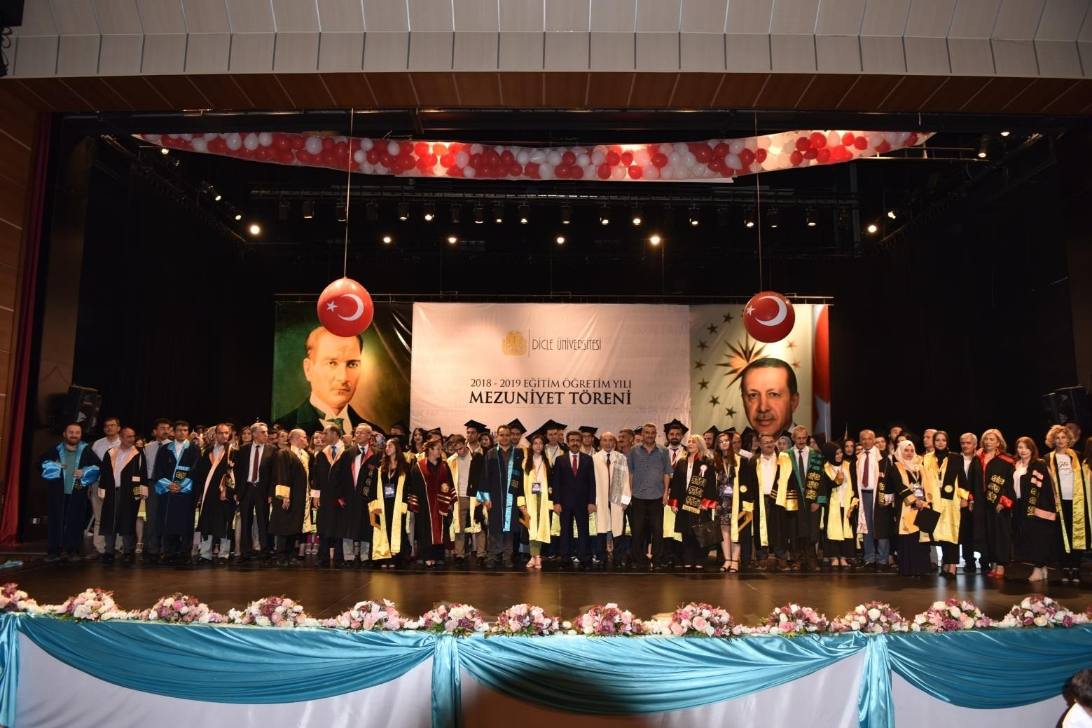

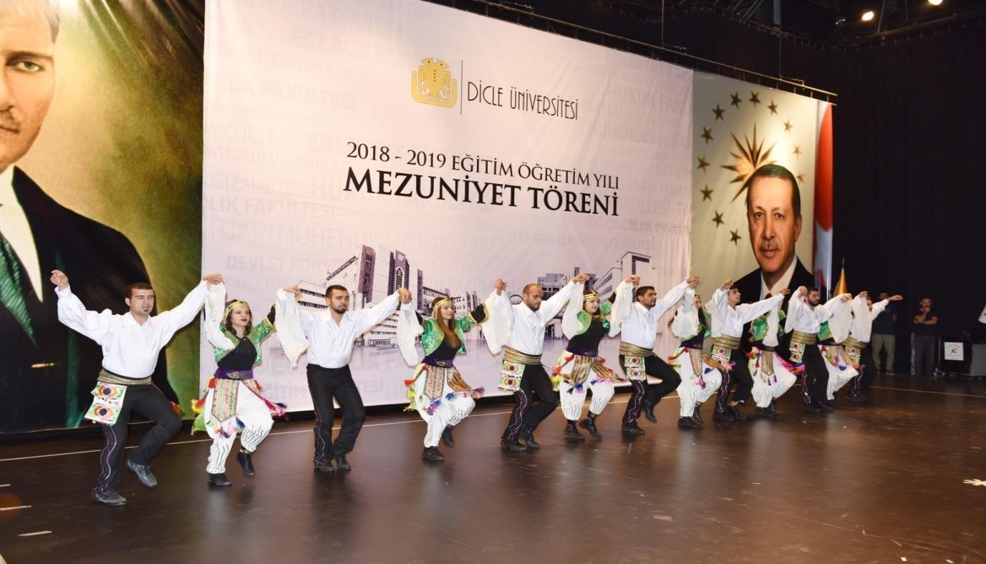

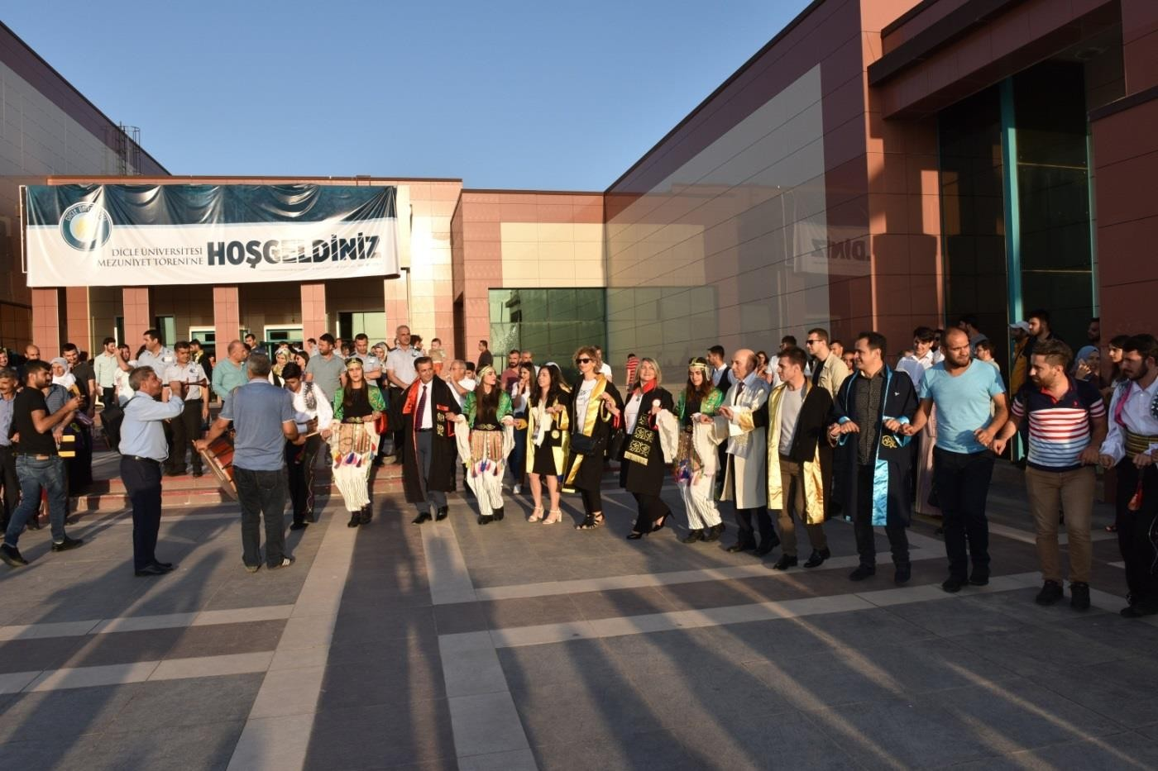

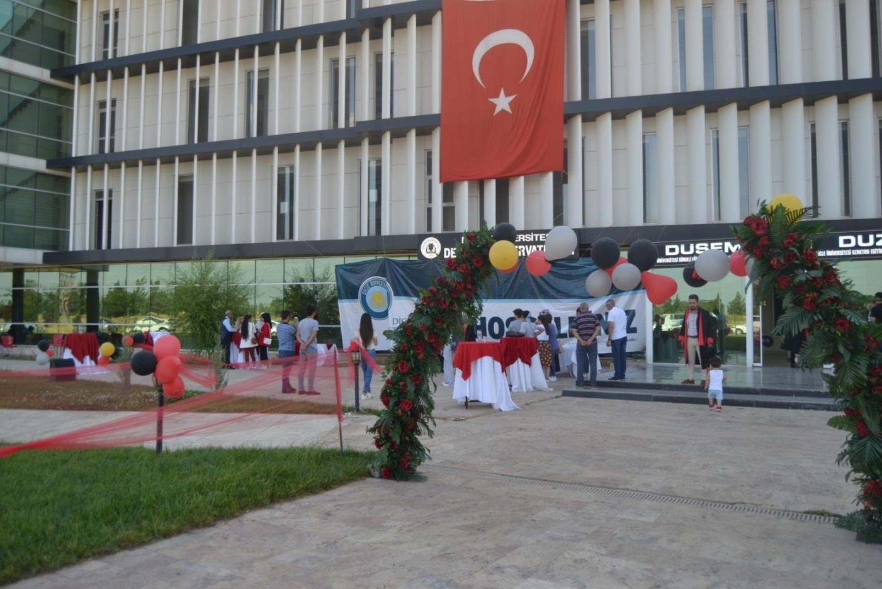

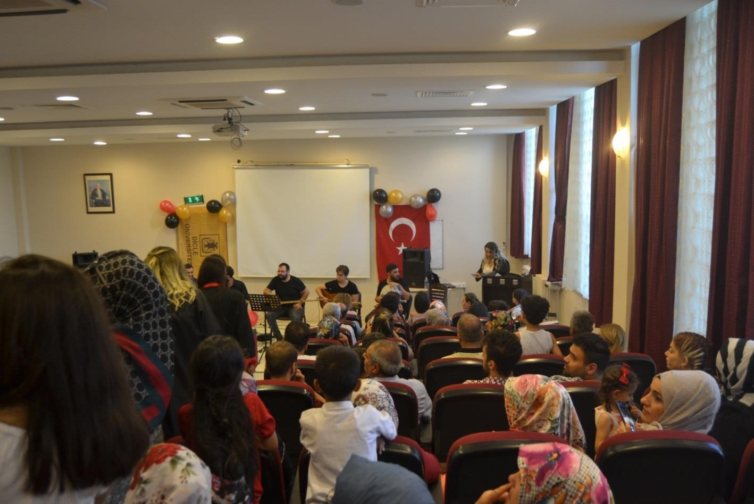

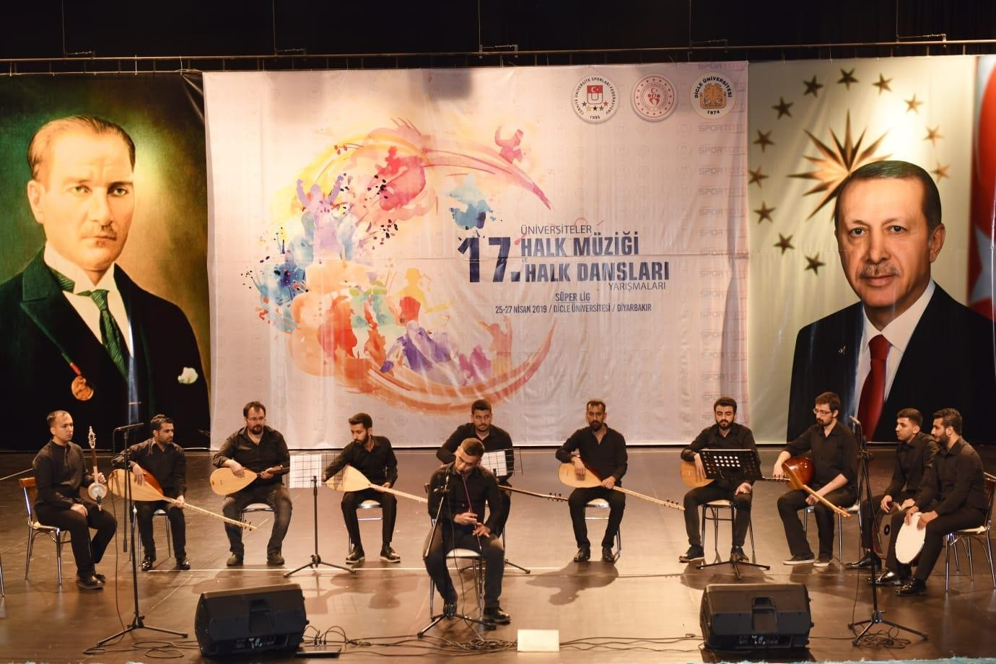

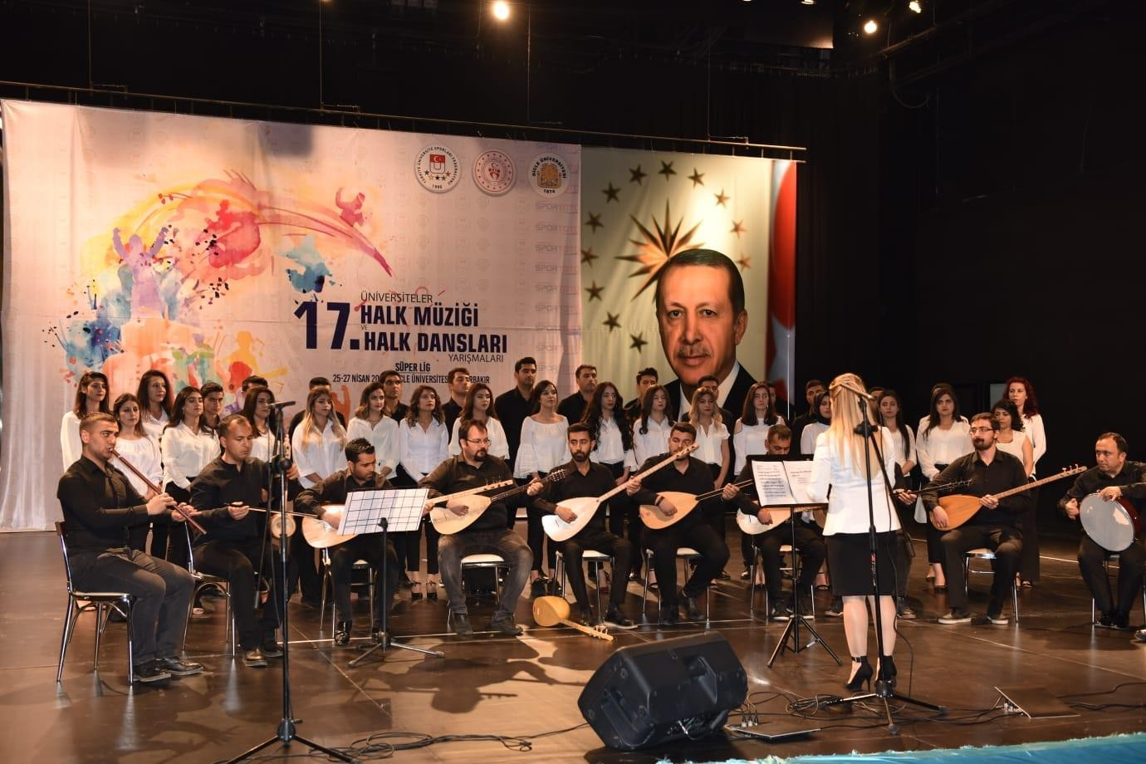

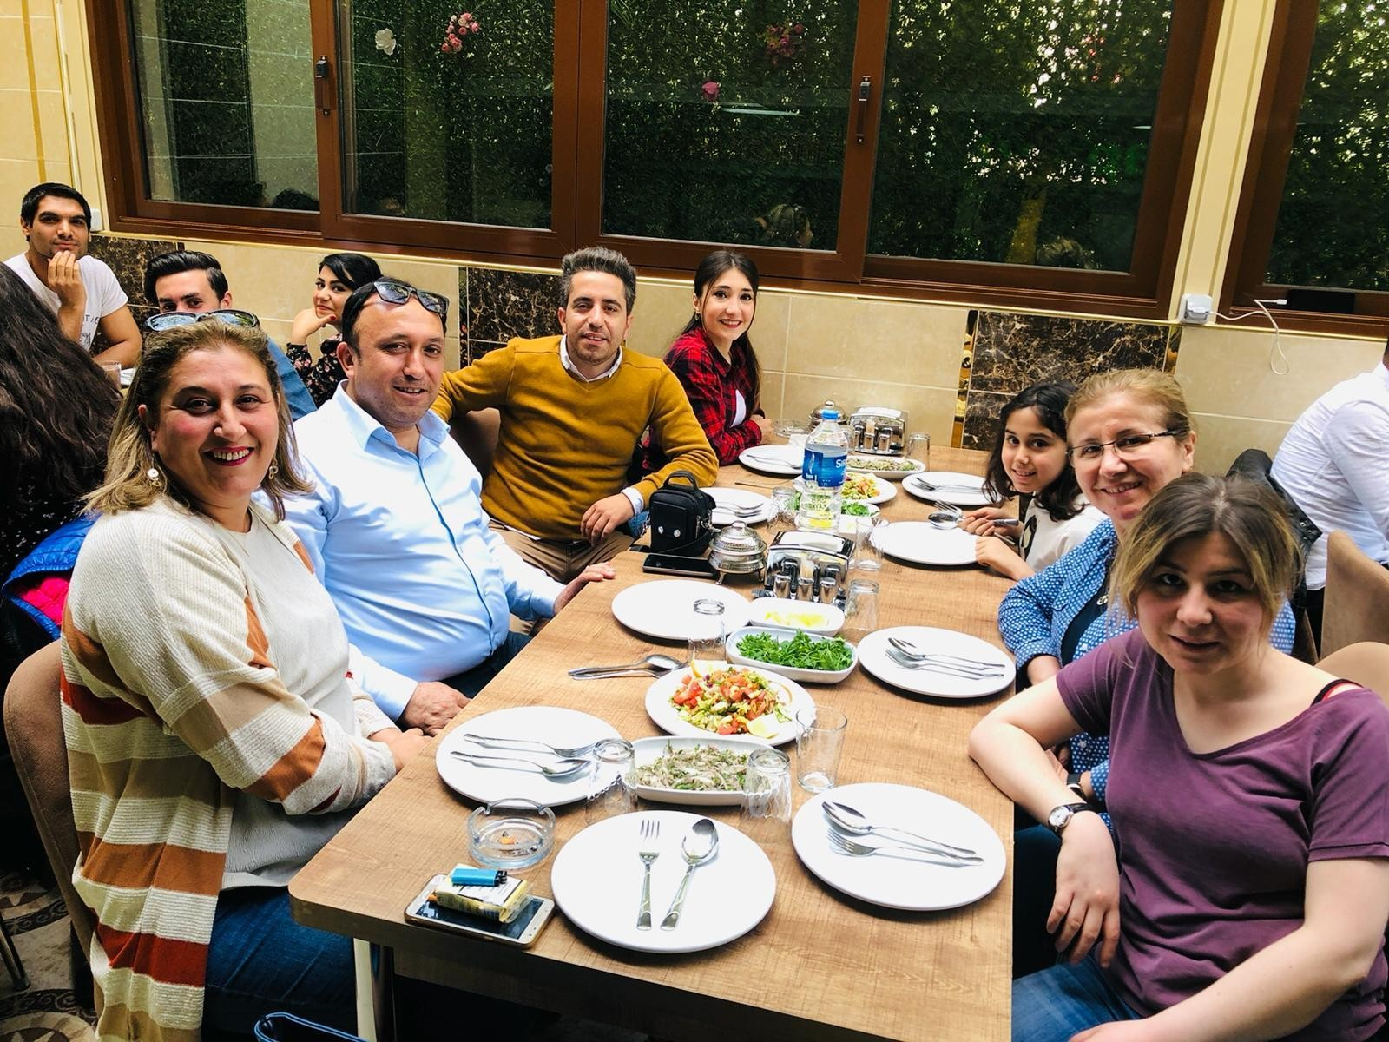

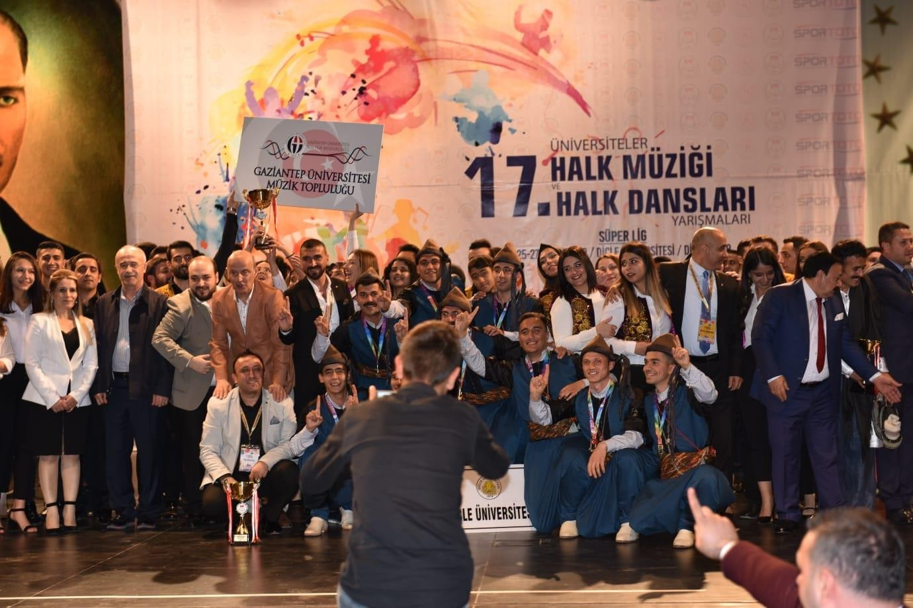

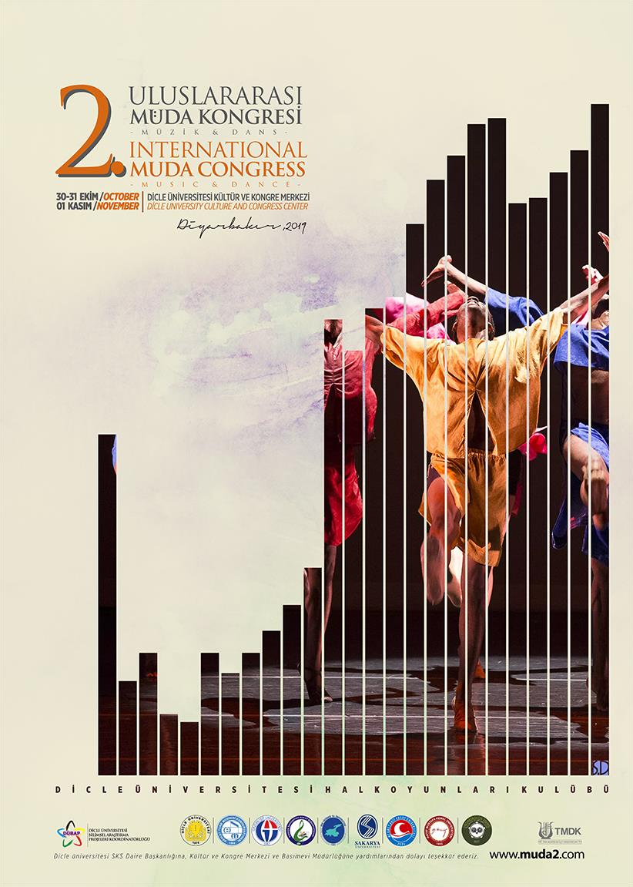

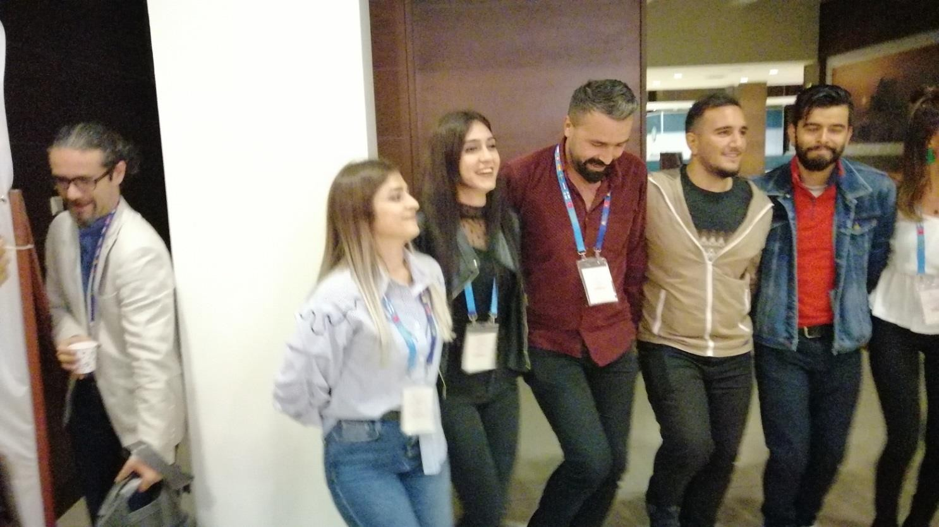

Japon Turistlere Devlet Konservatuvarımızı Tanıtma Etkinliğinde Kareler

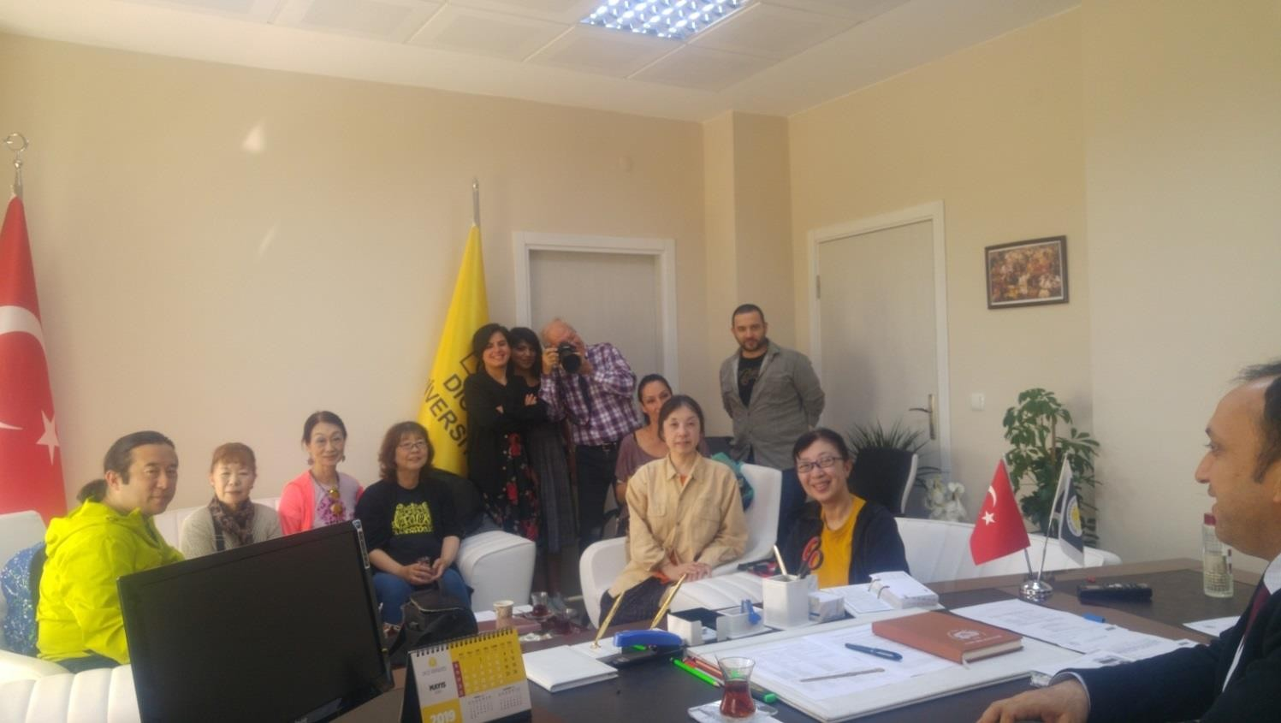

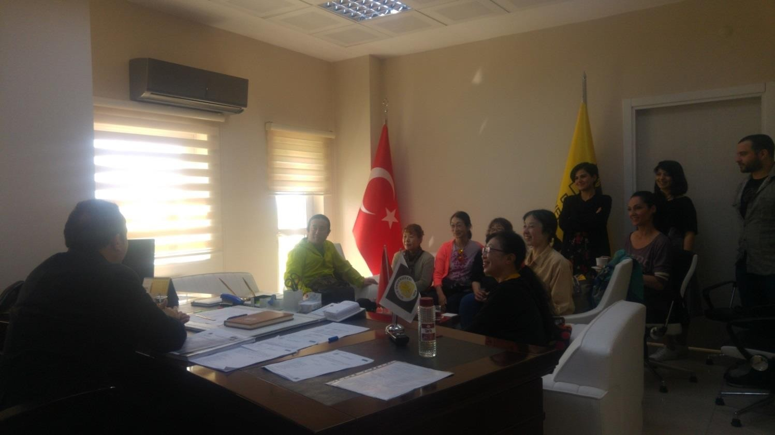

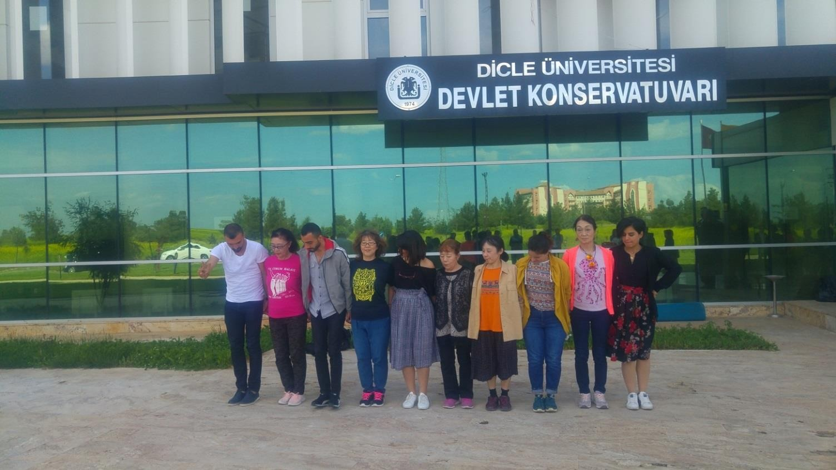

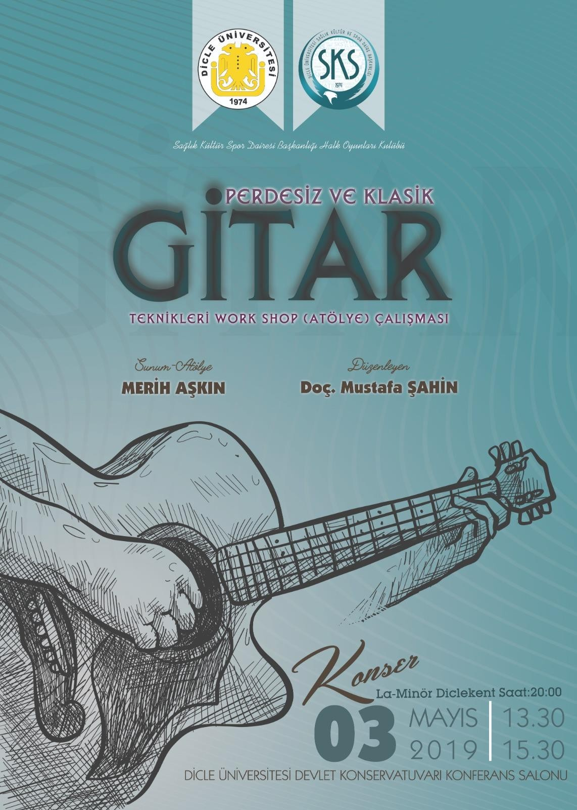

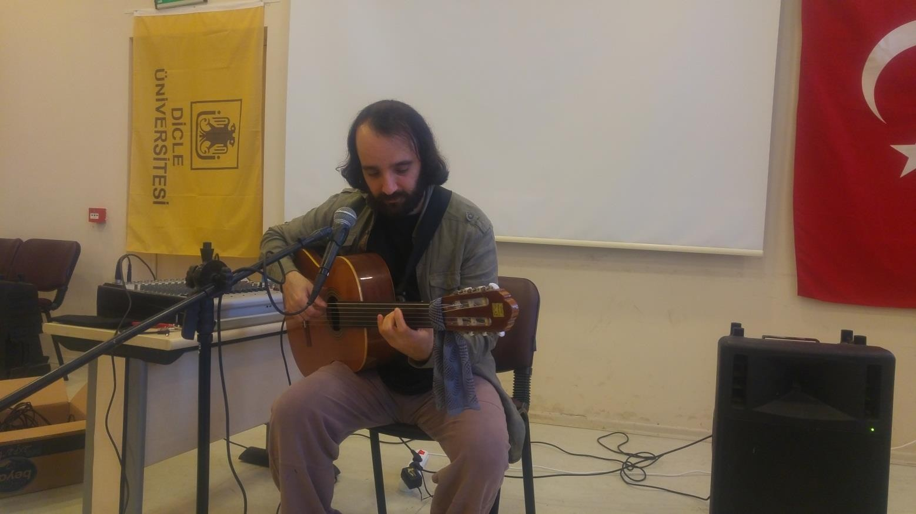

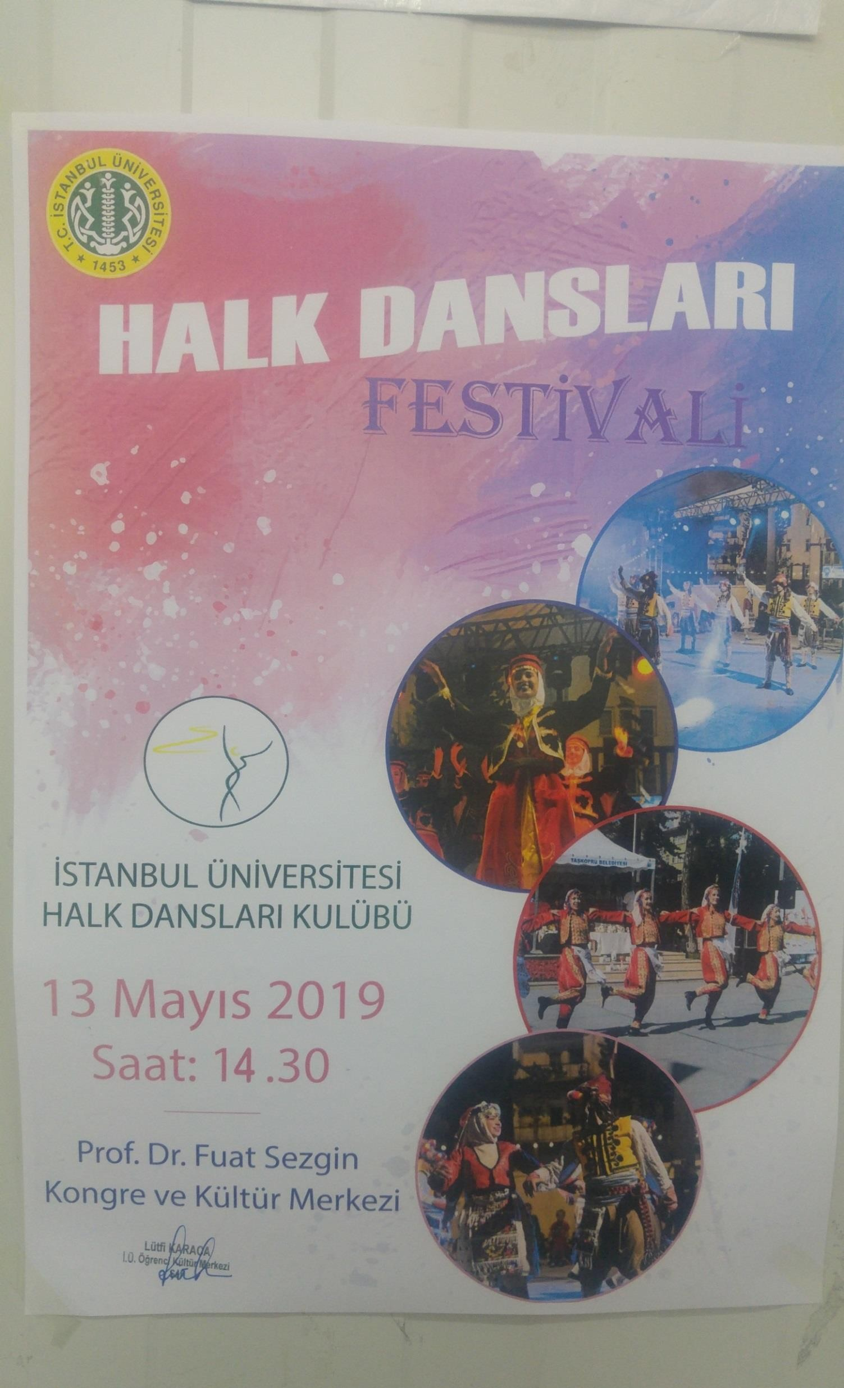

69

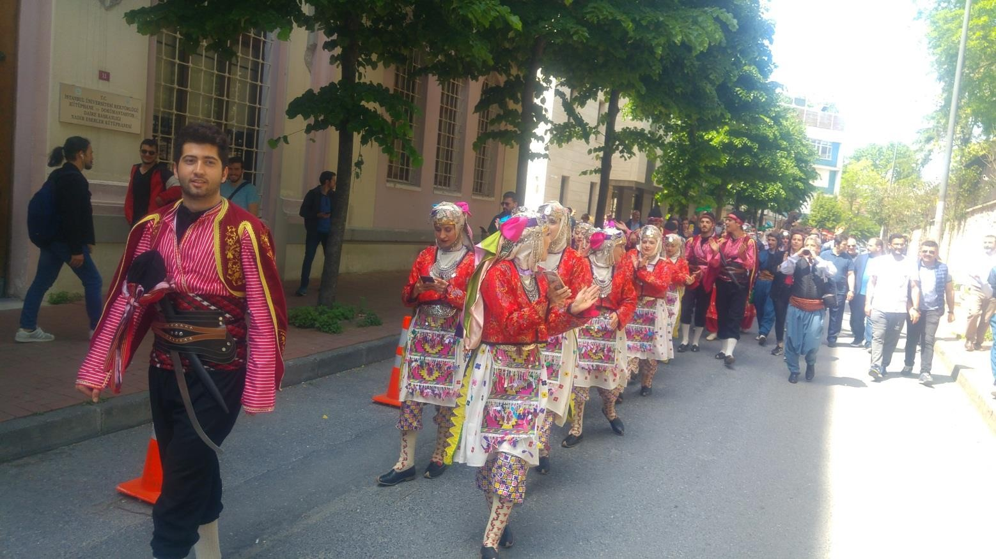

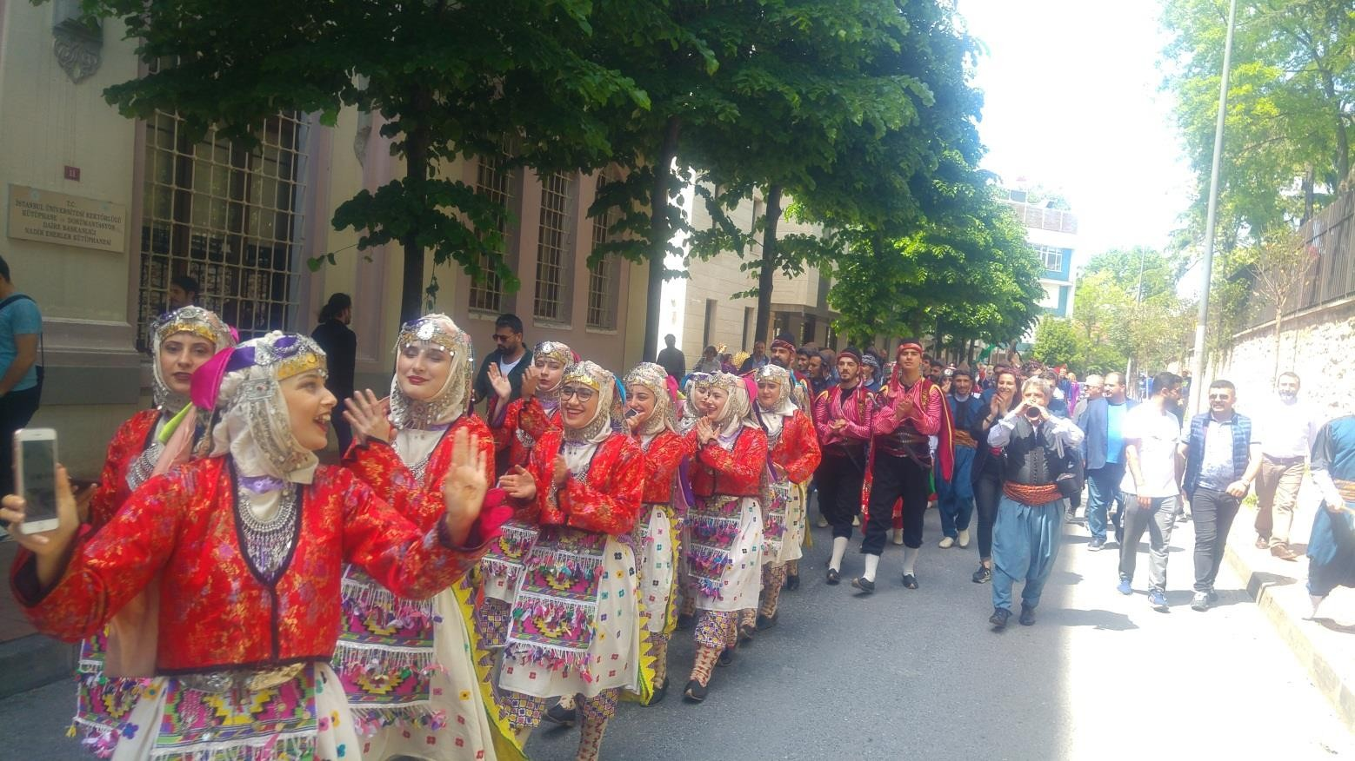

2019-2020 EĞİTİM-ÖĞRETİM YILI YENİ ÖĞRENCİLERE VERİLEN ORYANTASYON EĞİTİMİNDE ETKİNLİK KARELERİ
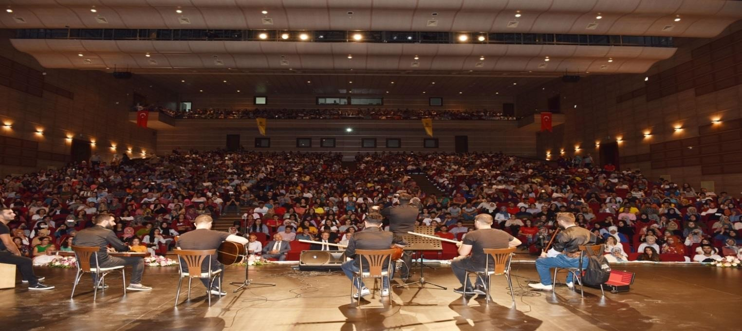

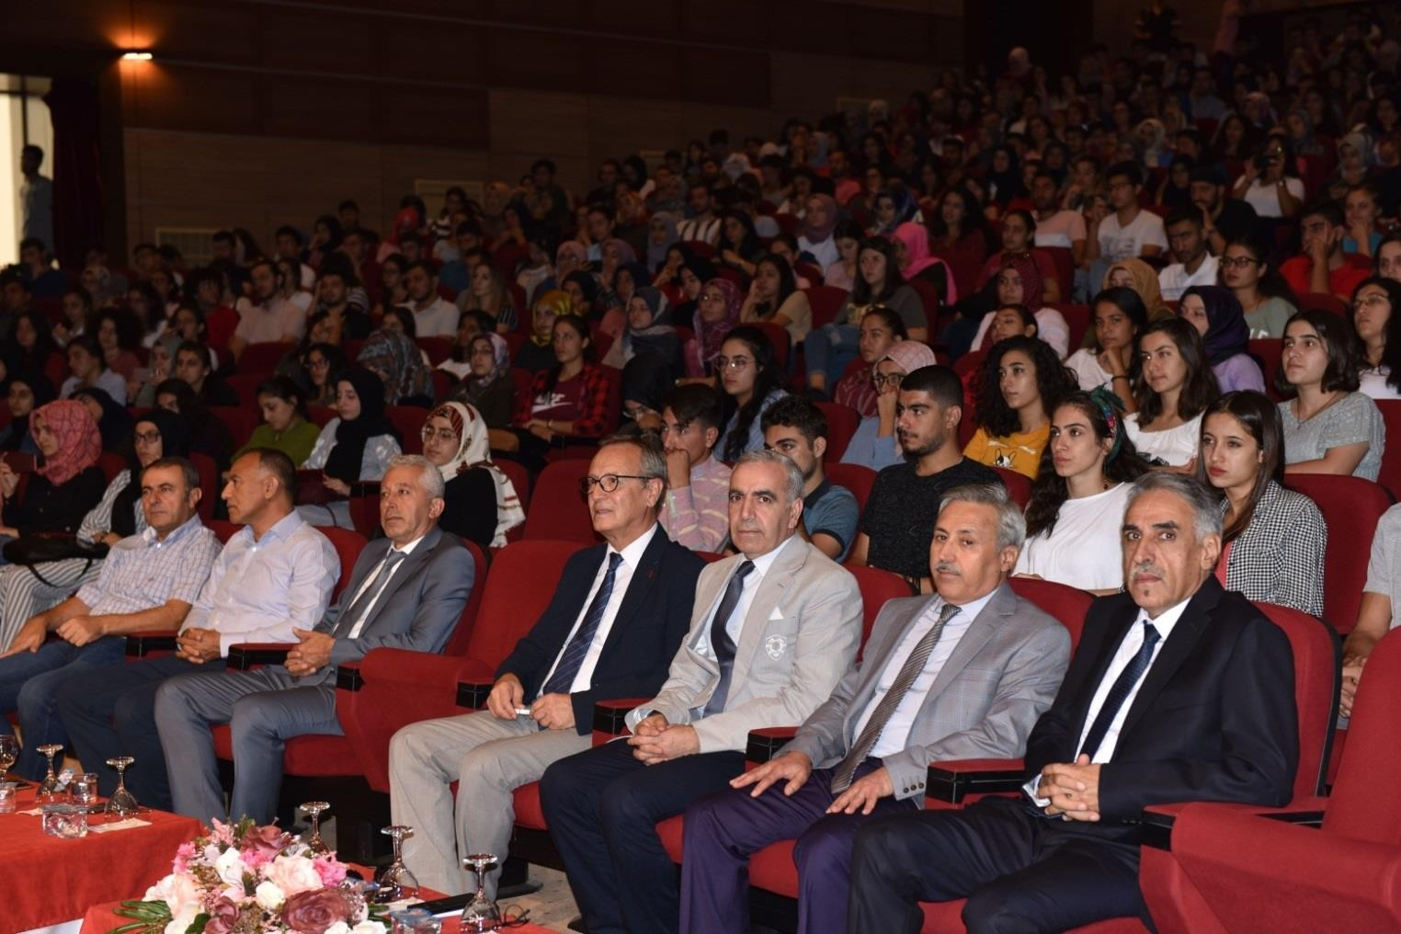

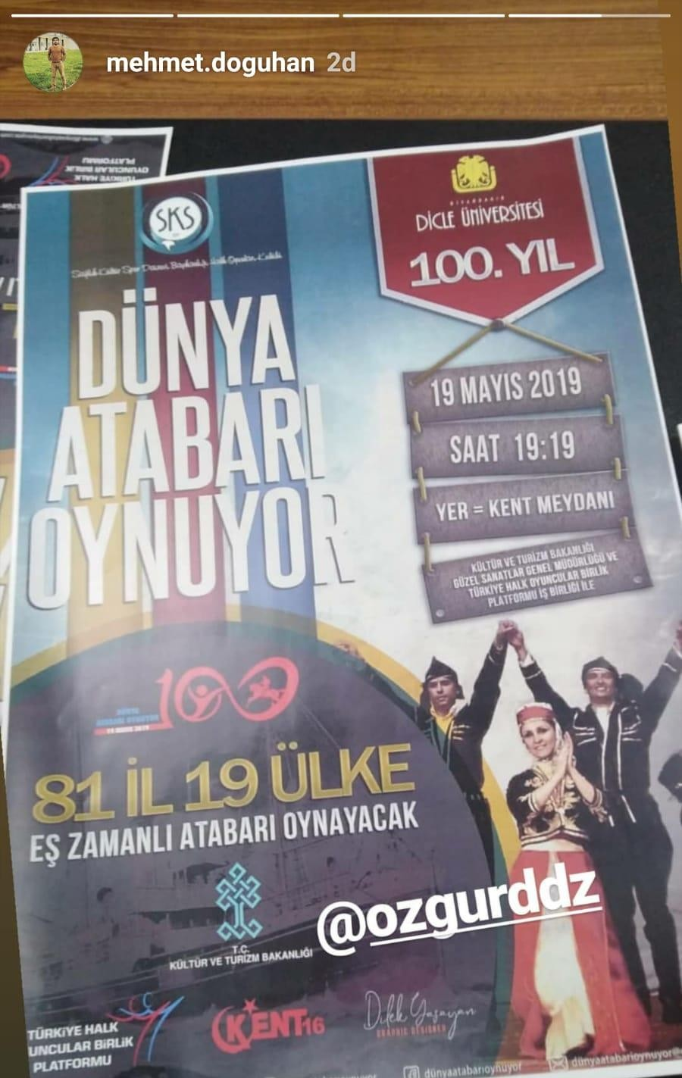

72

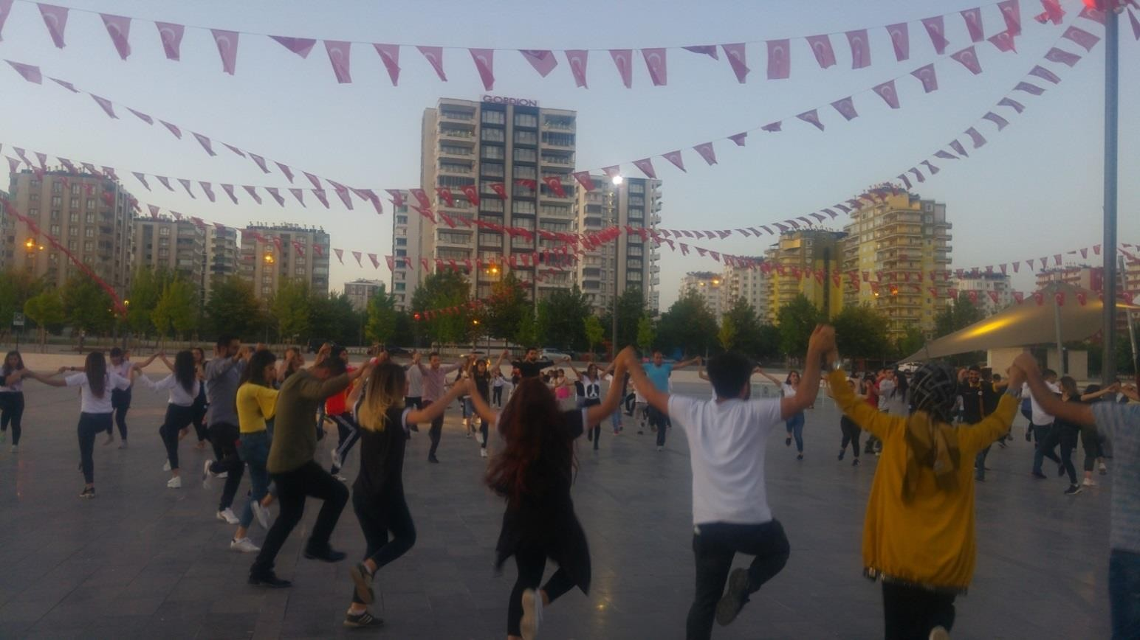

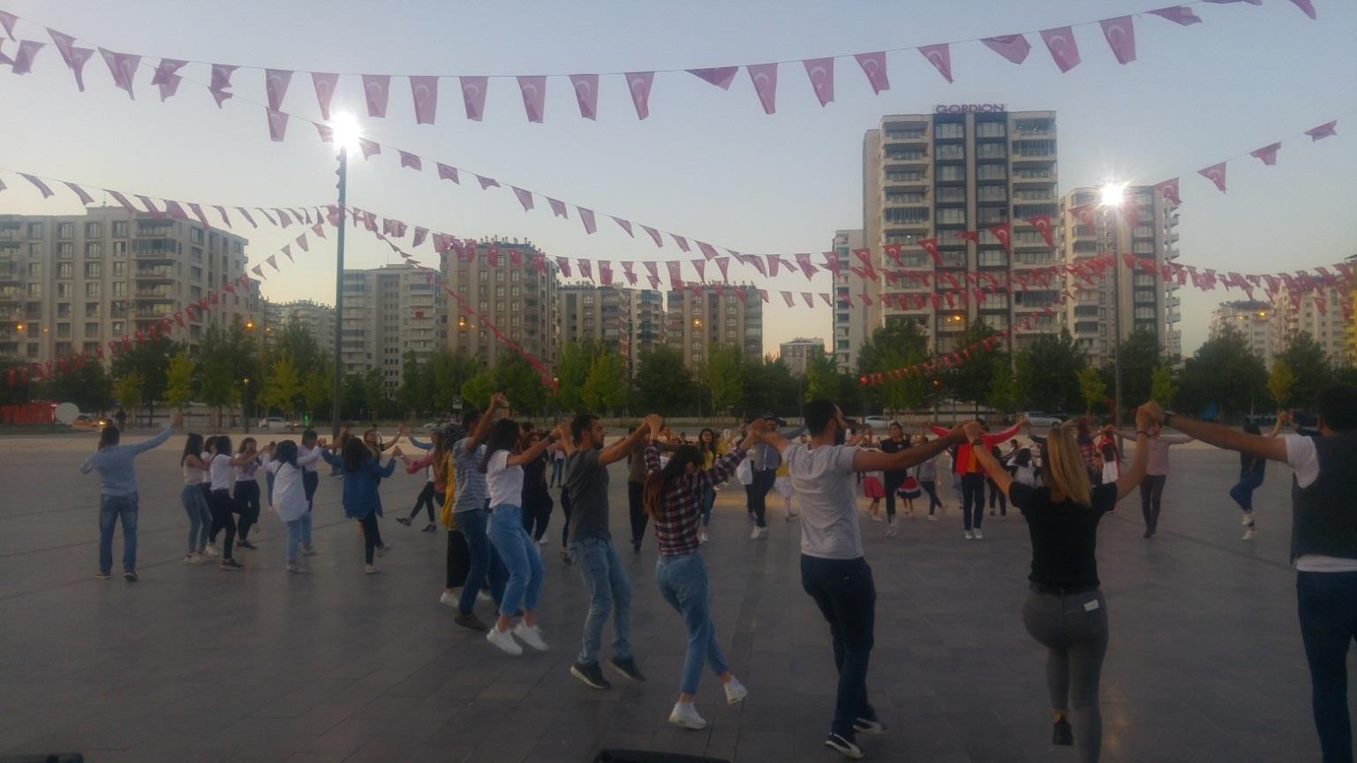

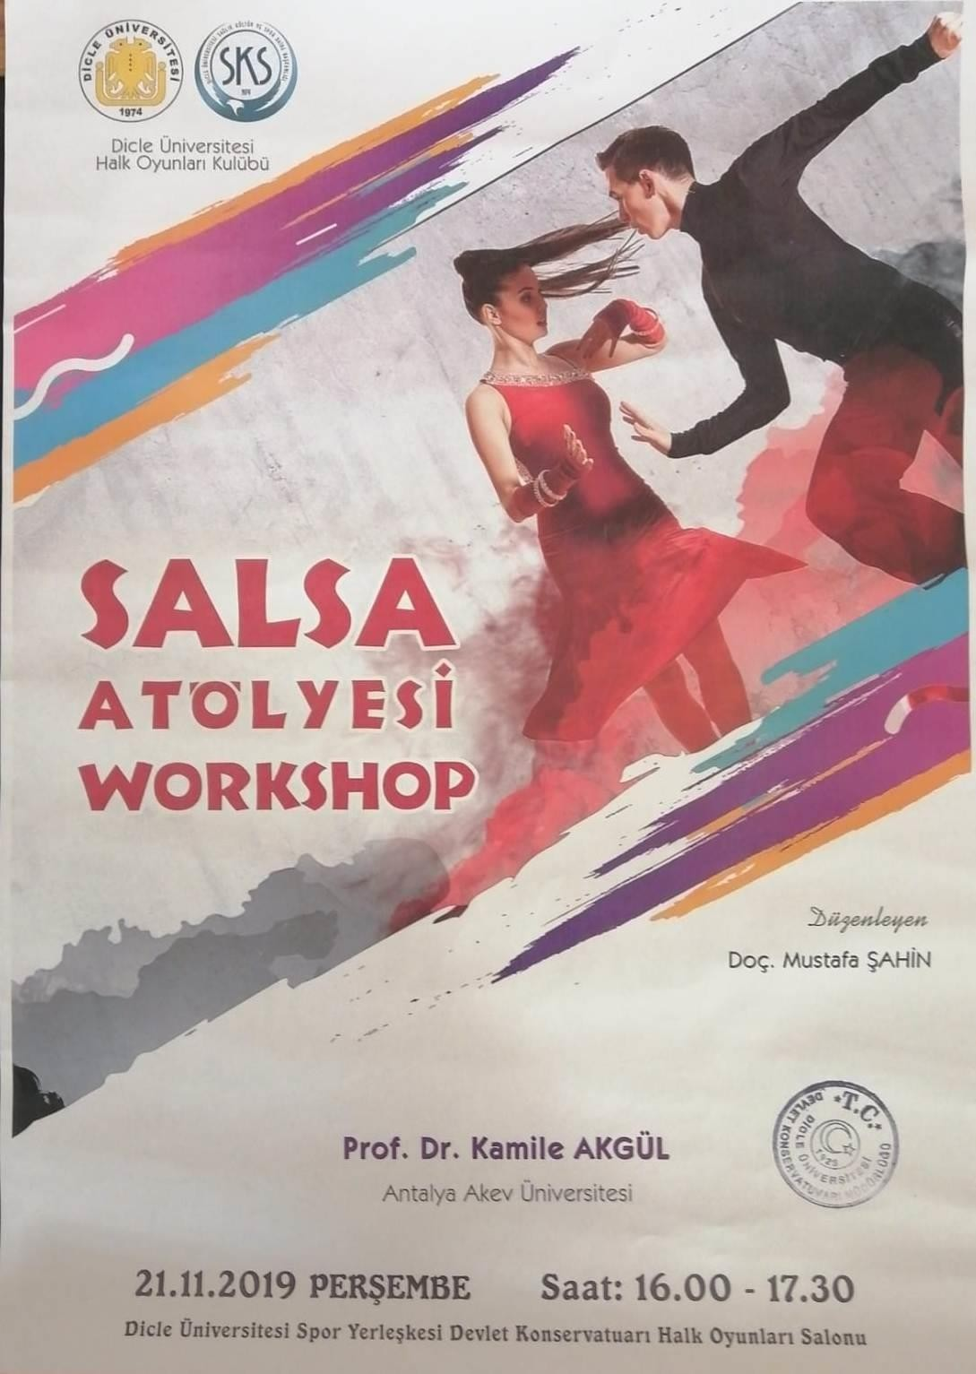

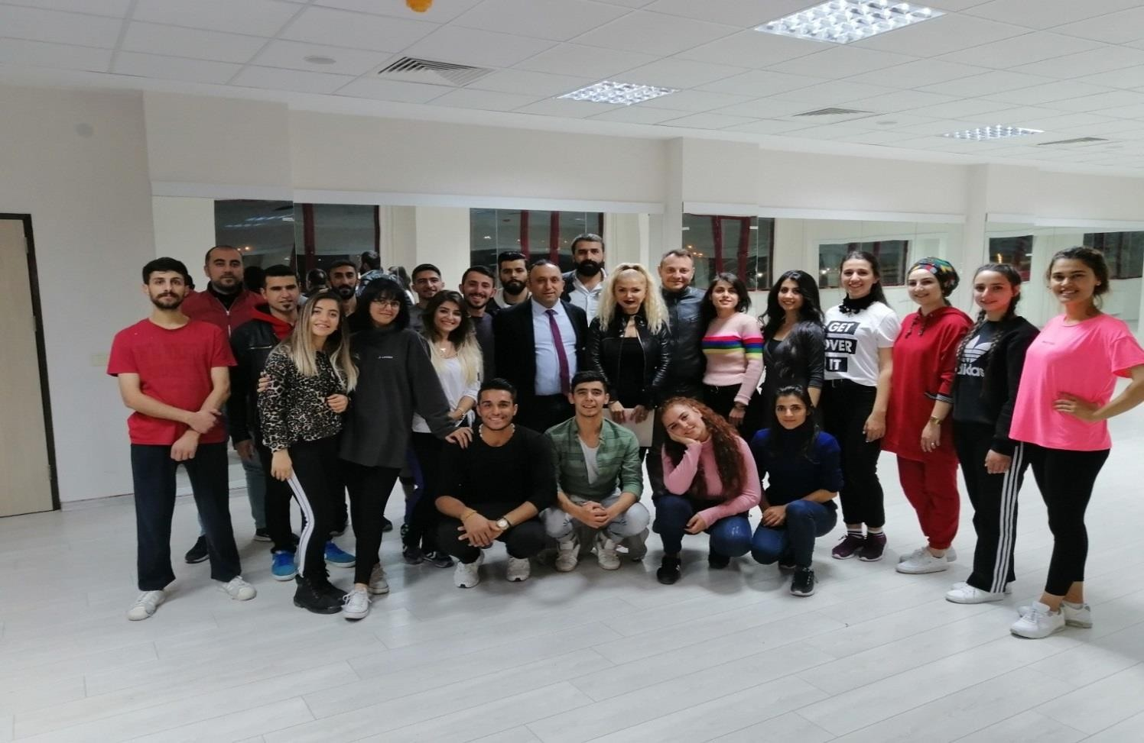

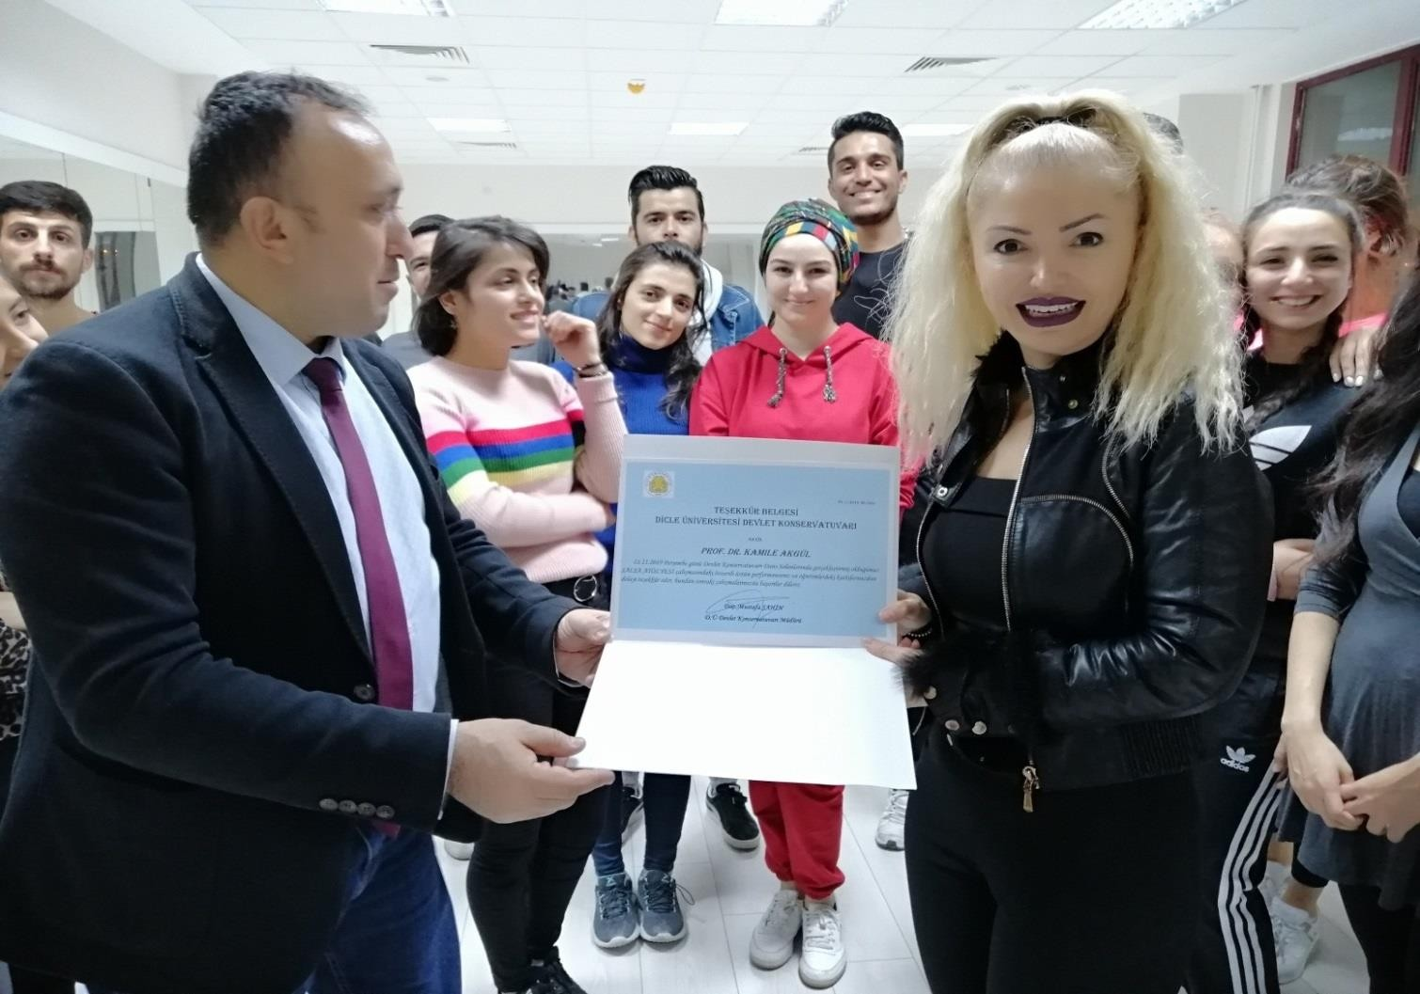

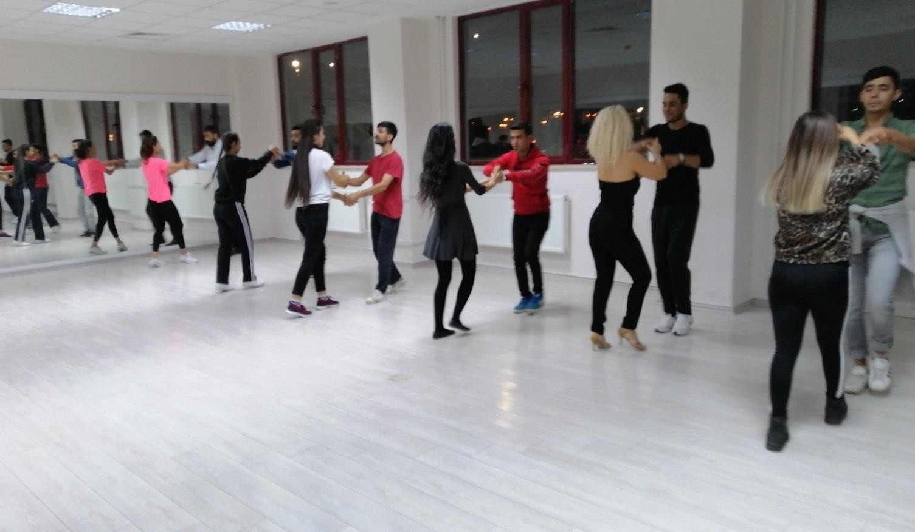
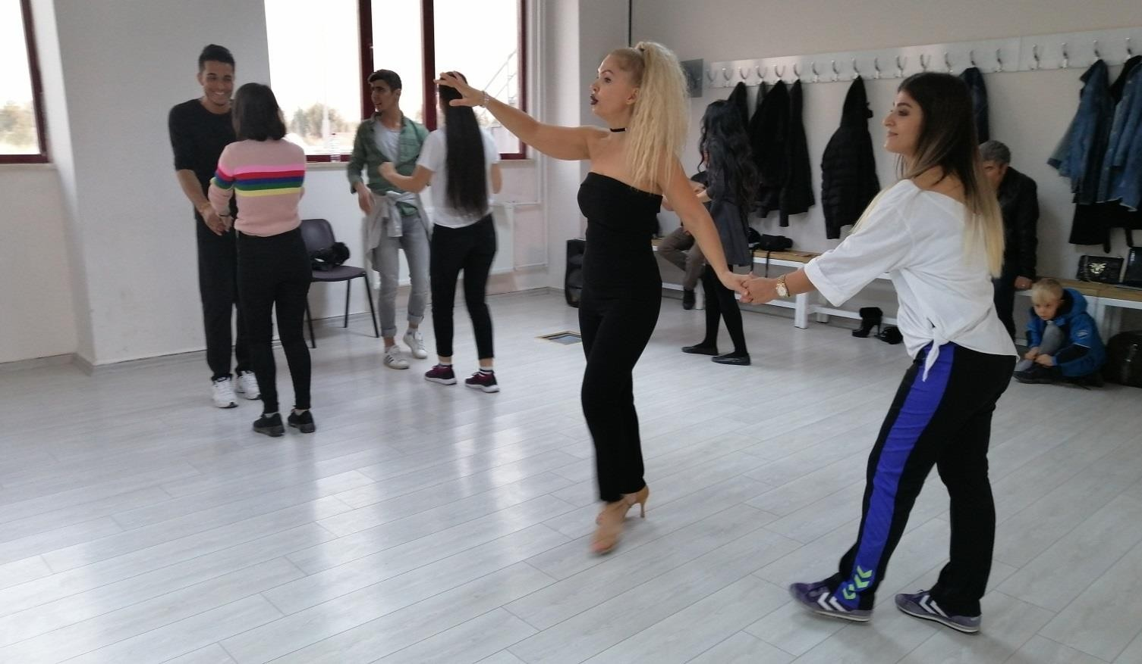

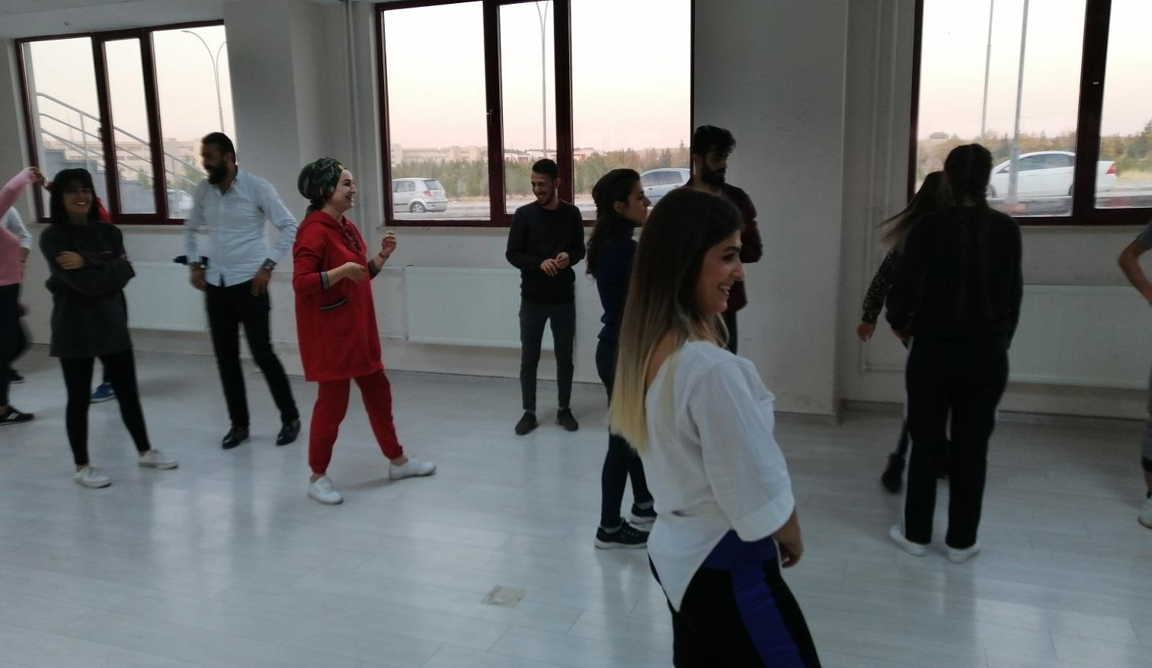

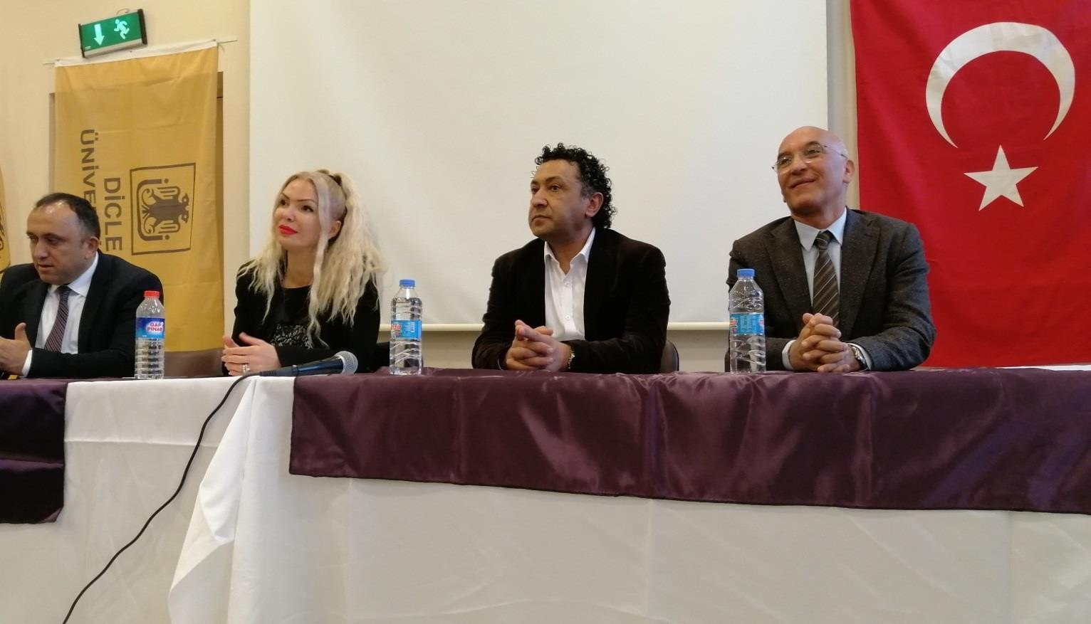
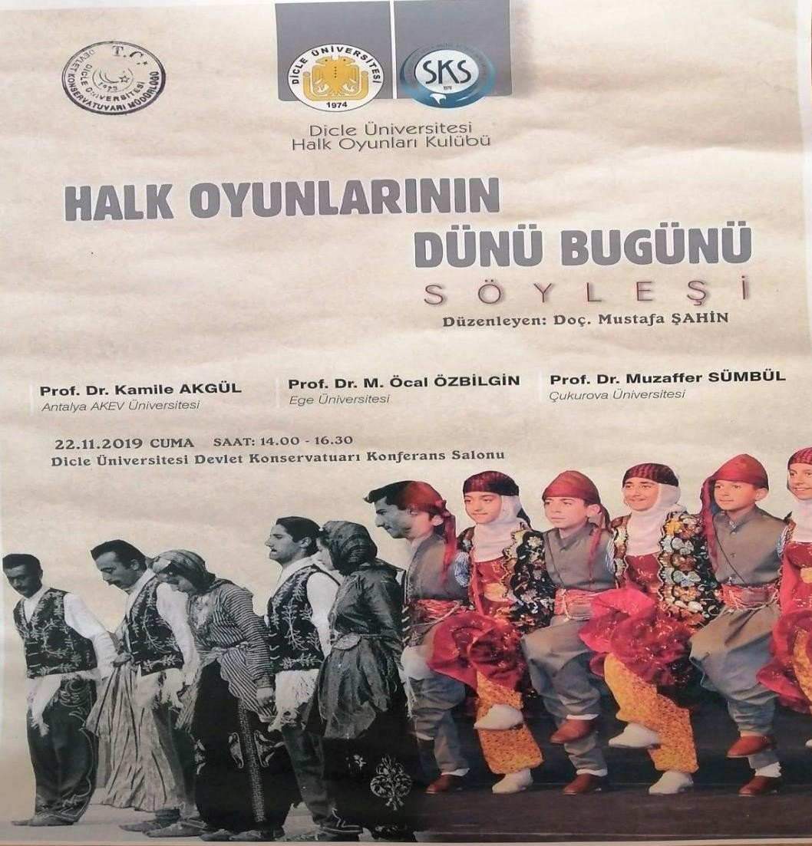

Harcama Yetkilisinin İç Kontrol Güvence Beyanı

İÇ KONTROL GÜVENCE BEYANI

Harcama yetkilisi olarak yetkim dahilinde;

Bu raporda yer alan bilgilerin güvenilir, tam ve doğru olduğunu beyan ederim.

Bu raporda açıklanan faaliyetler için idare bütçesinden harcama birimimize tahsis edilmiş kaynakların etkili, ekonomik ve verimli bir şekilde kullanıldığını, görev ve yetki alanım çerçevesinde iç kontrol sisteminin idari ve mali kararlar ile bunlara ilişkin işlemlerin yasallık ve düzenliliği hususunda yeterli güvenceyi sağladığını ve harcama birimimizde süreç kontrolünün etkin olarak uygulandığını bildiririm.
Bu güvence, harcama yetkilisi olarak sahip olduğum bilgi ve değerlendirmeler, iç kontroller, iç denetçi raporları ile Sayıştay raporları gibi bilgim dahilindeki hususlara dayanmaktadır.
Burada raporlanmayan, idarenin menfaatlerine zarar veren herhangi bir husus hakkında bilgim olmadığını beyan ederim. (D.Ü Devlet Konservatuvarı, 30 Ocak 2020)

Doc. Mustafa ŞAHİN Konservatuar Müdürü

